|  |  |  |
| --- | --- | --- |
| 결  재 | 담당 | 원장 |
|  |  |

**K-Digital Training**



|  |  |  |  |  |  |
| --- | --- | --- | --- | --- | --- |
|  | 클라우드 컴퓨팅과 보안솔루션을 활용한  DC 엔지니어 양성 과정 | |  | | |
|  |  | | |  | | |
|  | 3차 프로젝트 3조 기술 보고서 | | |  | | |
|  | - **Terraform 활용한 AWS 3Tier 웹서비스구축**- | | |  | | |
|  |  | | |  | | |
|  |  | | |  | | |
|  | 2024.10.02(수) | | |  | | |
|  | **조장: 임희진**  **기술조장: 이재혁**  **조원: 황기창** | | |  | | |
|  |  |  | | |

목차

1. **프로젝트 소개..****5** 
   1. **프로젝트 주제**5
   2. **프로젝트 배경**5
   3. **프로젝트 특장점**6
   4. **프로젝트 기능과 목표**6
2. **프로젝트 추진 체계**7
   1. **프로젝트 팀 구성**7
   2. **프로젝트 역할 분담**8
   3. **프로젝트 진행 일정9**
3. **프로젝트 기술 배경**11
   1. 프로젝트 구성 기술11
   2. 프로젝트 시나리오**16**
4. **프로젝트 전체 구성도**19
   1. **시방서 및 네트워크 구성**19
   2. **구성도 설계21**
5. **프로젝트 구성 과정25**
   1. **네트워크 설정**2**5**
      1. **VPC**2**5**
      2. **서브넷26**
      3. **라우팅 테이블**26
      4. **인터넷 게이트웨이29**
      5. NAT 게이트웨이**30**
      6. 보안그룹**31**
      7. **EC232**
   2. EKS 클러스터**35**
      1. EKS Managed Server**35**
      2. 클러스터 생성**36**
   3. **3Tier 연동**40
      1. **Docker 설치**42
      2. **Dockerfile 제작.42**
      3. **YAML 파일 제작**45
      4. **JSP 제작55**
      5. **AWS LoadBalancer Controller 설치64**
      6. **RDS 설정**6**9**
      7. **Redis 설정78**
      8. **EFS 설정85**
   4. **고가용성(HA) 구성93**
      1. **CA93**
      2. **Metrics Server 설치 + HPA 95**
      3. Site-To-Site VPN**96**
      4. **ALB 이중화112**
      5. **Terraform Cloud와 GitHub Repository 연동**114
      6. **AWS VPC의 PRD-VPC와 DEV-VPC 간 Peering**121
6. **모니터링123**
   1. **CloudWatch**1**23**
   2. **WhaTap128**
7. **배포 (CI/CD 파이프라인 구축)134**
   1. **GitHub134**
   2. **On-Premise에서 ArgoCD를 통한 자동화 배포**137
8. **테스트145**
   1. **Jmeter 부하테스트**145
   2. **Rolling Update & Roll Back150**
9. **트러블 슈팅**154
10. **결론**159

# ****프로젝트 소개****

|  |  |
| --- | --- |
| 항목 | 내용 |
| **교육 기관** | 한국정보교육원 |
| **과정명** | 클라우드컴퓨팅과 보안솔루션을 활용한 DC엔지니어 양성 |
| **팀명** | 3조 |
| **팀원** | 임희진, 이재혁, 황기창 |
| 프로젝트 주제 | Terraform을 활용한 AWS 3Tier 웹서비스구축 |
| **프로젝트 배경** | 펫케어 서비스는 반려동물을 가족처럼 여기는 현대인들이 증가함에 따라 그 중요성이 더욱 부각되고 있습니다. 특히 1인 가구와 맞벌이 가정이 늘어나면서, 반려동물의 건강과 복지를 책임질 수 있는 전문적이고 신뢰할 수 있는 서비스에 대한 수요가 급증하고 있습니다. 이러한 변화에 맞춰, 사용자의 편의성과 반려동물의 맞춤형 관리를 제공하는 스마트 펫케어 플랫폼이 필요해졌습니다.  본 프로젝트는 이러한 배경을 바탕으로, 반려동물의 건강 관리, 미용, 훈련 등 다양한 서비스를 제공하며 안정성과 확장성을 높이고, 사용자에게 직관적이고 편리한 경험을 제공할 수 있는 3티어 구조의 웹 플랫폼을 구축하는 것을 목표로 합니다. |

|  |  |
| --- | --- |
| **프로젝트 특장점** | **1. Terraform**  Terraform을 사용하여 인프라를 코드로 관리하는 **Infrastructure as Code(IaC)** 방식을 적용했습니다. 이를 통해 AWS 및 온프레미스 환경에서의 리소스 자동화 배포를 가능하게 하였으며, 인프라 구성의 일관성을 유지하고, 변경 사항을 추적하기 쉽게 만들어 확장성과 관리 효율성을 높였습니다.  **2. DMS** (Database Migration Service)  AWS DMS를 통해 On-premise의 데이터베이스와 AWS 클라우드 의 RDS간 데이터 동기화 및 마이그레이션을 원활하게 진행할 수 있었습니다. 이로 인해 데이터 전송 및 복제 작업이 자동화되고, 서비스 중단 없이 실시간으로 데이터를 클라우드로 옮길 수 있어 유연한 데이터 통합이 가능해졌습니다.  **3. VPN** (On-premise <-> Cloud 연동)  On-premise와 AWS 클라우드 환경 간의 안전한 연결을 위해 **VPN**을 설정하여 두 환경의 네트워크를 통합했습니다. 이를 통해 On-premise에서 관리되는 민감한 데이터와 클라우드 인프라 사이에 원활한 통신이 가능해졌으며, 보안성을 높이면서도 하이브리드 아키텍처의 유연한 운영을 가능하게 하였습니다.  **4. Private 네트워크 구성**  내부 보안을 극대화하기 위해 **Bastion 서버**와 **로드 밸런서(LB) 서버**를 제외한 모든 인프라를 **프라이빗 네트워크**로 구성했습니다. 외부 접근은 Bastion 서버를 통해서만 가능하게 하여, 중요한 서비스나 데이터베이스 서버는 외부로부터 완전히 차단되도록 설계했습니다. 또한 **도메인과 External IP**를 매핑하여 외부 IP가 직접 노출되지 않도록 설정함으로써 보안을 한층 더 강화했습니다. 이를 통해 외부 위협을 최소화하고, 네트워크의 신뢰성과 안정성을 높인 보안 최적화 서버를 구축했습니다.  **5. CI/CD 파이프라인**  CI/CD 파이프라인에 **ArgoCD**를 연동하여 배포 프로세스를 자동화하였습니다. 이를 통해 코드를 커밋할 때마다 자동으로 새로운 버전이 배포되고, 배포 상태가 실시간으로 모니터링되며, 원하는 시점에 롤백이 가능합니다. 이로 인해 개발 주기가 단축되고, 인프라 관리의 일관성을 유지할 수 있었습니다. |
| **프로젝트 기능과 목표** | 1. Terraform을 활용한 인프라 구축  2. On-premise와 AWS를 안전하게 연결해 하이브리드 클라우드 환경 구성  3. On-Premise DB와 AWS RDS 간 DMS로 데이터 동기화 및 마이그레이션  4. 개발(DEV)과 운영(PRD) 환경을 분리하여 안정성 향상  5. On-Premise 환경에서 관리자 페이지와 고객 페이지를 분리해 운영  6. 경량화 된 Dockerfile 제작  7. HTTPS 트래픽 처리 및 트래픽 분산이 가능한 ALB 설치  8. Autoscaling(CA, HPA)으로 부하에 따른 고가용성(HA) 보장  9. 온프레미스 환경에서 멀티클러스터를 구성해 고가용성 유지  10. GitHub와 ArgoCD를 통한 CI/CD 파이프라인 구축  11. ArgoCD로 서비스 중단 없이 롤링 업데이트 진행, 문제 발생 시 신속한 롤백 가능  12. Whatap을 통한 실시간 시스템 모니터링 및 성능 관리로 안정성 확보  13. JMeter로 성능 테스트를 수행해 시스템 성능 및 안정성 검증 |

# 2. 프로젝트 추진 체계

## 2.1. 팀 구성

|  |  |  |
| --- | --- | --- |
| **이름** | **역할** | **담당 업무** |
| 임희진 | 팀장 | 전체 프로젝트 관리,  아키텍처 설계,  JSP 제작  DEV 인프라 구축 |
| 이재혁 | 기술 조장 | TF 파일 작성,  On-Premise 인프라 구축,  AWS와 On-Premise 연동,  CI/CD 파이프라인 구축 |
| 황기창 | 팀원 | PRD 인프라 구축,  DMS 설정  YAML파일 제작 |

## 2.2. 역할 분담

|  |  |  |
| --- | --- | --- |
| 구성 요소 | 담당자 | 업무 내용 |
| Terraform Code 작성 |  | 멀티 클러스터 환경 설계 및 구축 |
| AWS 인프라 구축 |  | Nginx 서버 설정 및 Dockerfile 작성 |
| On-Premise 인프라 구축 |  | Tomcat 서버 설정 및 Dockerfile 작성 |
| DEV<->PRD peering |  | MariaDB 데이터베이스 설정 |
| JSP 웹페이지 작성 |  | JSP 파일 작성 및 웹페이지 연동 |
| 3Tier 연동 |  | Kubernetes 매니페스트 파일 작성 및 적용 |
| DMS 연동 |  | Rolling Update 및 Rollback 절차 구현 |
| YAML 파일 제작 |  | 시스템 모니터링을 위한 WhaTap 설치 |
| ArgoCD와 Github 연동 |  | ArgoCD 설정 및 GitHub 연동 |
| JMeter 부하 테스트 |  | JMeter를 이용한 시스템 부하 테스트 |
| Rolling Update  & RollBack |  | VPC, EC2, ACM, IAM 구성 및 보안 설정 |
| Redis 설정 |  | Redis 설치 및 설정, 캐싱 및 세션 관리 |
| WAF & Shield 설정 |  | AWS WAF 및 Shield 설정을 통한 웹 애플리케이션 보안 강화 |

## 2.3. 프로젝트 진행 일정

|  |  |
| --- | --- |
| 단계 | 내용 |
| 1. 프로젝트 계획 수립 | ① 요구 사항 분석 및 목표 설정 ② 일정 계획 및 역할 분담 (WBS 작성)  ③ 3-Tier아키텍처 구조 설계 (시방서 작성)  ④ 관리대장 작성 |
| 2. 기본 인프라 구축 및 작업 환경 구성 | ① 관리대장 기반으로 Terraform 파일 제작  ② TF 파일 테스트 및 수정  ③ 생성된 인스턴스에 필요 프로그램 설치 (Docker, eksctl, kubectl, AWS Load Balancer Controller, Openswan, HAproxy, MariaDB 등)  ④ Route53에 도메인 등록 |
| 3. 기초 애플리케이션 구성 | ① Dockerfile 작성 및 이미지 생성  ② JSP 파일 제작  ③ 테스트용 Manifest File 제작 (YAML)  ④ 애플리케이션 코드 배포 (ECR) |
| 4. 3-Tier 아키텍처 구현 | ① 3단계에서 제작한 애플리케이션을 토대로 프론트엔드(WEB) 서버와 백엔드(WAS) 서버 연동  ② PRD와 DEV 간 VPC Peering 연결 설정  ③ AWS와 On-Premise VPN 연결  ④ AWS RDS(타겟)와 On-Premise MariaDB(소스) DMS 연결  ⑤ On-Premise 외부 접속을 위한 포트 포워딩 설정 ⑥ AWS 외부 접속을 위한 ALB와 Ingress 매핑  ⑦ Route 53에 등록된 도메인 두개를 각각 AWS ALB와 On-Premise 인스턴스에 연결  ⑧ 외부 접속 확인 |
| 5. 애플리케이션 최적화 및 최종 배포 | ① EFS 설치 및 구성 ② Redis 설치 및 구성 ③ Dockerfile 경량화  ④ 네임스페이스 구성 ⑤ 최종 Manifest File 제작 ⑥ 최종 애플리케이션 코드 배포  ⑦ TF 파일 최종 수정 |
| 6. 고가용성(HA) 구성 | ① CA(Cluster Autoscaler) 구성  ② HPA(Horizontal Pod Autoscaling) 구성  ③ RDS 이중화 (Multi-az, Read Replica)  ④ ALB 이중화 및 Route53 호스팅 설정 (Weighted Routing Policy) |
| 7. AWS Service 추가 구성 | ① WAF 설정 (보안 강화)  ② CloudFront 설정 (콘텐츠 전송 최적화)  ③ S3 설치 (정적 파일 및 백업 관리)  ④ CloudWatch 설정 (로그 수집 및 모니터링) |
| 8. CI/CD 파이프라인을 통한 배포 | ① ArgoCD 설치  ② GitHub와 ArgoCD와 연동  ③ GitHub에 YAML 업로드  ④ ArgoCD 자동화 설정 |
| 9. 모니터링 및 테스트 | ① Kubernetes와 Whatap 연동  ② Jmeter 설치  ③ 부하 테스트를 통한 HA 적용 모니터링  ④ Rolling Update용 Manifest File 제작 후 Github에 업로드  ⑤ GitHub와 ArgoCD를 통한 Rolling Update와 Roll Back 테스트 |
| 10. 마무리 및 문서 작성 | ① 전체 프로젝트 내용 정리 (Notion)  ② 팀원들에게 추가된 기술 전수  ③ 시방서 및 관리대장 검토  ④ PPT & 기술보고서 작성 |
| 11. 프로젝트 종료 및 평가 | ① 프로젝트 평가 및 피드백  ② 차후 개선 사항 수집  ③ 최종 완료 보고서 작성 |

# 3. 프로젝트 기술 배경

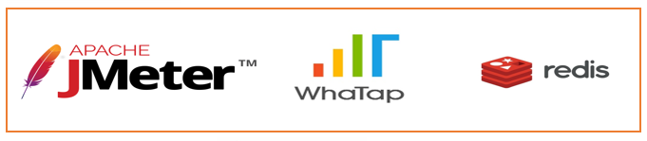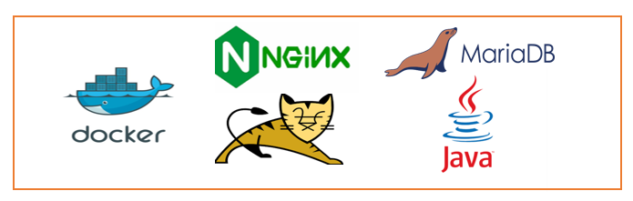**- 사용 기술**

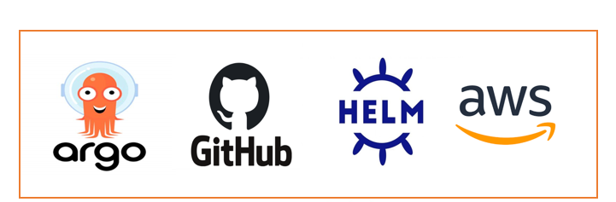

## 3.1. 프로젝트 구성 기술

|  |  |  |
| --- | --- | --- |
| **구성 요소** | **버전/종류** | **설명** |
| **인프라 스트럭처 레이어** | | |
| **VPC** |  | Virtual Private Cloud의 약자로 AWS에서 사용자 전용 가상 네트워크를 생성하여 리소스를 안전하게 호스팅할 수 있습니다. VPC는 서브넷, 라우팅 테이블, 게이트웨이 등으로 구성되며, 인바운드 및 아웃바운드 트래픽을 제어할 수 있습니다. 네트워크 격리를 통해 보안성을 강화하며, 네트워크 트래픽을 관리하고 제어할 수 있는 환경을 제공합니다. |
| **EKS** |  | AWS에서 제공하는 관리형 Kubernetes 서비스로, 컨테이너화된 애플리케이션을 자동으로 조정하고 관리할 수 있습니다. EKS는 보안, 가용성, 확장성을 높이는 데 중점을 둡니다. Kubernetes 클러스터를 쉽게 설정하고 관리하며, 컨테이너 기반 애플리케이션의 배포와 운영을 간소화합니다. |
| **EC2 인스턴스** | Ubuntu 20.04 | 가상 서버를 제공하는 AWS의 핵심 서비스로, 다양한 인스턴스 유형을 선택해 워크로드에 맞는 컴퓨팅 성능을 확보할 수 있습니다. EKS의 워커 노드와 Public서버의 인스턴스로 사용됩니다. |
| **AWS Load Balancer Controller** | - | Kubernetes Ingress 리소스를 통해 AWS Elastic Load Balancer(ALB 및 NLB)를 자동으로 프로비저닝 및 관리하는 컨트롤러입니다. 트래픽을 분산시켜 애플리케이션의 가용성과 확장성을 높이고, Ingress 리소스를 통해 외부 트래픽을 내부 서비스로 라우팅합니다. |
| **Ingress** |  | 외부 트래픽을 클러스터 내부의 서비스로 라우팅하는 API입니다. 다양한 라우팅 규칙을 정의할 수 있으며 외부 사용자가 내부 서비스를 접근할 수 있도록 트래픽을 관리하고 라우팅합니다. |
| **IAM** | - | AWS 리소스에 대한 접근을 제어하는 서비스로, 사용자 및 그룹에 대한 권한을 세분화하여 부여할 수 있습니다. 각 사용자 및 서비스에 맞는 최소 권한 원칙을 적용합니다. |
| **WAF** | - | 웹 애플리케이션에 대한 일반적인 공격으로부터 보호하기 위해 사용되는 AWS 서비스입니다. SQL 인젝션, 크로스 사이트 스크립팅(XSS) 등의 공격을 방어할 수 있습니다. 웹 애플리케이션의 보안을 강화하고, 악성 트래픽으로부터 보호합니다. |
| **ACM** | - | AWS 리소스에서 SSL/TLS 인증서를 쉽게 프로비저닝, 관리 및 배포할 수 있는 서비스입니다. 이를 통해 HTTPS 트래픽을 암호화하고, 웹 애플리케이션과 사용자 간의 데이터 전송을 안전하게 보호합니다. |
| **Route 53** |  | AWS의 확장 가능하고 신뢰할 수 있는 DNS 웹 서비스로, 도메인 이름을 IP 주소로 해석하고 트래픽을 적절한 AWS 리소스로 라우팅합니다. |
| **CloudFront** |  | AWS의 콘텐츠 전송 네트워크(CDN) 서비스로, 정적 및 동적 웹 콘텐츠를 사용자에게 더 빠르고 안전하게 전달합니다. |
| **EFS** |  | 여러 EC2 인스턴스에서 동시에 접근할 수 있는 파일 스토리지 서비스입니다. 자동 확장되며, 애플리케이션 데이터나 로그 파일 등을 저장하는 데 유용합니다. |
| **S3** |  | AWS의 객체 스토리지 서비스로, 대규모 데이터를 저장하고 관리하는 데 사용됩니다. 내구성이 높고, 비용 효율적입니다. |
| **Terraform** |  | 인프라를 코드 기반으로 정의하여 클라우드 리소스를 코드로 작성하는 플랫폼입니다. 클라우드 리소스의 프로비저닝 및 관리를 자동화하고 효율적으로 수행합니다. |
| **애플리케이션 레이어** | | |
| **Docker** |  | Docker는 애플리케이션과 해당 종속성을 컨테이너로 패키징하여 이식성과 확장성을 높이는 플랫폼입니다. 컨테이너를 통해 애플리케이션을 일관되게 배포하고, 실행 환경을 표준화합니다. |
| **Nginx** | 1.14 | Nginx는 고성능 웹 서버 및 리버스 프록시 서버로, 클라이언트의 HTTP 요청을 처리하고 백엔드 서버로 전달하는 역할을 합니다. 리버스 프록시로서 클라이언트 요청을 안전하게 애플리케이션 서버로 전달합니다. |
| **Tomcat** | 9.0.93 | Tomcat은 Java 서블릿 및 JSP를 지원하는 오픈 소스 애플리케이션 서버로, Java 기반 웹 애플리케이션을 실행할 수 있습니다. 서블릿 및 JSP를 통해 동적 콘텐츠를 생성합니다. |
| **OpenJDK** | 8-jre-base | OpenJDK는 Java 애플리케이션을 실행하기 위한 오픈 소스 JDK입니다. Java 애플리케이션의 런타임 환경을 제공합니다. Tomcat 서버에서 Java 애플리케이션이 실행될 수 있도록 지원합니다. |
| **Alpine** | 3.14 | 경량화된 리눅스 배포판으로, 컨테이너 환경에서 많이 사용됩니다. 보안성이 높고, 컨테이너 크기를 최소화하는 데 적합합니다. |
| **MariaDB JDBC 드라이버** | mariadb-java-client-3.4.0 | Java 애플리케이션이 MariaDB 데이터베이스와 통신할 수 있도록 지원합니다. |
| **Jedis** | 3.7.1 | Java 애플리케이션에서 Redis와 통신할 수 있도록 지원하는 클라이언트 라이브러리입니다. |
| **데이터 레이어** | | |
| **RDS** | MariaDB | AWS에서 제공하는 관리형 관계형 데이터베이스 서비스로, 자동 백업, 복구, 확장성 등의 기능을 제공합니다. |
| **ElastiCache** | Redis | 인메모리 데이터베이스로, 데이터 캐싱 및 세션 관리를 통해 애플리케이션 성능을 최적화할 수 있습니다. 데이터베이스 부하를 줄이고, 빠른 응답 시간을 제공합니다. |
| **CI/CD 및 소스 관리** | | |
| **GitHub** |  | 소스 코드 관리 및 버전 관리를 위한 플랫폼입니다. 협업 기능과 다양한 CI/CD 도구와의 통합을 제공합니다. |
| **ArgoCD** |  | GitOps 방식으로 Kubernetes 애플리케이션을 배포하고 관리하는 오픈 소스 도구입니다. Git 리포지토리를 소스로 사용하여 지속적 배포를 자동화합니다. |
| **모니터링 및 성능 관리** | | |
| **Whatap** |  | 애플리케이션 성능 모니터링(APM) 도구로, 실시간으로 애플리케이션의 성능을 분석하고 문제를 추적할 수 있습니다. |
| **CloudWatch** |  | AWS 서비스와 애플리케이션의 모니터링 및 로깅을 제공합니다. 지표 수집, 경고 설정 및 로그 분석 기능을 통해 시스템 상태를 파악할 수 있습니다. |
| **테스트 및 성능 측정** | | |
| **JMeter** |  | 오픈 소스 성능 테스트 도구로, 시스템이 실제 사용자 수요를 견딜 수 있는지 확인하기 위해 부하 테스트 및 스트레스 테스트를 수행하여, 성능 문제를 사전에 파악하고 해결합니다. |

## 3.2. 프로젝트 시나리오

|  |  |
| --- | --- |
| **항목** | **설명** |
| **시나리오 개요** | 본 프로젝트의 목표는 AWS EKS를 활용하여 3-Tier 아키텍처 기반의 웹 서비스를 구축하는 것입니다. 현대의 애완 동물 호텔 서비스와 같은 소비자 중심의 서비스 환경에서 고객이 자가 서비스 방식으로 주문하고 결제할 수 있는 온라인 플랫폼을 개발하여, 고객 대기 시간을 최소화하고 사용자 경험을 향상시키고자 합니다. 또한, 본 플랫폼은 회원 전용 구매 시스템을 통해 보안성을 한층 강화합니다. 인증된 사용자만이 제품을 구매할 수 있도록 하여, 사용자 관리 및 데이터 보안을 강화합니다. 고가용성을 유지하여 장애가 생기더라도 서비스 이용할 수 있도록 구축하고자 합니다. |
| **1. 사용자 접근 과정** | **1. 도메인**  Route53에 등록된 도메인을 입력합니다.  **2. ALB**  도메인과 매핑된 ALB를 통해 Ingress 룰에 접근합니다.  **3. Ingress**  Ingress Rule에 매핑된 web-service에 연결됩니다.  **4. WEB (Nginx)**  클라이언트의 HTTP, HTTPS 요청을 수신하고, 정적 파일은 직접 제공하며, 동적 요청은 Tomcat 애플리케이션 서버로 전달합니다.  **5. WAS (Tomcat)**  Java 기반의 웹 애플리케이션 서버로, Nginx에서 전달된 동적 요청을 처리합니다. Tomcat은 서블릿과 JSP 파일을 실행하여 비즈니스 로직을 처리합니다.  **6. Redis**  세션 저장소로 사용하여 세션 클러스터링 및 고성능 캐싱을 구현합니다. 이를 통해 서버 간 세션 공유와 데이터 접근 속도를 개선합니다.  **7. AWS RDS**  애플리케이션의 데이터 저장 및 관리에 사용됩니다. AWS RDS를 통해 관계형 데이터베이스를 관리하며, 사용자가 입력한 정보를 저장하거나 저장된 데이터를 사용자에게 제공합니다.  **8. Seoul R/W DB에 저장 후 On-Premise R/O DB에 복제**  Site-To-Site VPN으로 연결된 네트워크에서 DMS를 통한 실시간 데이터 복제가 이뤄져 가용성이 높아집니다. |
| **2. 파일 저장소** | Amazon S3와 Amazon EFS를 활용하여 정적 파일 및 공유 파일 시스템을 관리합니다. S3는 이미지, 문서 등 대량의 정적 파일을 저장하고, EFS는 애플리케이션 서버 간의 파일 공유를 지원하여 데이터의 일관성과 접근성을 보장합니다.. |
| **3. 접속 구조** | 사용자가 로그인 정보를 입력하고 제출하면, 이 요청은 Nginx를 통해 Tomcat 서버로 전달됩니다. Tomcat은 이 요청을 처리하여 사용자를 인증합니다.  Tomcat은 Redis를 이용해 세션을 관리하며, 세션 데이터의 일관성과 성능을 보장합니다.  인증이 성공하면, Tomcat은 로그인 후 사용자가 접근할 수 있는 동적 컨텐츠를 생성하여 Nginx를 통해 클라이언트에 전달합니다.  사용자가 로그인 후 상품 페이지에 접근하면, 요청은 Nginx를 통해 Tomcat으로 전달됩니다. Tomcat은 AWS RDS에서 상품 정보를 조회하고, 이를 사용자에게 제공합니다. AWS RDS는 데이터의 내구성과 가용성을 보장합니다. |
| **4. 메인 페이지** | 사용자가 웹 애플리케이션에 접속하면, Nginx 웹 서버는 기본적으로 로그인 화면을 제공하는 정적 파일을 클라이언트에 전달합니다. 이 화면에서는 사용자가 로그인 정보를 입력할 수 있는 폼이 제공됩니다. |
| **5. 개발 및 운영 서버** | 개발 서버: 개발 환경에서 충분한 테스트를 수행한 후 운영 서버로 배포하는 방식을 채택하여 개발의 안전성과 효율성을 극대화합니다. 이를 통해 버그와 오류를 최소화하고, 안정적인 서비스 제공을 보장합니다.  CI/CD 파이프라인: Argo CD를 활용하여 GitOps 방식으로 애플리케이션의 배포를 자동화합니다. Argo CD는 Git 리포지토리를 소스로 사용하여 배포 상태를 관리하고, 코드 변경 시 신속하고 안정적인 배포를 지원합니다.  운영 서버: Amazon EKS를 통해 컨테이너 기반 애플리케이션을 배포 및 관리합니다. EKS는 Kubernetes 기반의 관리형 클러스터를 제공하여 컨테이너 오케스트레이션을 지원합니다. Whatap을 사용하여 실시간 모니터링을 수행하고, JMeter를 활용하여 성능 테스트를 진행하여 애플리케이션의 성능과 안정성을 지속적으로 유지합니다. |

# 4. 프로젝트 전체 구성도

## 4.1. 시방서 및 네트워크 구성

|  |  |
| --- | --- |
| 항목 | 설계 내용 |

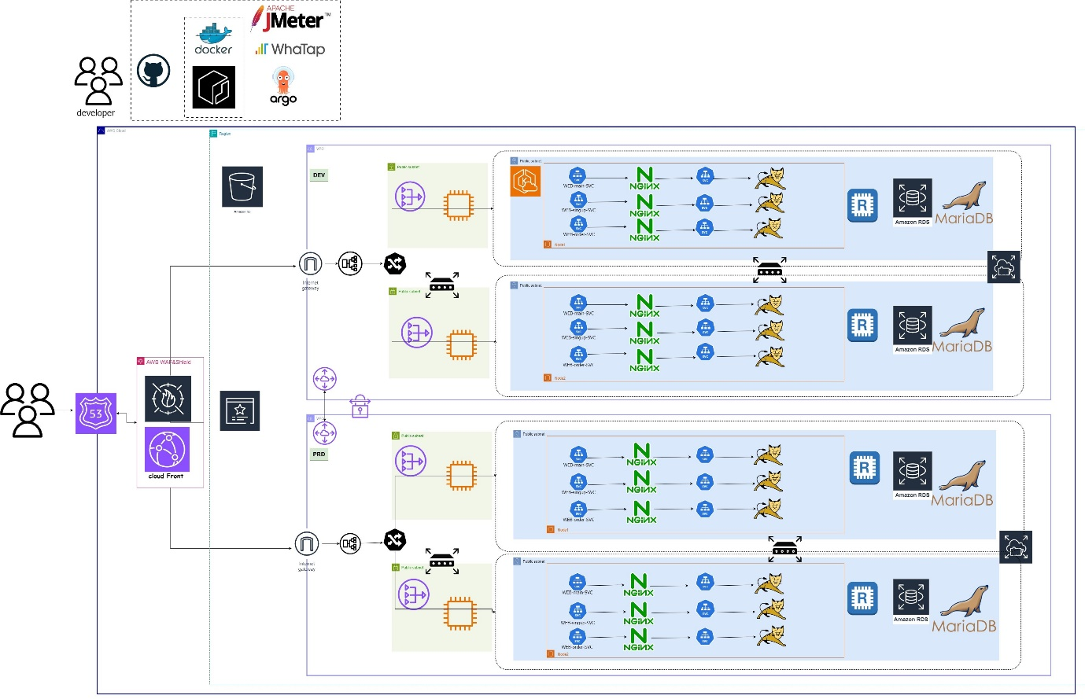

**VPC 및 서브넷 구성**

|  |  |
| --- | --- |
| 항목 | 세부 정보 |
| VPC | PRD-VPC (Production), DEV-VPC (Development),  ON-PREMISE-VPC |
| 가용 영역 | ap-northeast-2a, ap-northeast-2c, us-east-1a |
| CIDR 블록 | 10.250.0.0/16 (Production), 10.230.0.0/16 (Development), 10.240.0.0/16 (On-Premise) |
| 서브넷 (Subnet) | - PRD-VPC  PRD-PUB-BASTION-2A (10.250.1.0/24)  PRD-PUB-BASTION-2C (10.250.2.0/24)  PRD-PRI-EKS-MANAGED-SERVER-2A (10.250.3.0/24)  PRD-PRI-EFS-MANAGED-SERVER-2A (10.250.4.0/24)  PRD-PRI-01-2A (10.250.5.0/24)  PRD-PRI-01-2C (10.250.6.0/24)  PRD-PRI-02-2A (10.250.7.0/24)  PRD-PRI-02-2C (10.250.8.0/24)  PRD-PRI-ARGOCD-MANAGED-SERVER-2A (10.250.14.0/24)  - DEV-VPC  DEV-PUB-BASTION-2A (10.230.1.0/24)  DEV-PUB-BASTION-2C (10.230.2.0/24)  DEV-PRI-EKS-MANAGED-SERVER-2A (10.230.3.0/24)  DEV-PRI-EFS-MANAGED-SERVER-2A (10.230.4.0/24)  DEV-PRI-01-2A (10.230.5.0/24)  DEV-PRI-01-2C (10.230.6.0/24)  DEV-PRI-02-2A (10.230.7.0/24)  DEV-PRI-02-2C (10.230.8.0/24)  DEV-PRI-ARGOCD-MANAGED-SERVER-2A (10.230.14.0/24)  - ON-PREMISE-VPC  ON-PREMISE-PUB-1A (10.240.1.0/24)  ON-PREMISE-PRI-1A (10.240.2.0/24) |

## 4.2. 구성도 설계

|  |  |
| --- | --- |
| 항목 | 설계 내용 |
| 전체적 구성도 | **AWS EKS 클러스터**: Kubernetes 관리형 서비스로, 컨테이너화된 애플리케이션을 배포하고 관리합니다.  VPC: DEV VPC: 개발 환경 / PRD VPC: 운영 환경  가용 영역: AZ-A 및 AZ-C: 두 개의 가용 영역  **Public Subnet:** 외부와의 직접적인 연결을 필요로 하는 리소스가 위치합니다.  **Private Subnet**: 외부와의 직접적인 연결이 필요하지 않으며, 내부 리소스가 위치합니다.  **NAT 게이트웨이**: Private Subnet의 리소스가 인터넷과 연결될 수 있도록 합니다.  **인터넷 게이트웨이**: Public Subnet의 리소스가 인터넷과 연결되도록 합니다. |
| 세부 구성도 | **Public:** BASTION,EKS-MANAGED-SERVER,EFS-MANAGED-SERVER,ARGOCD-SERVER  **Private:**  NGINX컨테이너, TOMCAT 애플리케이션 컨테이너, DB (RDS) |
| 네트워크 구성 | **NAT 게이트웨이**: Private Subnet의 인터넷 연결 제공  **인터넷 게이트웨이**: Public Subnet의 인터넷 연결 제공  **Elastic IP (EIP)**: NAT 게이트웨이와 연결된 고정 IP 주소  **Peering**: 같은 region 내 다른 VPC 간 네트워크 연결  **VPN**: On-Premise VPC와 AWS VPC 간의 안전한 네트워크 구축  **DMS:** DB 간 실시간 데이터 복제 지원 |
| 기타 구성 | **보안 그룹 (Security Groups):**  인스턴스 및 서브넷의 네트워크 접근 제어  **키 페어 (Key Pair):**  EC2 인스턴스에 대한 SSH 접근 관리 |

**네트워크 및 보안 구성**

|  |  |
| --- | --- |
| 항목 | 세부 정보 |
| NAT 게이트웨이 | Private Subnet의 리소스들은 NAT 게이트웨이를 통해 인터넷과 연결됩니다.  설정 예시: VEC-PRD-NGW-2A와 같은 이름으로 정의된 NAT 게이트웨이가 Private Subnet에 연결됩니다.  데이터베이스 서버, 백엔드 애플리케이션 서버 등 외부와 직접 통신할 필요가 없는 리소스들이 Private Subnet에 배치됩니다. 이러한 리소스들은 외부 인터넷과 연결되어야 하는 경우 NAT 게이트웨이를 통해 연결됩니다. |
| 인터넷 게이트웨이 | Public Subnet에 배치된 리소스들은 인터넷 게이트웨이를 통해 인터넷과 연결됩니다. IGW는 VPC 내의 리소스와 외부 인터넷 간의 연결을 관리합니다. 외부와의 직접적인 통신이 필요한 리소스들이 Public Subnet에 배치됩니다. 이러한 리소스들은 외부에서 접근이 가능해야 하며, IGW를 통해 인터넷과 소통합니다. |
| 라우팅 테이블 | - Public Subnet: IGW를 통해 인터넷으로 트래픽 전달 - Private Subnet: NAT 게이트웨이를 통해 외부와 연결  - Virtual Private Gateway: AWS 측의 가상 라우터  - Customer Gateway: On-Premise 측의 라우터 |

**애플리케이션 및 데이터베이스 서버 구성**

|  |  |
| --- | --- |
| 항목 | 세부 정보 |
| 웹 서버 (Nginx) | Nginx 웹 서버는 HTTP 요청을 처리하고, 적절한 애플리케이션 서버로 요청을 전달합니다. 이 구조는 웹 서버가 다양한 기능을 분리하여 처리할 수 있게 하여, 시스템의 안정성과 유지보수성을 높입니다. |
| 애플리케이션 서버 (Tomcat) | Tomcat 애플리케이션 서버는 비즈니스 로직을 처리하고, 웹 서버(Nginx)와의 상호작용을 통해 사용자 요청을 처리합니다. 각 서버는 특정 기능을 담당하여 시스템의 분산 처리 및 확장성을 지원합니다. |
| 데이터베이스 서버 | 데이터베이스 서버는 Private Subnet에 위치하여 외부와의 직접적인 연결을 차단합니다. 이로 인해 보안이 강화되며, 외부 공격으로부터 보호받습니다.  데이터베이스 서버는 애플리케이션 서버와만 연결되며, 애플리케이션 서버에서 데이터베이스 요청을 처리하고 결과를 반환합니다. 이를 통해 데이터베이스에 대한 접근을 통제하고, 민감한 데이터와 시스템을 보호합니다. |

**로드 밸런서 (Load Balancer)**

|  |  |
| --- | --- |
| 항목 | 세부 정보 |
| 로드 밸런서  Application Load Balancer (ALB) | ALB를 설정하여 애플리케이션 서버로의 트래픽을 로드 밸런싱합니다.  1. 정밀한 트래픽 라우팅 (L7 레벨 라우팅)  ALB는 HTTP 및 HTTPS 레벨에서 정밀하게 트래픽을 라우팅할 수 있습니다. URL 경로, 호스트 이름, HTTP 헤더, 쿼리 문자열 등을 기준으로 다양한 규칙을 설정하여 트래픽을 분산할 수 있습니다.  Path 기반 라우팅의 작동 방식  이 기능은 애플리케이션의 다양한 서비스나 마이크로서비스 아키텍처에서 특정 경로에 맞는 트래픽을 적절한 백엔드로 보내는 데 유용합니다.  2. 고급 보안 기능  ALB는 HTTPS를 통해 안전한 데이터 전송을 지원하며, AWS WAF와 통합하여 웹 애플리케이션 방화벽 규칙을 적용할 수 있습니다. SSL/TLS 인증서를 사용하여 암호화된 트래픽을 처리하고, 악의적인 공격으로부터 애플리케이션을 보호합니다.  중요성: 보안은 모든 애플리케이션에서 가장 중요한 요소 중 하나입니다. HTTPS를 통해 데이터가 암호화되어 전송되며, WAF를 통해 웹 애플리케이션의 취약점을 보호함으로써 데이터 유출 및 사이버 공격으로부터 애플리케이션을 방어할 수 있습니다.  5. 상태 검사 및 헬스 체크  ALB는 백엔드 인스턴스의 상태를 주기적으로 검사하고, 상태가 좋지 않은 인스턴스에는 트래픽을 전달하지 않습니다. 이를 통해 애플리케이션의 가용성을 높입니다. |

# ****5. 프로젝트 구성 과정****

## 5.1. 네트워크 설정

### **5.1.1. VPC**

### VPC(Virtual Private Cloud)는 AWS에서 제공하는 논리적으로 격리된 네트워크입니다.

### - PRD-VPC 생성하는Terraform 코드

enable_dns_hostnames = true →리소스에 대해 퍼블릭 DNS 호스트 이름이 생성

enable_dns_support = true → DNS 서비스 지원을 활성화

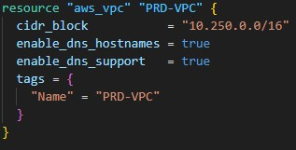

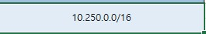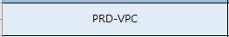

### **5.1.2. 서브넷**

네트워크를 논리적으로 분할하기 위해 Subnet을 생성합니다. 분할된 Subnet은 보안과 관리가 용이하며 Public과 Private Subnet을 구분해 외부와 내부 자원의 접근을 제어하기 위해 사용하였습니다.

- 각 Subnet에는 “kubernetes.io/role/[cluster name]” = “shared”로 정의하여 Kubernetes에서 클러스터를 관리하였습니다.



- Public Subnet에는 "kubernetes.io/role/elb" = "1"을 정의하여 외부와 클러스터 통신이 이뤄지도록 설정하였습니다.

- Private Subnet에는 "kubernetes.io/role/internal-elb" = "1"을 정의하여 클러스터 내부에서만 통신이 이뤄지도록 설정하였습니다.



- 관리대장을 토대로 생성한 VPC에 서브넷 생성

|  |  |  |
| --- | --- | --- |
| PRD-PUB-BASTION-2A | ap-northeast-2a | 10.250.1.0/24 |
| PRD-PUB-BASTION-2C | ap-northeast-2c | 10.250.2.0/24 |
| PRD-PUB-EKS-MANAGED-SERVER-2A | ap-northeast-2a | 10.250.3.0/24 |
| PRD-PUB-EFS-MANAGED-SERVER-2A | ap-northeast-2a | 10.250.4.0/24 |
| PRD-PRI-1-2A | ap-northeast-2a | 10.250.5.0/24 |
| PRD-PRI-2-2A | ap-northeast-2a | 10.250.6.0/24 |
| PRD-PRI-1-2C | ap-northeast-2c | 10.250.7.0/24 | |
| PRD-PRI-2-2C | ap-northeast-2c | 10.250.8.0/24 | |
| PRD-PRI-EKS-MANAGED-SERVER-2C | ap-northeast-2c | 10.250.13.0/24 | |
| PRD-PRI-ARGOCD-MANAGED-SERVER-2C | ap-northeast-2c | 10.250.14.0/24 | |

### **5.1.3. 라우팅 테이블**

Routing Table: Public Subnet과 연결된 라우팅 테이블은 PUB 라우팅 테이블에, Private Subnet과 연결된 라우팅 테이블은 PRI 라우팅 테이블에 연결하였습니다.

**PRD-RT-PUB (Public Routing Table)**:

**목적**: 외부 인터넷과의 연결을 관리합니다.

**특징**: 공용 IP 주소를 사용하며, 외부 서비스와의 트래픽을 처리합니다.

- PUB라우팅 테이블 테라폼 코드

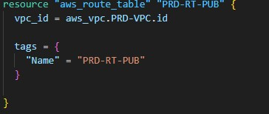

- aws_route 리소스로 라우팅 정의

Public 라우팅 테이블은 Internet GW와 연결됩니다.

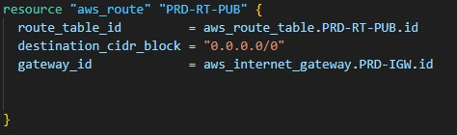

**PRD-RT-PRI (Priva****te Routing Table)**:

**목적**: 내부 네트워크 간의 연결을 관리합니다.

**특징**: 사설 IP 주소를 사용하며, 내부 시스템과의 트래픽을 처리합니다.

- PRI 라우팅 테이블 테라폼 코드

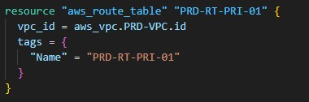

- aws_route 리소스로 라우팅 정의

Private Subnet의 aws_route 리소스는 NAT-GW와 연결하였습니다.

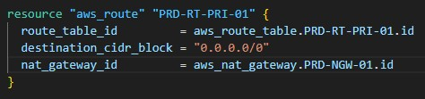

### **5.1.4. Internet Gateway 생성**

인터넷 게이트웨이(IGW)는 VPC 내부의 리소스들이 인터넷과 통신할 수 있도록 해주는 역할을 합니다.

VPC는 Internet Gateway를 통해 외부와 통신할 수 있습니다.

- 인터넷 게이트웨이 Terraform Code

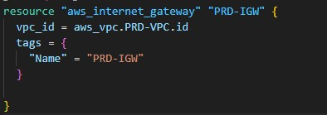

### **5.1.5. NAT 게이트웨****이**

NAT 게이트웨이(NGW)는 Private Subnet에 위치한 인스턴스들이 외부에서 격리되게 하고 Elastic IP를 할당받아 인터넷으로 나갈 수 있도록 하는 역할을 해줍니다.

- Terraform NAT 게이트웨이 코드

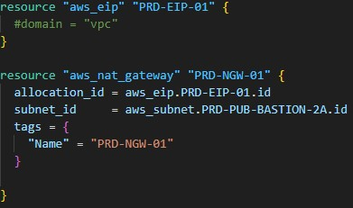

Terraform code에서 특정 서브넷들과 라우팅 테이블에 연결할 때 “aws_route_table_association”을 사용하여 연결합니다

- Public RT에는 IGW와 Public Subnet연결

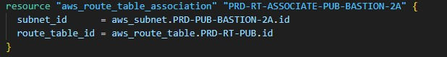

- Private RT에는 NGW와 Private Subnet 연결

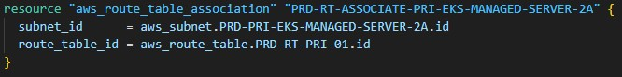

### **5.1.6. 보안 그룹**

보안 그룹(Security Group)은 AWS에서 제공하는 가상 방화벽으로, VPC 내의 인스턴스에 대한 네트워크 트래픽을 제어하는 역할을 합니다. Terraform 코드로 생성할 때 ingress와 egress로 각각 Inbound 정책과 Outbound 정책을 정의합니다.

**- 보안그룹 인바운드 규칙 편집 설정**

용도에 맞게 인바운드 규칙을 설정하여 트래픽을 허용해 줍니다.

프로젝트를 진행할 EKS-MANAGED-SERVER의 보안그룹은 ICMP, SSH (TCP/22), HTTP (TCP/80), HTTPS (TCP/443)의 트래픽을 허용해주었고 다른 보안그룹들은 각각의 용도에 맞게 NFS (TCP/2049), MYSQL (TCP/3306), REDIS (6379) 등의 트래픽을 허용해주었습니다.

- 예시) PRD-PUB-BASTION-SG 보안그룹 Terraform 코드

- Bastion Host를 이용하여 SSH (TCP/22), MYSQL (TCP/3306) 허용

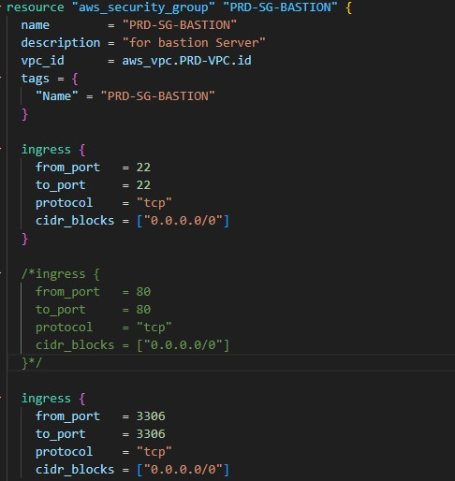

### **5.1.7. EC2**

인스턴스를 사용하여 각 기능을 담당하는 EC2들을 생성해 효율적인 운영을 하였습니다.

- Bastion Host EC2 인스턴스 Terraform 코드

Associate_public_ip_address = true를 설정하여 Elastic IP를 할당받았습니다.

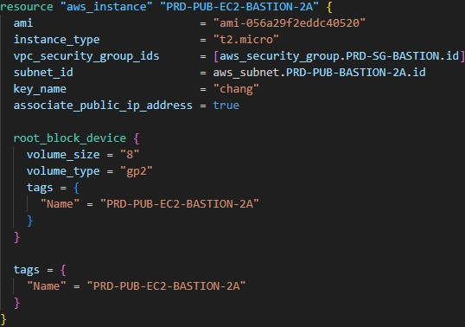

- EKS를 관리하는 EKS-MANAGED-SERVER 인스턴스 Terraform 코드

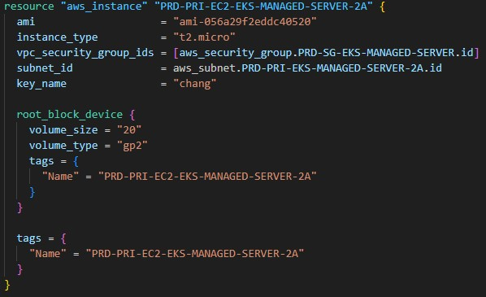

- EFS를 관리하는 EFS-MANAGED-SERVER 인스턴스 Terraform 코드

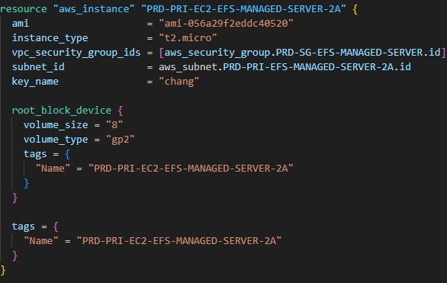

- Argocd를 설치하여 배포 및 관리하는 ARGOCD-MANAGED-SERVER 인스턴스 Terraform 코드

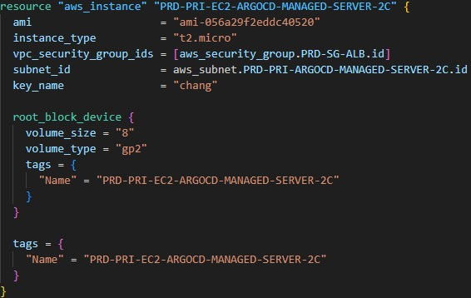

## 5.2. EKS 클러스터

### **5.2.1 EKS managed server**

- EKS managed server로 사용할 인스턴스를 생성합니다. Ubuntu 22.04 버전을 사용했으며 설정을 위해 직접 접근해야 하기에 Public 대역에 생성하였습니다.

**- 필요 프로그램 설치 (AWS C****LI, eksctl, kubectl)**

- AWS CLI 설치 및 Access Key를 사용한 로그인

설치 목적: 다양한 AWS 서비스 및 리소스들에 접근할 수 있습니다.

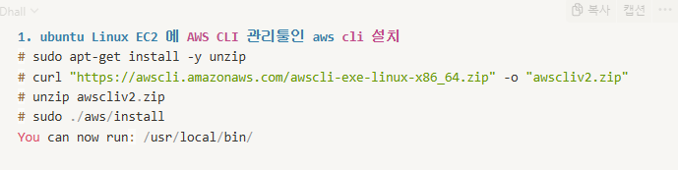

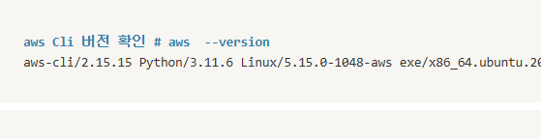

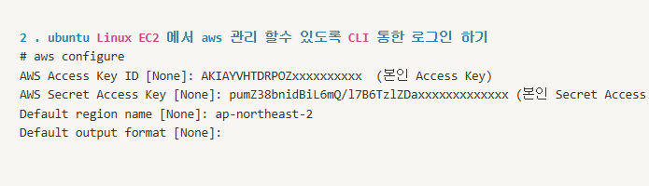- eksctl 설치

설치 목적: eks를 설치하고 운영합니다.

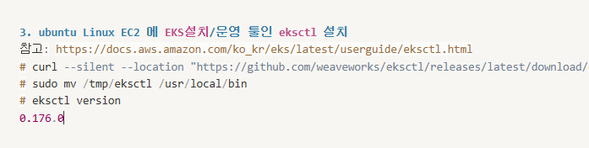

- kubectl 설치

설치 목적: Kubernetes 리소스를 효율적으로 관리할 수 있습니다.

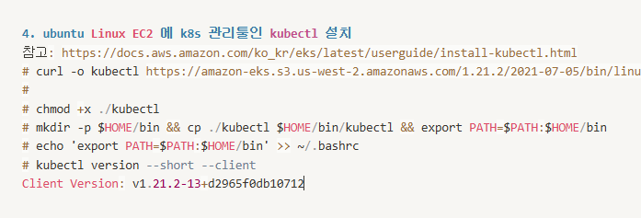

- 각 프로그램들을 설치 후 연동 완료 화면

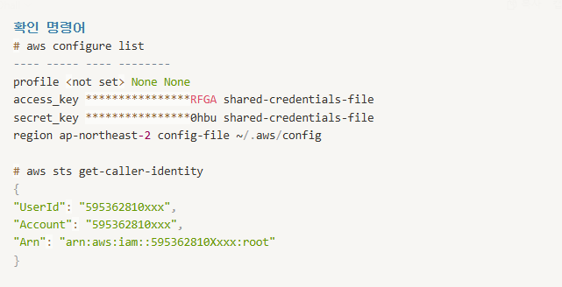

### **5.2.2. EKS 클러스터 생성**

### - 목적: 클러스터의 리소스를 자동으로 스케일링할 수 있고 AWS에서 Kubernetes 클러스터를 관리할 수 있기 때문에 관리가 용이합니다.

### EKS를 생성하기 전 IAM 역할을 만들어줘야 합니다.

### - IAM 역할 생성 Terraform 코드

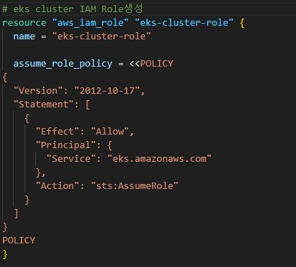

- 기존 IAM 정책들을 생성한 IAM 역할에 연결

AmazonEKSClusterPolicy: EKS 클러스터와 관련된 리소스를 관리할 수 있는 권한을 부여합니다.

EKS_VPC_Resource_Controller: EKS 클러스터가 서비스와 통신하기 위해 필요한 네트워크 인프라를 자동으로 관리하는 역할을 합니다.

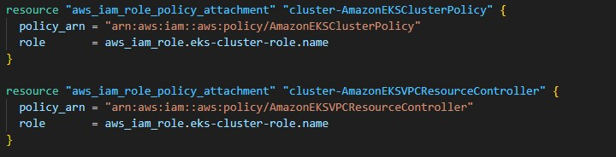

EKS 클러스터 Terraform 코드

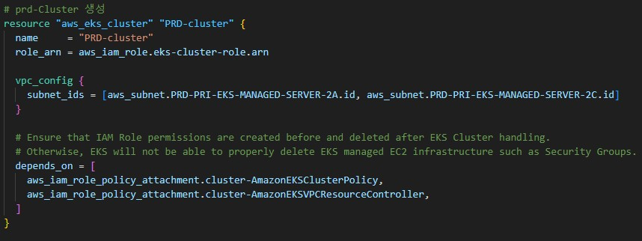

**- Node Group (노드 그룹) 생성**

- 정의: EC2 인스턴스로 구성된 Kubernetes 클러스터에서 실행되는 워커 노드의 집합

- IAM 역할 중요성: 클러스터의 워커 노드가 AWS 리소스와 상호작용하는 데 도움을 줍니다.

- Node Group에게 부여할 IAM 역할Terraform 코드

Service = "ec2.amazonaws.com: 노드가 EC2 인스턴스 역할을 할 수 있도록 명시

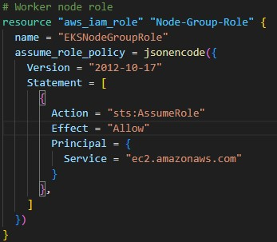

**-** 생성한 IAM 역할에 Worker Node에 필요한 IAM 정책 연결

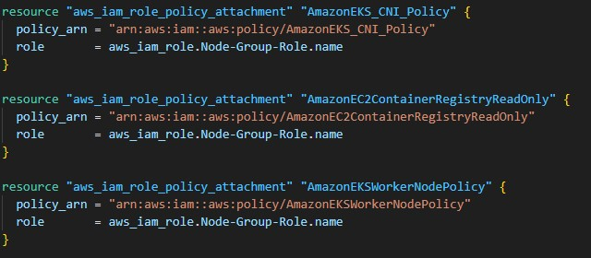

- 노드 그룹 생성 Terraform 코드

“k8s.io/cluster-autoscaler/enabled” = “true”**:** Cluster의 리소스 요구에 따라 자동으로 노드를 추가하거나 제거합니다.

k8s.io/cluster-autoscaler/[Cluster Name] = "owned": 해당 클러스터에서 클러스터 오토스케일러가 해당 노드 그룹을 제어하고 있음을 명시합니다.

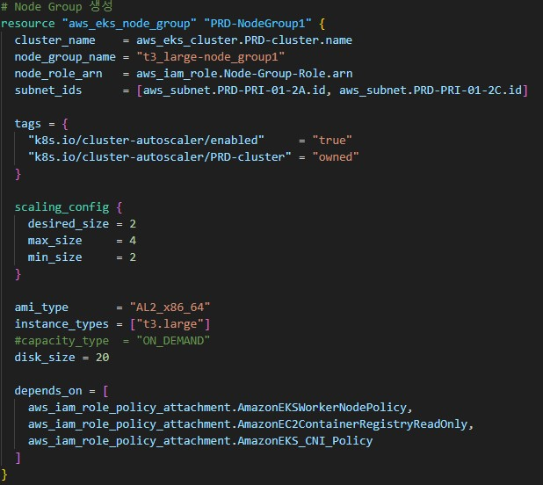

## 5.3. 3-Tier 연동

### **5.3.1. Docker 설치**

- 정의: 애플리케이션을 구축, 테스트 및 배포할 수 있는 오픈소스 가상화 플랫폼입니다. OS: Ubuntu 22.04

설치하기 위한 절차를 자동화한 셸 스크립트 파일을 제작하였습니다.

아래 install-docker.sh 파일에 권한을 부여하여 사용하였습니다.

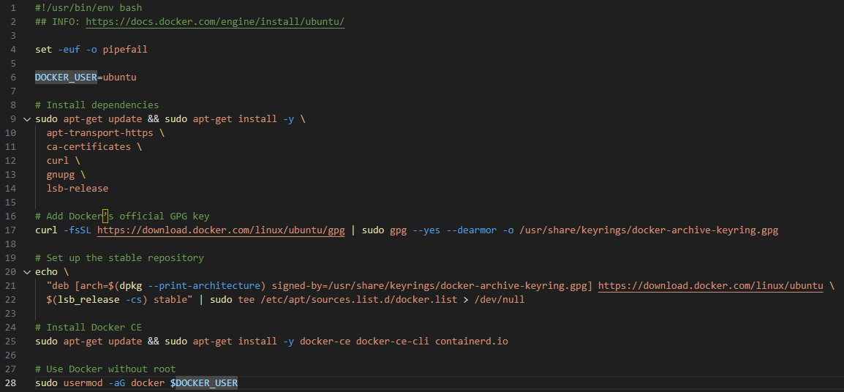

- install-docker.sh 같은 쉘 스크립트 파일 실행할 때 우선 해야 할 사항

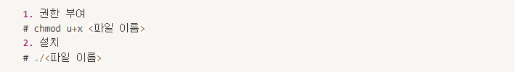

**-** Docker Engine 설치 후 ECR (Elastic Container Registry) 연동

“푸시 명령 보기” 눌러서 ECR 연동

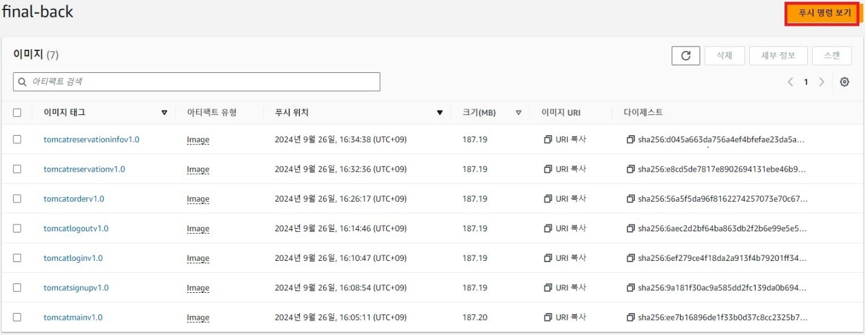

### **5.3.2. Dockerfile 제작**

**- nginx Dockerfile (WEB Tier)**

- nginx Dockerfile

nginx:1.14 Alpine 기반 이미지를 사용하여 이미지 용량을 최소화하였습니다.

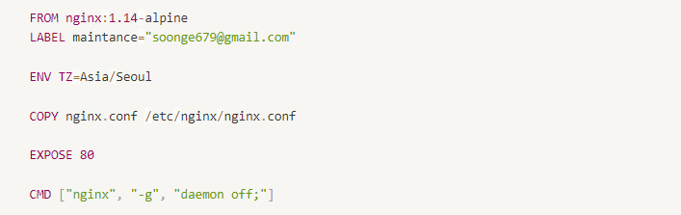

nginx.conf 파일 (Tomcat Deployment별 Service에 해당되는 Cluster IP를 Proxy Pass로써 연결합니다.)

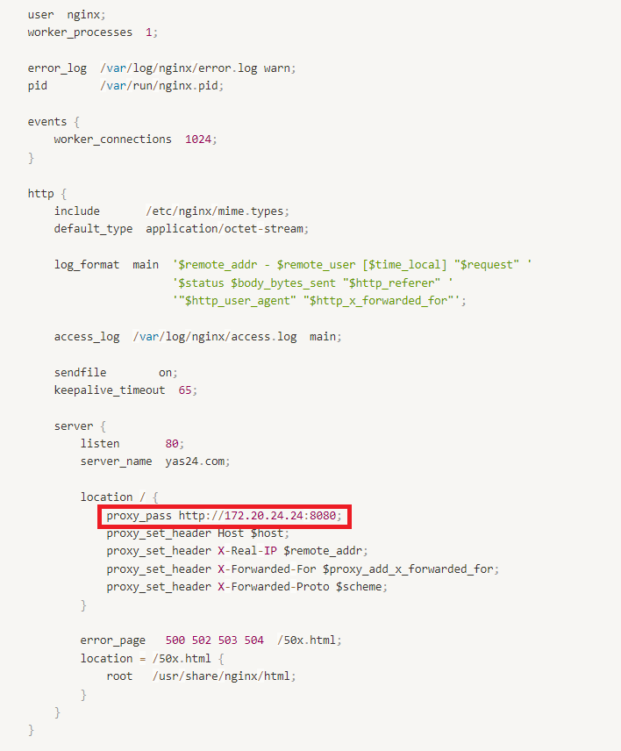

**- WAS Dockerfile**

Multi Stage 방식으로 Build 진행

**- Build Stage**

Alpine Linux를 기반으로 하여 openjdk8 이미지를 경량화하였습니다.

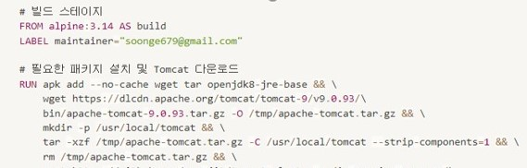

Tomcat Session Manager를 설치 후 jedis 드라이버를 설치하여 Redis OSS Cache와 연동합니다.

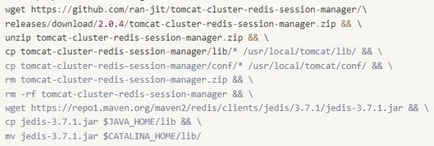

**- Redis OSS Cache와 연동하기 위해 준비해야 하는 파일**

- web.xml

Session 유지 시간을 60분으로 설정합니다.

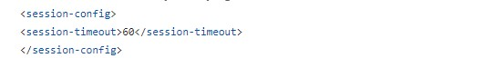

- context.xml

두 구성 요소 정의

“tomcat.request.session.redis.sessionHandlerValve”: Tomcat의 요청 처리 파이프라인에서 세션 관리를 담당합니다.

tomcat.request.session.redis.sessionManager: Redis와 통합되어 세션의 저장 및 관리를 수행합니다.

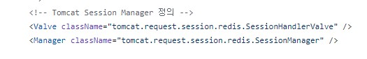

redis-data-cache.properties

redis.hosts: Redis OSS Cache의 Endpoint를 지정합니다.

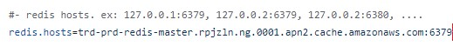

### **5.3.3. yaml 파일 제작**

**1. Namespace.yaml**

자동화 배포를 위해 YAML 파일로 네임스페이스를 지정하였습니다

- Nginx 디플로이먼트, 서비스 등이 배치되는 final-frontend

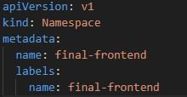- - Tomcat 디플로이먼트, 서비스 등이 배치되는 final-backend

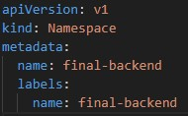

1. **Ingress.yaml**

Ingress는 외부에서 내부 컨테이너의 서비스로 라우팅하는 규칙입니다.

- annotation에 HTTP와 HTTPS 요청을 모두 수신할 수 있는 설정과 ALB의 SSL 인증서 정보를 주어 HTTPS 요청도 처리할 수 있도록 하였습니다.

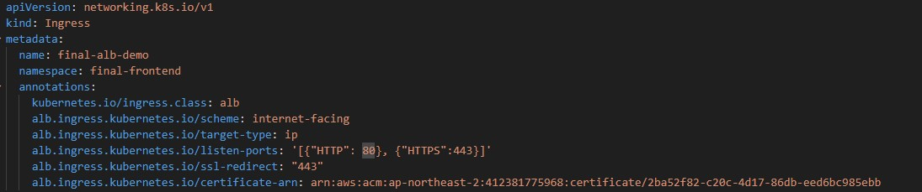

- ALB를 사용하여 웹 애플리케이션에 대한 트래픽을 관리하도록 설정하였습니다. 프로젝트의 도메인으로 접속할 때 URL 경로에 따라 nginx 디플로이먼트의 서비스로 라우팅 되도록 정의하였습니다.

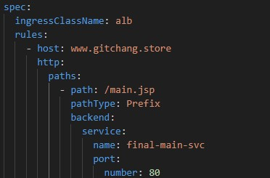

**3. Deployment**

**- nginx Deployment yaml 파일**

Resources 값은 limits와 requests를 동일하게 주어 Guaranteed 상태가 보장되도록 하였습니다.

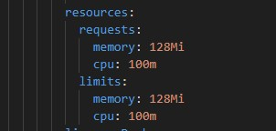

podAntiAffinity와 topologySpreadConstraints를 주어 Pod가 모든 노드에 균등하게 분포되도록 설정하였습니다.

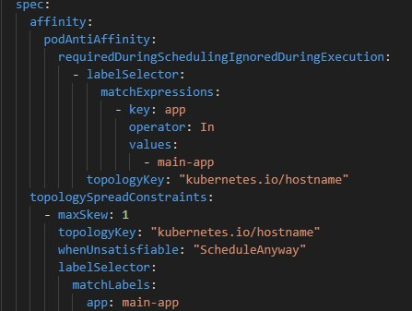

**- Tomcat Deployment 파일**

resources 부분에서 CPU와 memory 사용량을 256M과 256Mi로 늘려주어 Guaranteed 상태를 보장해 최적의 컨테이너를 생성합니다.

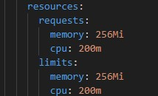

WAS의 경우 JSP페이지가 있어 livenessProbe와 readinessProbe를 httpGet으로 설정하여 각 Deployment별 지정한 jsp 파일로 8080번 포트를 통해 확인하도록 설정하였습니다.

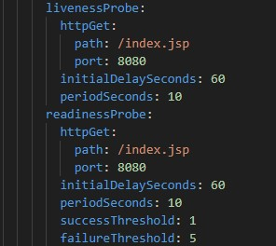

JSP파일들을 EFS 파일시스템에 마운트하여 볼륨마운트 경로를 Tomcat의 기본 JSP경로로 지정해주었고 정의한 Persistent Volume Claim과 연동되도록 하였습니다.

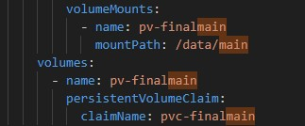

1. **service.yaml**

- 정의: 서비스는 Kubernetes에서 여러 Pod들을 하나의 Endpoint로 묶어주는 추상화된 객체입니다

**- nginx Service yaml 파일**

WEB 서버의 경우 클러스터 외부에서 개별 Cluster IP와 특정 포트를 통해 서비스에 접근할 수 있도록 서비스 타입을 NodePort로 사용했습니다

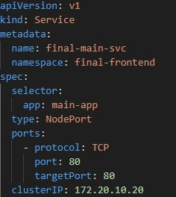

**- Tomcat 서비스 yaml 파일**

WAS 서버는 클러스터 내에서만 접속 가능한 내부 IP를 부여하도록 서비스 타입을 ClusterIP로 사용했습니다.

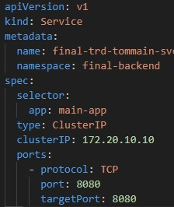

**5. hpa-yaml.**

HPA (Horizontal Performance Autoscaler)는 설정한 CPU 사용량을 초과하면 Pod 개수가 늘어나며 사용량이 줄어들면 일정시간 이후 다시 최소 개수로 돌아갑니다. 본 프로젝트에서는 CPU 사용률을 기준으로 최소 2개부터 최대 5개까지 Pod가 생성되도록 하였습니다.

- nginx 디플로이먼트 HPA 설정: CPU 사용률이 20% 이상일 때마다 Pod Autoscaling 작동 (Tomcat 디플로이먼트로 쏠리는 부하 분산하는 역할)

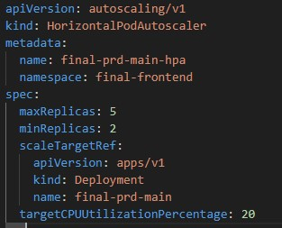

- Tomcat디플로이먼트 hpa 설정: CPU 사용률이 50% 이상 도달할 때마다 pod 오토스케일링 작동

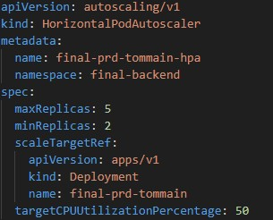

**6. storageclass.yaml**

스토리지 클래스 (Storage Class)는 Kubernetes에서 동적 스토리지 프로비저닝을 위한 설정 템플릿입니다. 다양한 스토리지 제공자를 지원하지만 본 프로젝트에서는 AWS EFS를 사용하였습니다. JSP 페이지를 가지고 있는 WAS Deployment에 연결하였습니다.

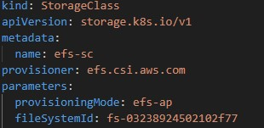

**7. pv.yaml**

**-** 정의: 퍼시스턴트 볼륨(PV)은 클러스터 내에서 물리적 또는 네트워크 스토리지를 추상화한 리소스입니다. PVC의 요청에 따라 설정한 만큼의 용량을 클러스터에 연결된 실제 스토리지 시스템에서 할당 받습니다.

**-** 용량은 5Gi로 설정해주었으며 여러 Pod가 동시에 접근하여 데이터를 읽고 쓸 수 있도록 접근 모드를 ReadWriteMany로 설정하였습니다.

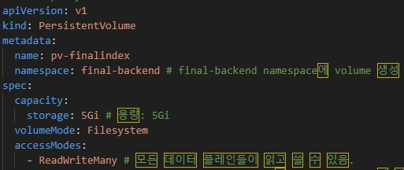

- 삭제 정책은 PVC를 삭제하더라도 스토리지에 저장된 자원을 보존하는 Retain방식을 사용하였고 efs 파일시스템과 연동하는 것을 명시합니다.

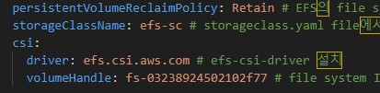

**8. pvc.yaml**

퍼시스턴트 볼륨 클레임(PVC)은 사용자 또는 애플리케이션이 필요로 하는 스토리지의 크기와 접근 모드를 명시한 요청입니다. PVC는 PV를 요청하는 역할을 합니다. 마찬가지로 마운트가 필요한 WAS 서버에 설정해주었으며 각 도메인별로 설정하였습니다.

- PV에 했던 설정을 동일하게 명시합니다.

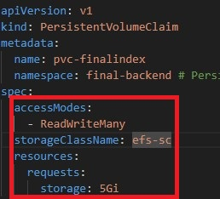

### **5.3.4. JSP** **제작**

JSP(JavaServer Pages)는 서버 측에서 동적으로 웹 페이지를 생성하기 위한 기술입니다. JSP는 HTML 코드 내에 Java 코드를 삽입할 수 있도록 하며, 이를 통해 사용자가 요청할 때 동적인 콘텐츠를 생성할 수 있습니다. JSP와 같이 저장한 image 파일을 불러오도록 설정하였으며 데이터베이스의 엔드포인트와 table정보를 입력해 사용자가 입력한 데이터가 데이터베이스에 입력되도록 설정하였습니다.

- **main.jsp (관리자 페이지)**

**-** 페이지 화면

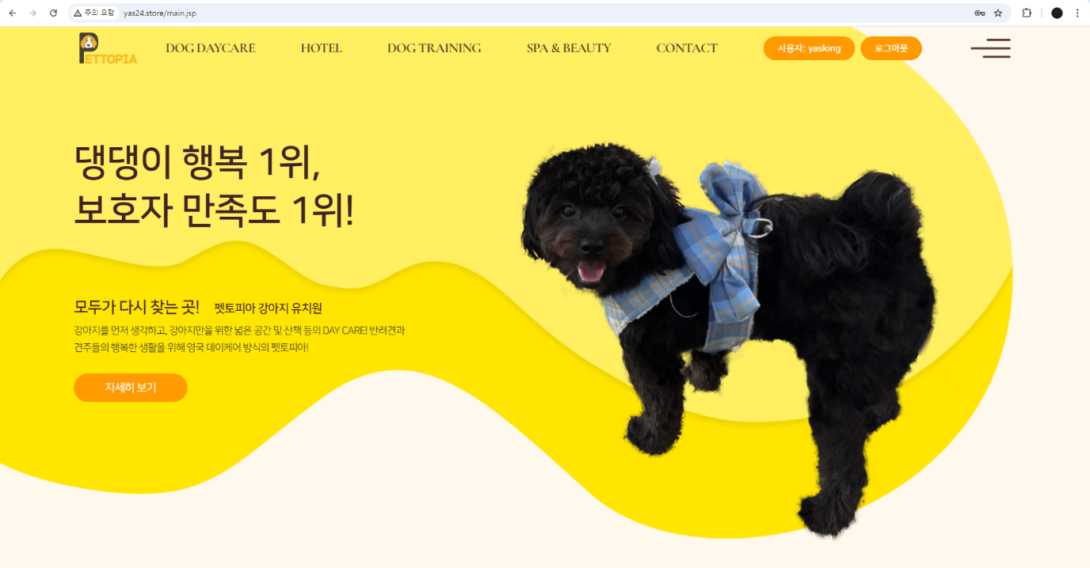

- 역할: 관리자가 DB에 저장된 사용자 및 시스템을 관리합니다.

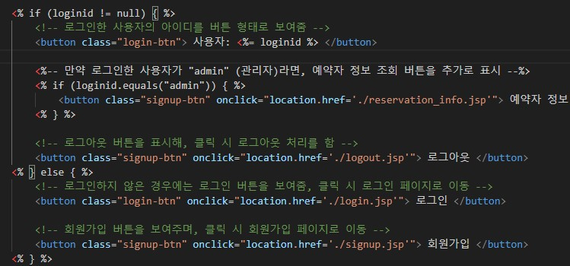

**- index.jsp (메인 페이지)**

- 페이지 화면



역할**:** 모든 사용자들이 처음 접하는 웹 서비스 파일입니다.

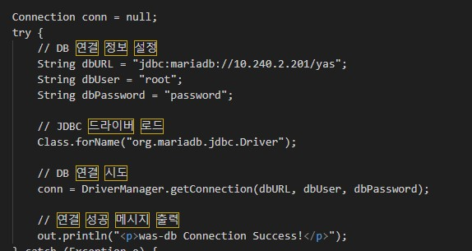

**- signup.jsp (회원 가입 페이지)**

- 페이지 화면

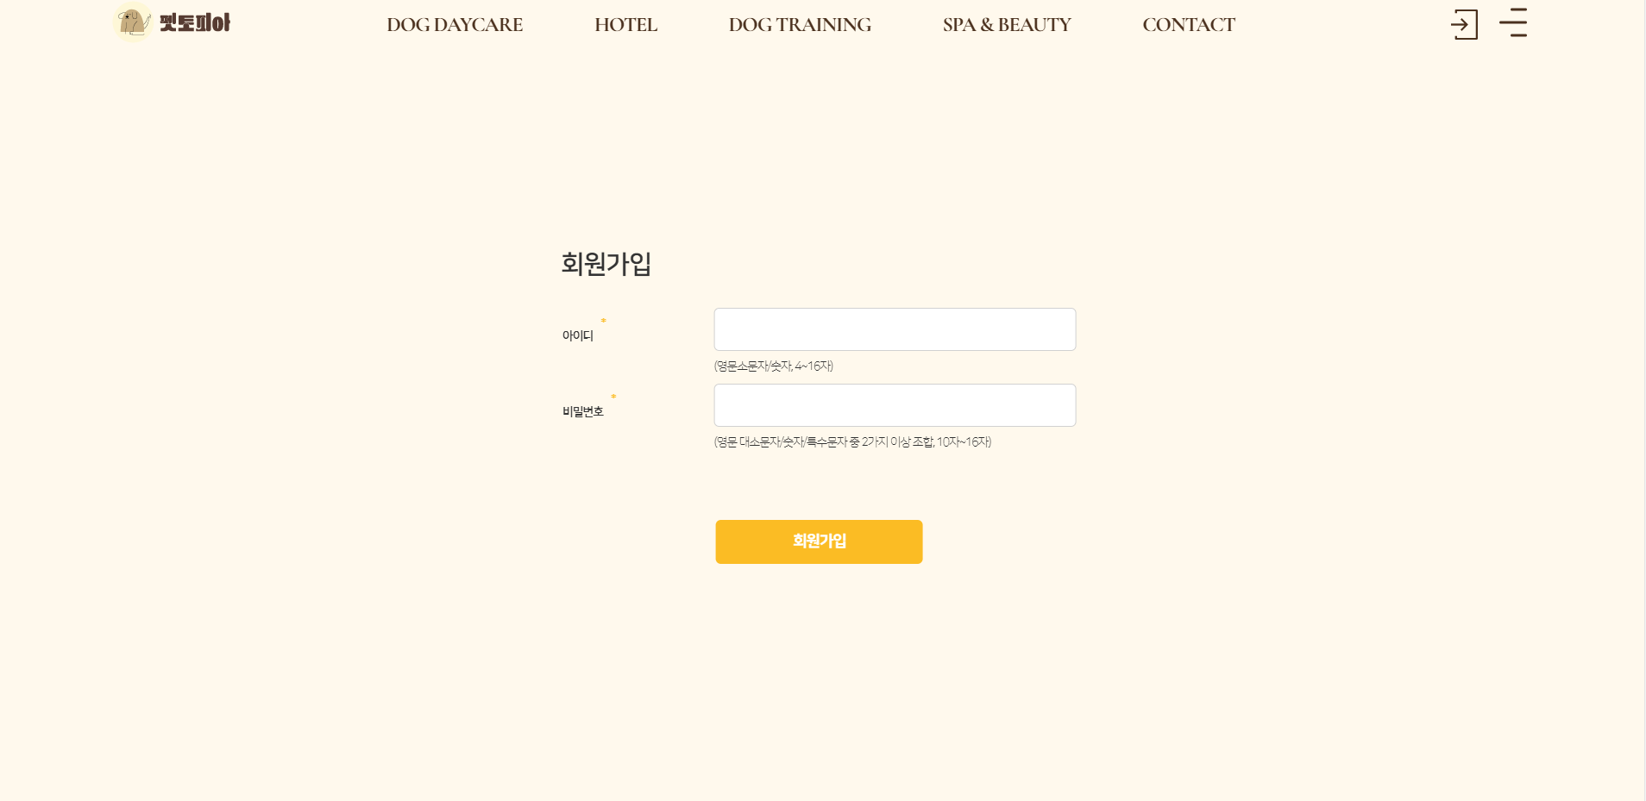

- 역할**:** DB와 연동하여 SELECT Query문을 반환

**- login.jsp (로그인 성공 페이지)**

**-** 페이지 화면

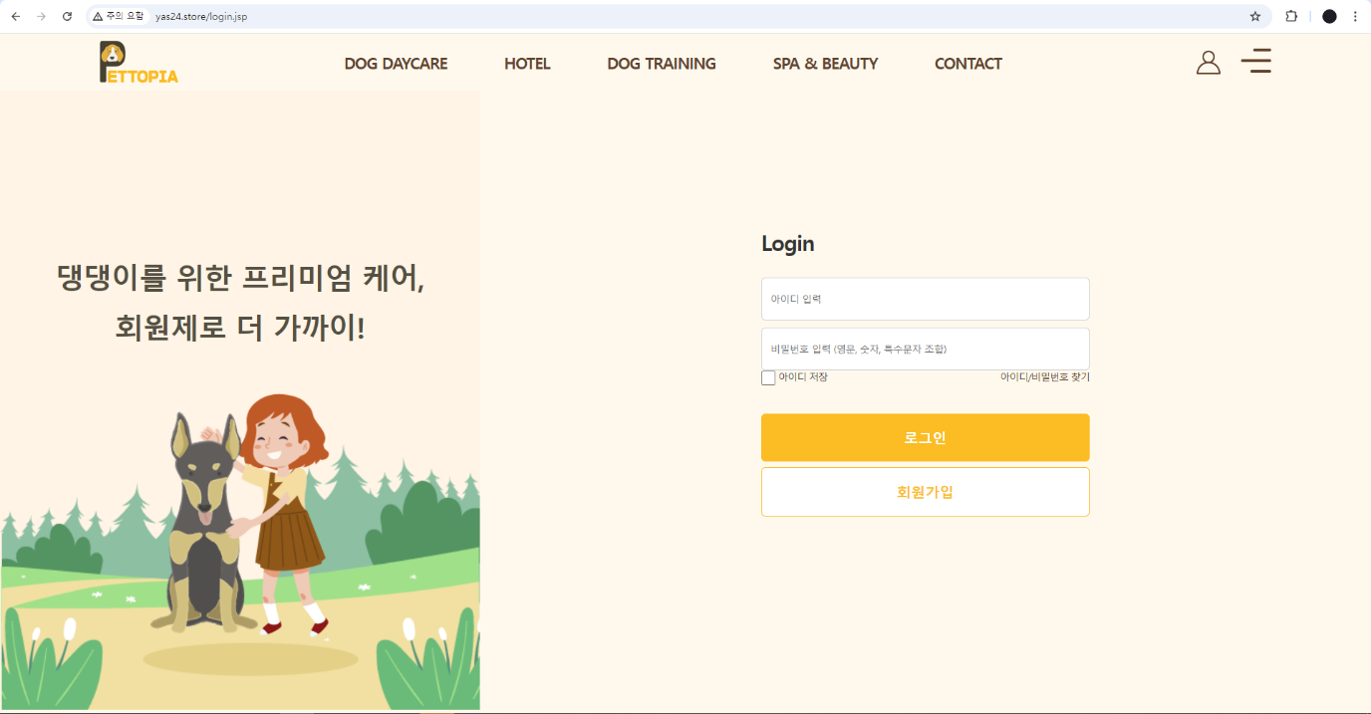

**-** 역할

로그인 여부를 확인하고 로그인 처리하는 역할을 합니다.

**- logout.jsp (로그아웃 페이지)**

**-** 역할

세션을 무효화 후 index.jsp 페이지로 리다이렉트하는 역할을 합니다.

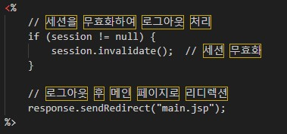

**- order.jsp (예약 페이지)**

**-** 페이지 화면

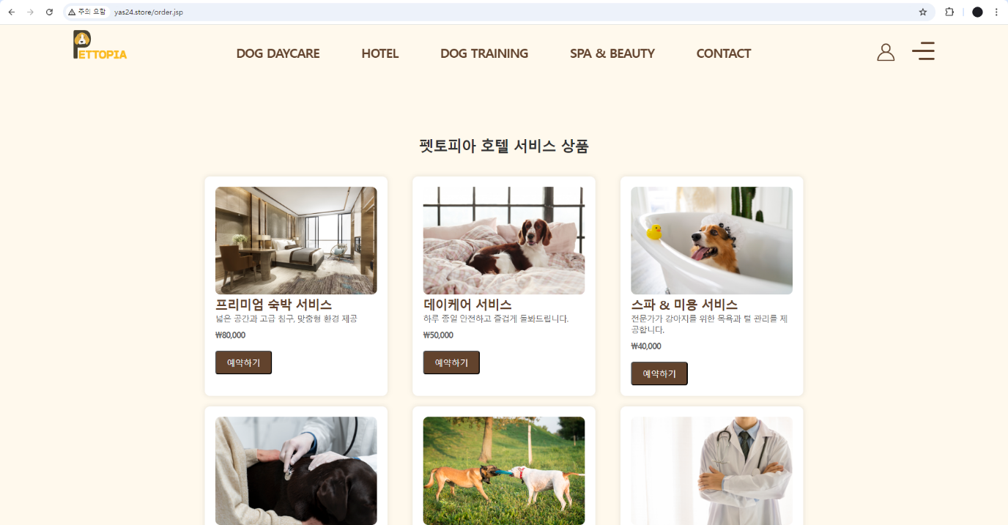

**-** 역할: 특정 날짜에 특정 호텔 서비스를 예약합니다.

**-** 특정 날짜에 예약하는 페이지 화면

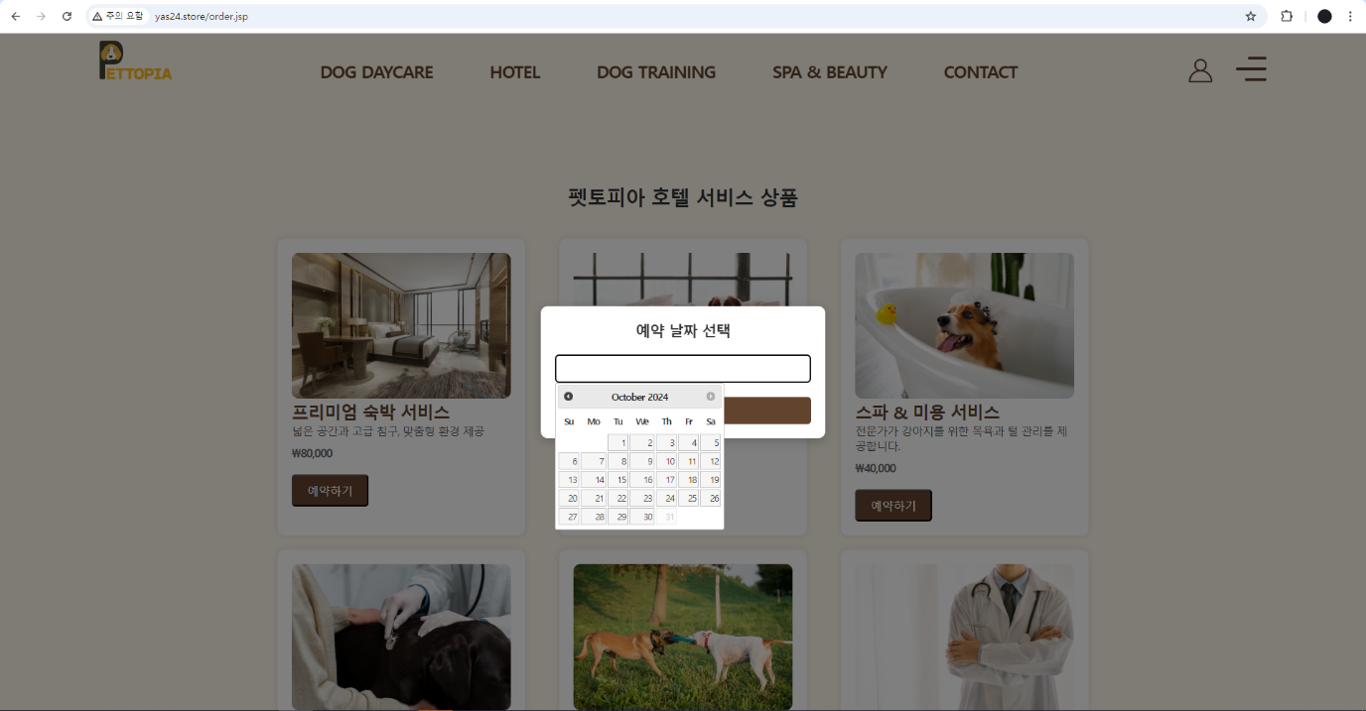

- 특정 날짜에 예약 성공

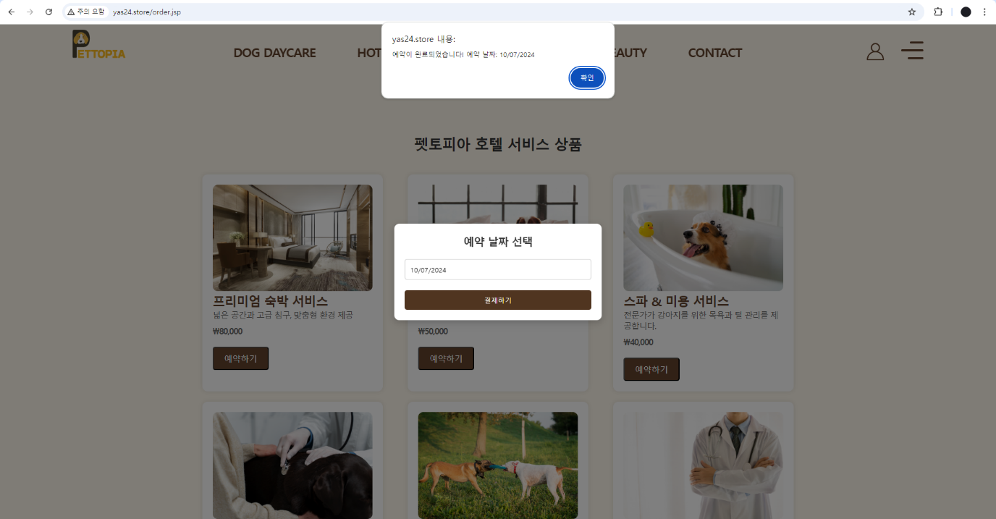

**- reservation.jsp (예약 완료 페이지)**

**-** 페이지 화면

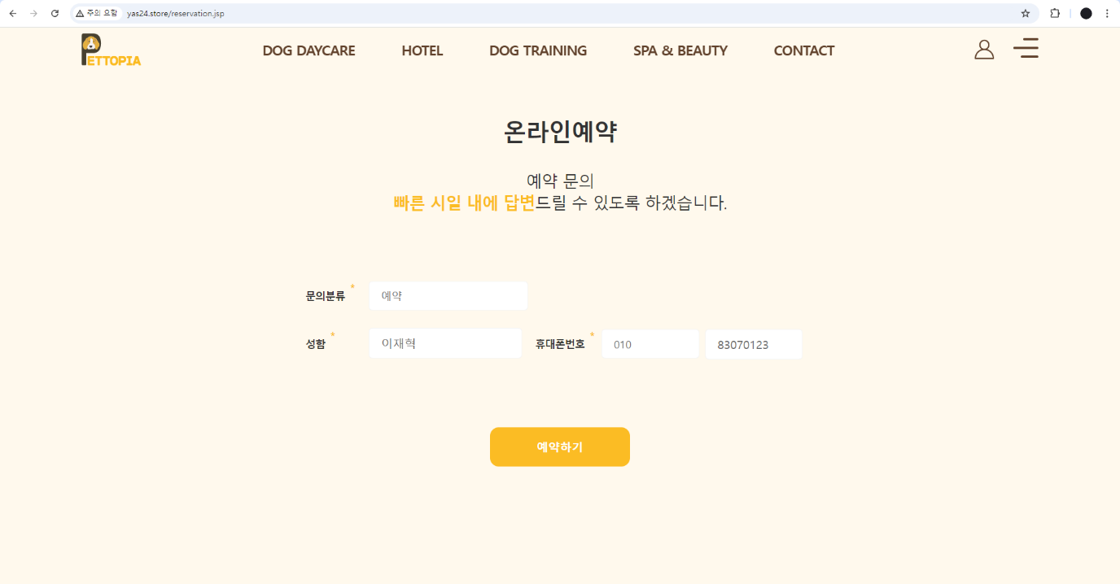

- 예약 완료 페이지 화면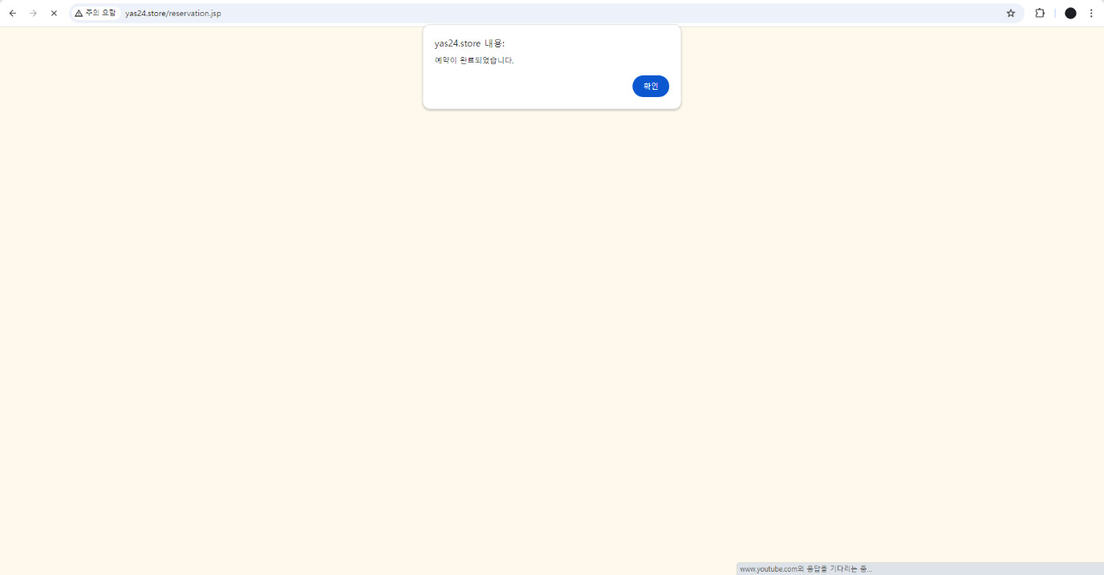

**-** 역할: 특정 사용자가 예약했을 때 예약이 완료됐음을 알립니다**.**

**- reservation_info.jsp (예약 정보를 저장한 관리자 페이지)**

**-** 페이지 화면

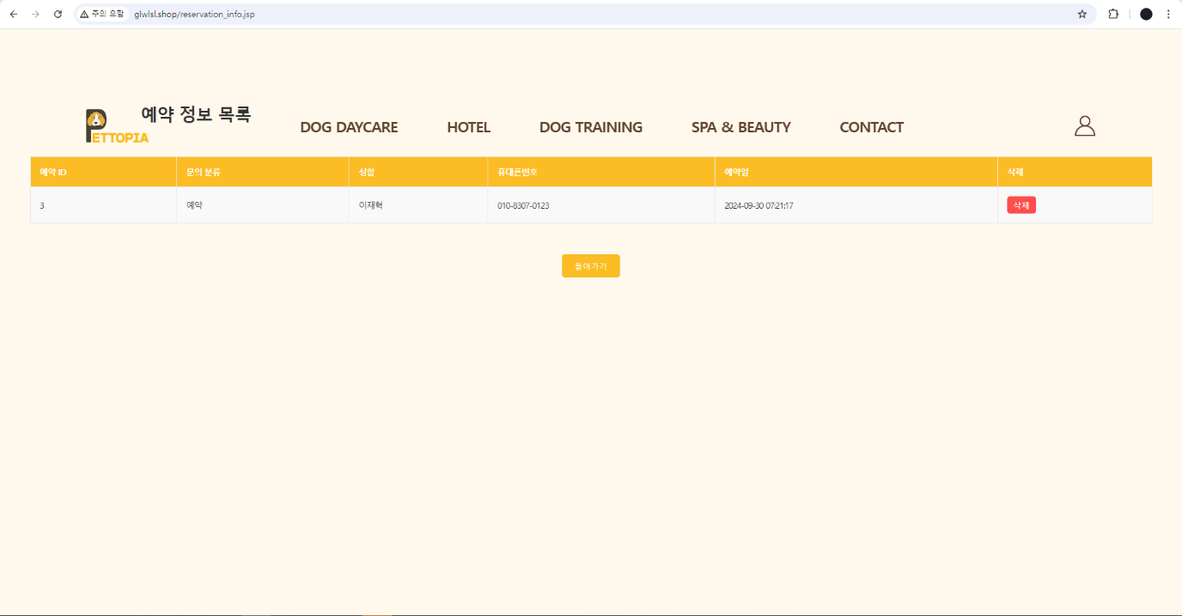

예약 삭제 화면

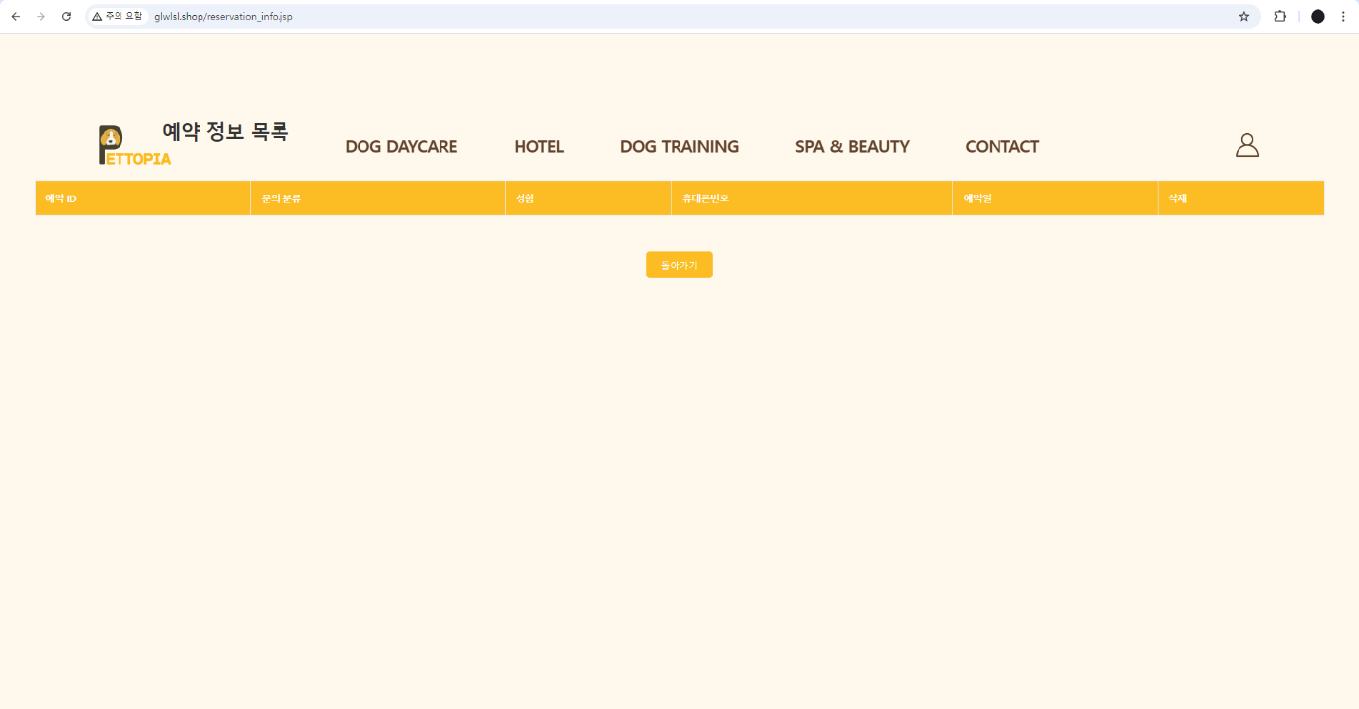

삭제 성공 화면

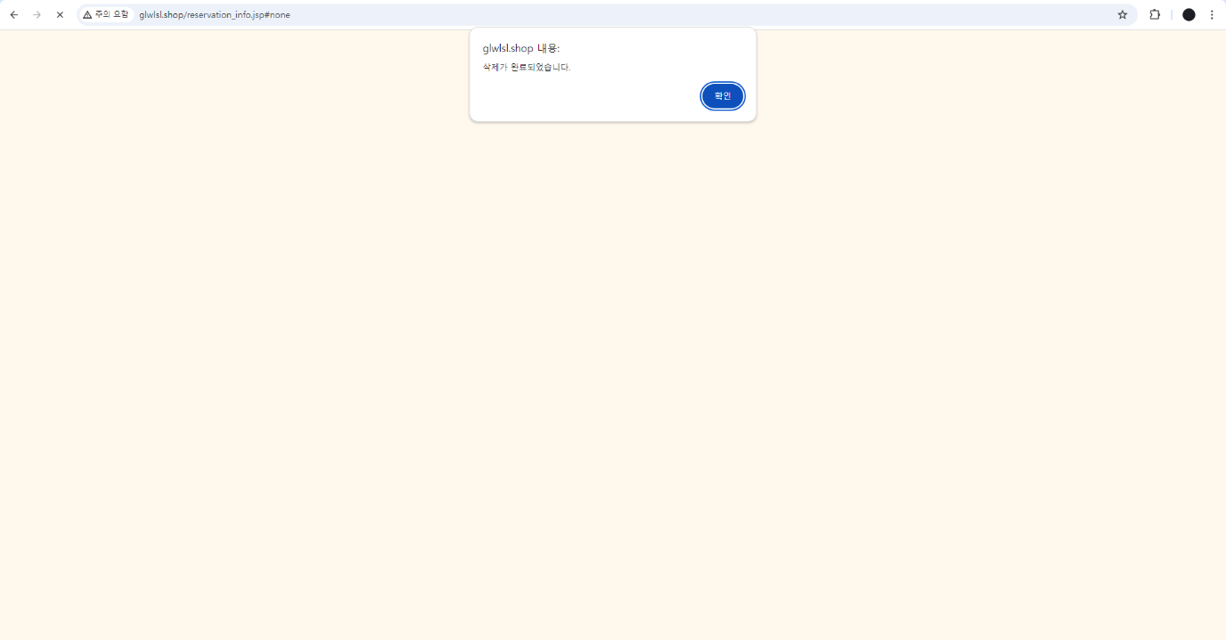

역할

DB와 연동되어 등록되어 있었던 예약을 삭제합니다.

**- 공통으로 들어가는 DB연결 정보**

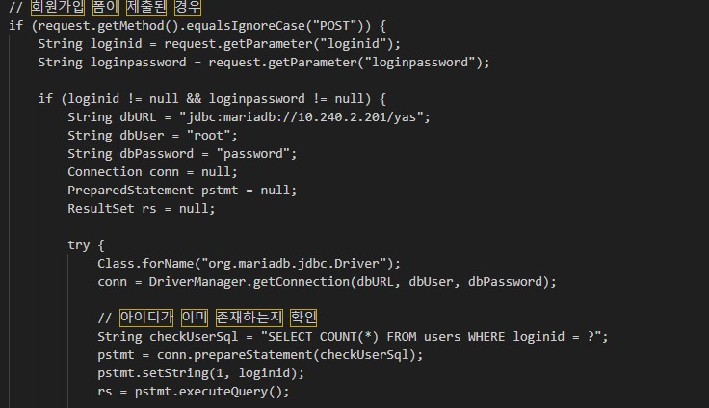

### **5.3.5. AWS LoadBalancer Controller 설치**

### - 정의

AWS LoadBalancer Controller는 쿠버네티스 클러스터에서 AWS의 로드 밸런서를 자동으로 프로비저닝하고 관리하는 컨트롤러입니다.

- 역할

이 컨트롤러는 AWS 환경에서 쿠버네티스 서비스를 AWS의 네트워크 로드 밸런서(NLB)와 애플리케이션 로드 밸런서(ALB)에 매핑하여 외부 트래픽을 클러스터 내의 파드로 라우팅합니다.

**1. 클러스터의 IAM OIDC 자격 증명 공급자 생성**

# eksctl utils associate-iam-oidc-provider –cluster <클러스터 이름> –approve

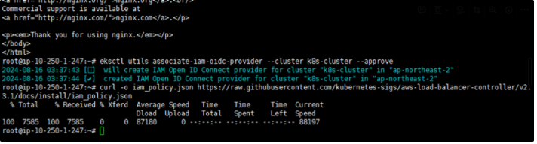

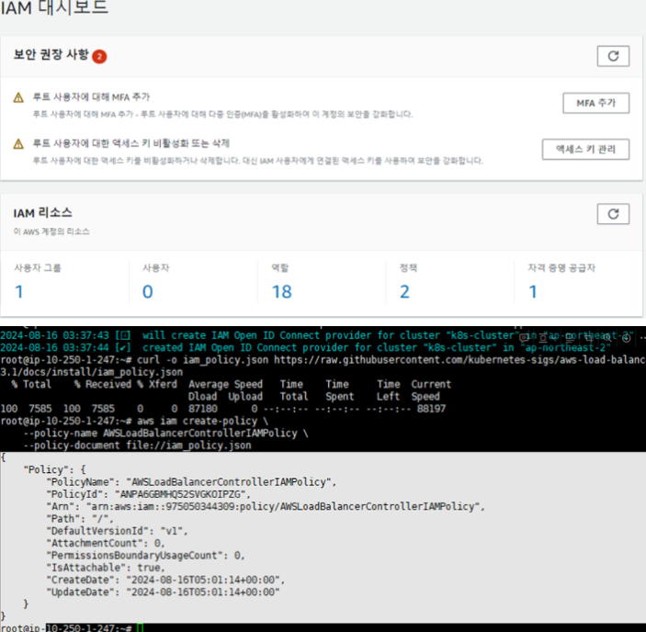

**2. AWS Load Balancer Controller가 AWS API 호출을 허용하는 IAM 정책을 다운로드 받아서, IAM 정책을 생성**

# curl -o iam_policy.json <https://raw.githubusercontent.com/kubernetes-sigs/aws-load-balancer-controller/v2.3.1/docs/install/iam_policy.json>

**3. 생성된 정책(Policy)의 Arn 값 복사**

# aws iam create-policy \ --policy-name AWSLoadBalancerControllerIAMPolicy \ --policy-document <file://iam_policy.json>

**4. aws-load-balancer-controller라는 Kubernetes 서비스 계정에 대한 IAM 역할 생성**

# eksctl create iamserviceaccount \

--cluster=<클러스터 이름> \

--namespace=kube-system \

--name=aws-load-balancer-controller \

--attach-policy-arn=arn:aws:iam::\

<AWS ID=975050344309>:policy/AWSLoadBalancerControllerIAMPolicy \

--override-existing-serviceaccounts \

--approve

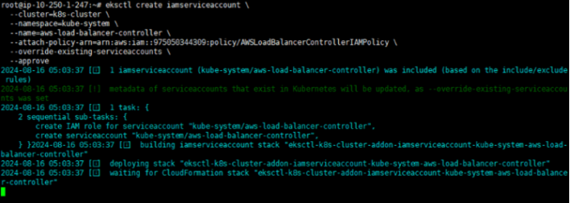

**5. AWS IAM에서 권한 정책 추가**

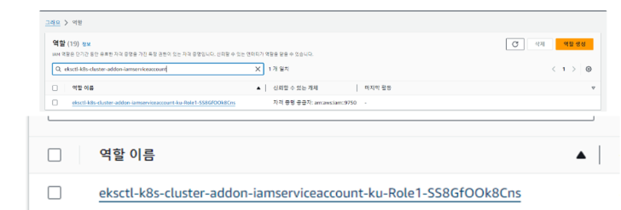

**6. 정책 추가**

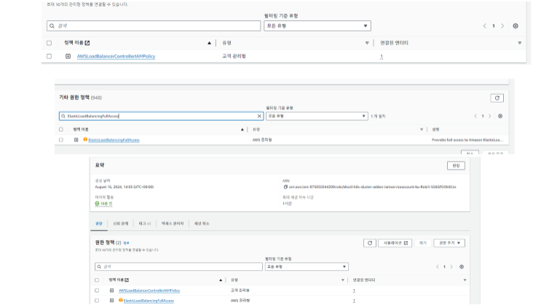

**7. 명령어로 AWS Load Balancer Controller생성 확인**

# kubectl -n kube-system get serviceaccount aws-load-balancer-controller

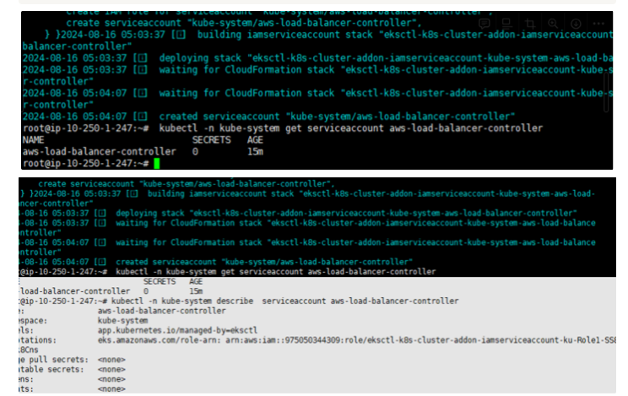

**8. Helm을 이용해서 AWS Load Balancer Controller을 설치**

helm 설치

# curl -fsSL -o get_helm.sh <https://raw.githubusercontent.com/helm/helm/main/scripts/get-helm-3>

# chmod 700 get_helm.sh # ./get_helm.sh

**9. Helm-eks-charts Repo를 추가, 최신 차트 적용을 위해 업데이트**

# helm repo add eks <https://aws.github.io/eks-charts>

# helm repo update

**10. Helm을 이용해서 AWS Load Balancer Controller 설치**

# helm install aws-load-balancer-controller eks/aws-load-balancer-controller \

-n kube-system \ --set clusterName=<클러스터이름> \

--set serviceAccount.create=false \

--set serviceAccount.name=aws-load-balancer-controller \

--set [image.repository=602401143452.dkr.ecr.ap-northeast-2.amazonaws.com/amazon/aws-load-balancer-controller](http://image.repository/=602401143452.dkr.ecr.ap-northeast-2.amazonaws.com/amazon/aws-load-balancer-controller) \

--set region=ap-northeast-2 \

--set vpcId=<본인 VPC=vpc-00d7d32aef65b1b54>

**11. AWS Load Balancer Controller 정상 설치 확인**

# kubectl get deployment -n kube-system aws-load-balancer-controller

# kubectl get pods -n kube-system # kubectl get pods -n kube-system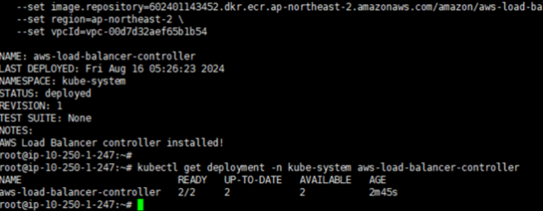

### **5.3.6. RDS 설정**

### **-** 기능

자동으로 데이터베이스의 백업을 수행하여 데이터 손실을 방지합니다.

다중 가용 영역 배포를 통해 가용성을 향상시킵니다. (multi_az=true)

**1. RDS 서브넷 그룹 생성**

이중화 구성을 하기 위해 가용 영역을 ap-northeast-2A와 ap-northeast-2C 모두 사용하였고 외부로의 노출을 막기위해 Private 서브넷으로 구성하였습니다.

- 서브넷 그룹 Terraform 코드

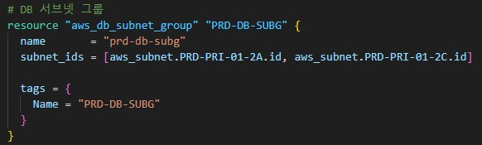

**2. RDS 파라미터 그룹생성**

데이터베이스 인스턴스의 구성 및 동작 방식을 정의합니다.

**- char 값 = utf8mb4**

RDS 인스턴스에서 사용되는 문자 인코딩을 정의합니다.

DB에서 Unicode의 모든 문자를 지원형식으로 문자 데이터를 저장하도록 설정해주었습니다.

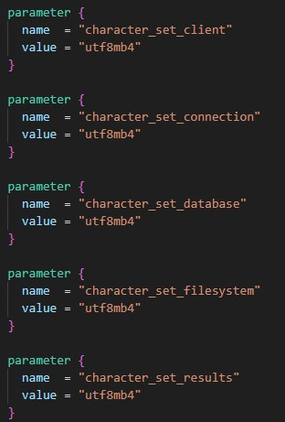

**- collation 값= utf8_general_ci**

utf8_general_ci는 MySQL에서 사용하는 문자 인코딩과 정렬 방식(collation)을 지정하는 옵션입니다. 이 설정은 데이터베이스의 문자 데이터를 저장하고 비교하는 방식을 결정합니다.

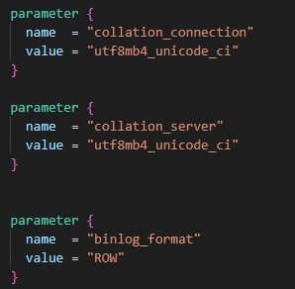

**- time_zone 값= Asia/Seoul**

데이터베이스 서버의 시간대 아시아 서울로 설정하였습니다.

- 시간대 설정이 중요한 이유

데이터베이스의 시간대를 애플리케이션이 위치한 지역의 시간대와 일치시켜서 시간 데이터의 일관성을 유지하고 로그, 타임스탬프, 예약된 작업 등이 특정 시간대에 따라 정확하게 기록되고 처리되도록 하였습니다.

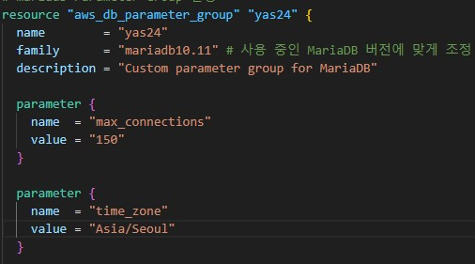

**- binlog_format 값 = ROW**

데이터 변경 시, 모든 행의 변경 사항을 정확히 추적합니다

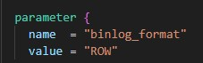

1. **RDS Terraform 코드**

- MariaDB를 사용하였습니다.

- 높은 보안성을 위해 퍼블릭 엑세스는 허용하지 않았습니다.

- 10Gi로 용량을 설정하였고 RDS Subnetgroup과 매핑합니다.

- RDS Parameter는 상단의 Parameter를 적용합니다.

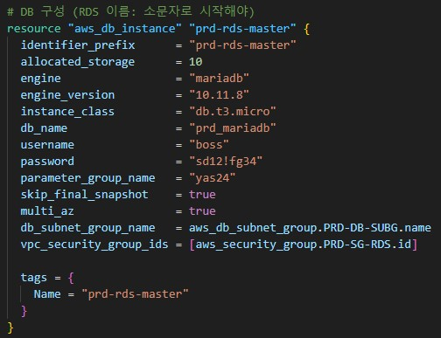

1. **SSH (TCP/22) 사용한 RDS Tunneling**

- 장점: Bastion Host에서 Amazon RDS 인스턴스에 안전하게 접근하는 역할을 합니다.

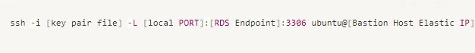

- 성공 화면

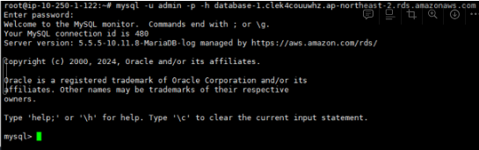

**4. 데이터베이스/테이블 설정**

1개의 DB에 4개의 테이블을 생성했습니다.

**-** 관리자, 사용자 관리하는 users 테이블

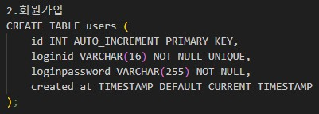

- 예약 서비스 처리하는 reservation_inquiry 테이블

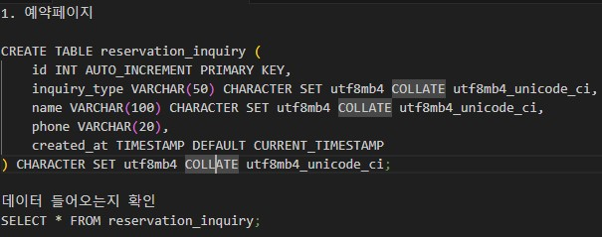

- 평상시 운영되는services 테이블

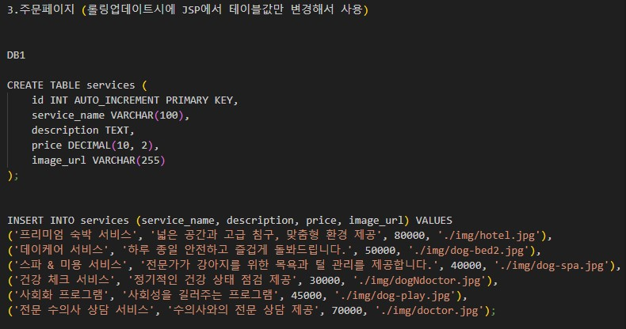

- Rolling Update할 때 쓰이는 services2 테이블

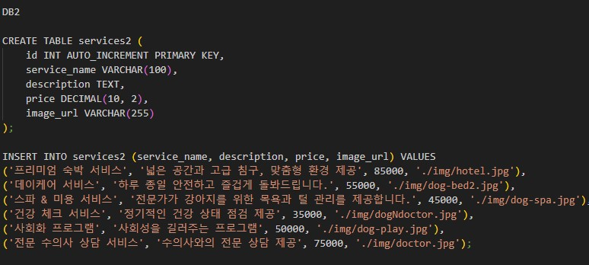

**5. jsp 파일과 DB 연동 성공**

Tunneling하여 접속 후 사용



signup.jsp 페이지 접속 후 회원 가입 진행

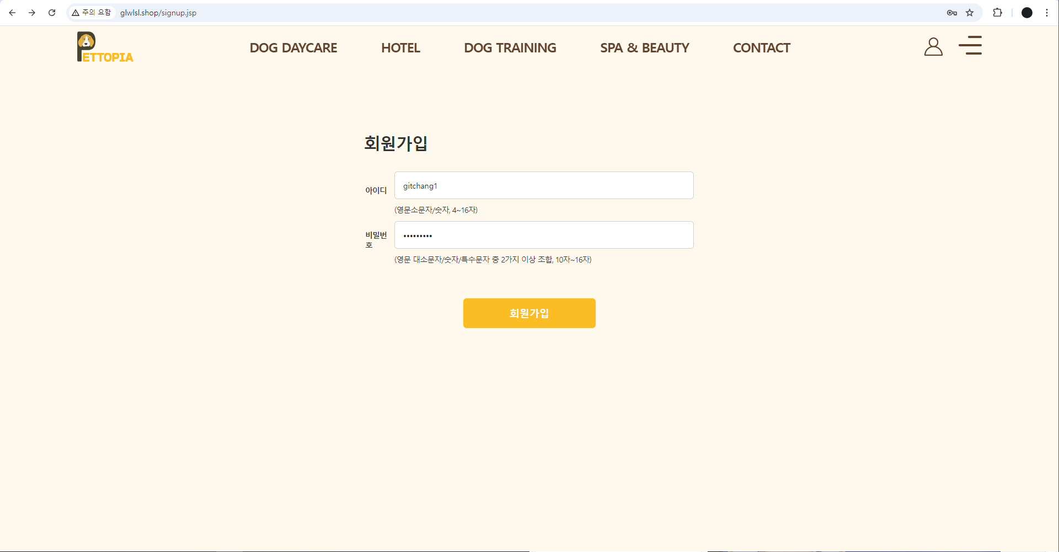

성공 화면

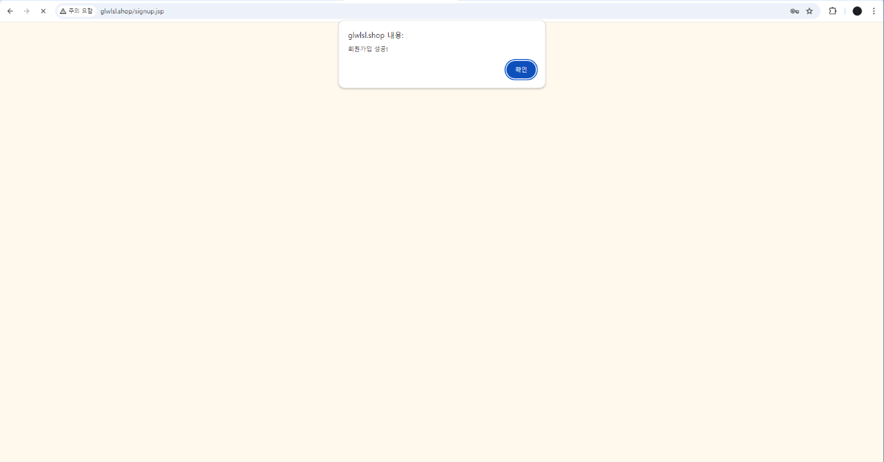

로그인 시도 화면

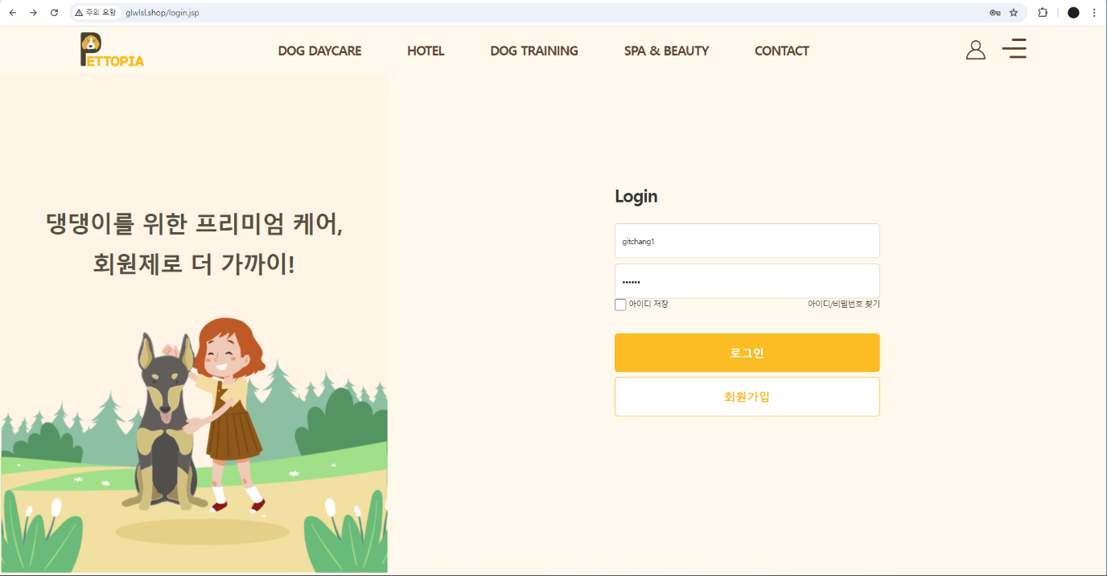

로그인 성공한 login.jsp 화면

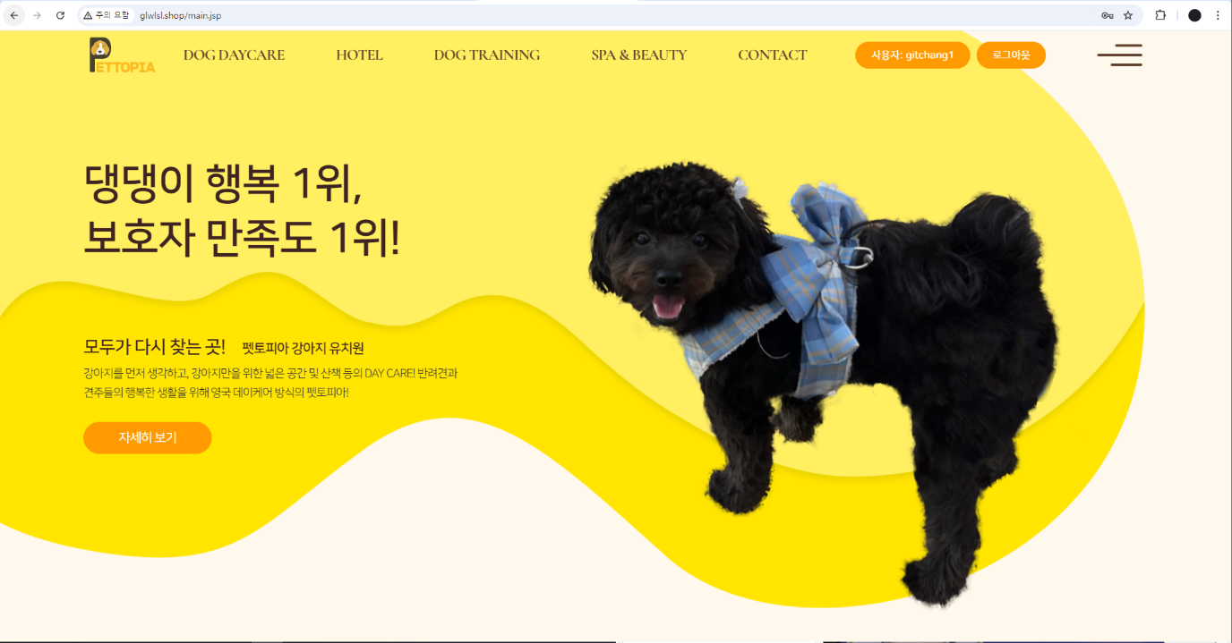

DB 연동 성공

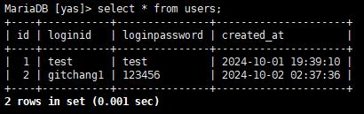

### **5.3.7. Redis 설정**

Redis는 고성능의 오픈 소스 인메모리 데이터 구조 저장소로 데이터를 메모리(RAM)에 저장하여 매우 빠른 속도로 데이터에 접근할 수 있도록 합니다. 또한 사용자 세션 데이터를 저장하여, 여러 서버 간에 세션을 공유할 수 있으며, 빠르게 세션 데이터를 읽고 쓸 수 있습니다. AWS에서는 Redis OSS와 memcached를 지원합니다. 본 프로젝트에서는 memcached보다 더 성능이 좋은 Redis OSS Cache를 사용하였습니다

**1. Redis Subnet 그룹 Terraform 코드**

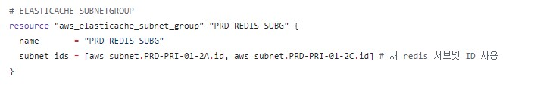

**2. Redis 클러스터 생성**

Redis OSS 선택 후 Redis에서 사용할 6379 포트를 개방해주었습니다. 또한 이중화를 위해 Multi-AZ로 구성해주었습니다.

- Redis OSS Cache 마스터 생성 (Standalone 모드)

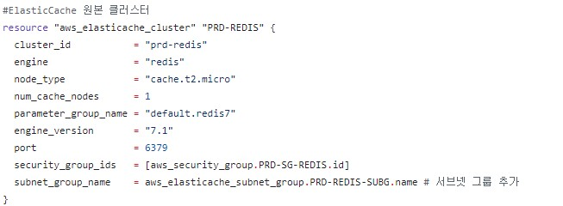

- 콘솔 창 생성 화면

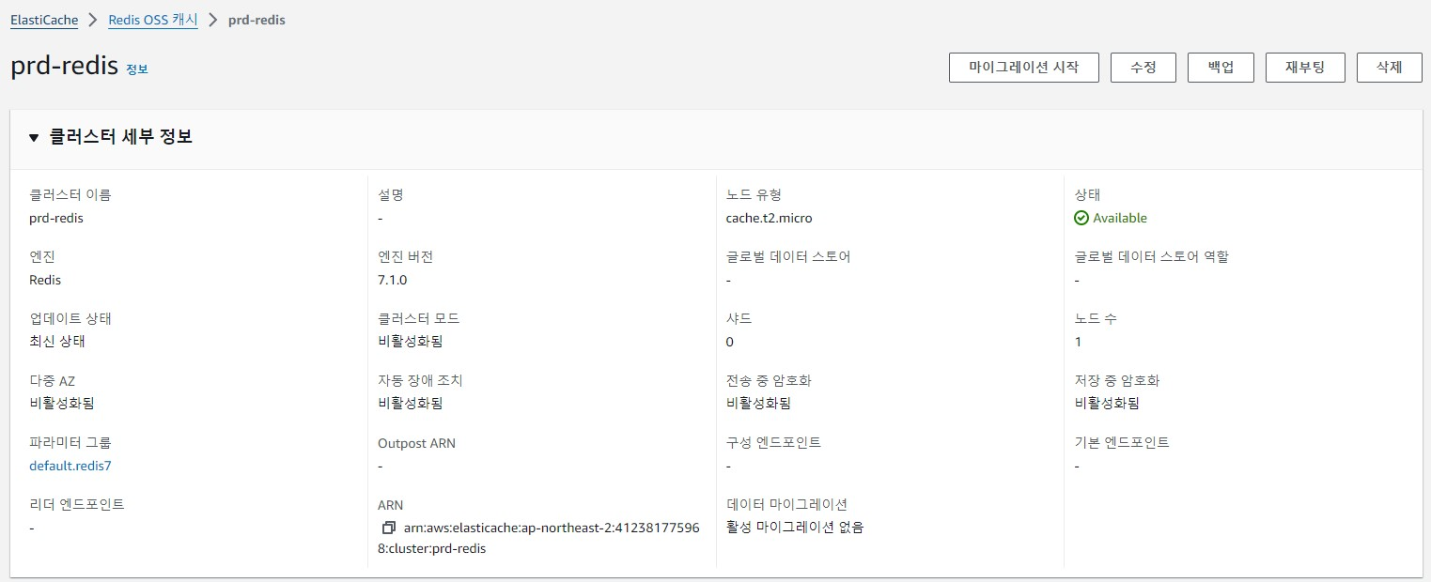

- Redis Read-Replica 생성하여 이중화 (Cluster 모드)

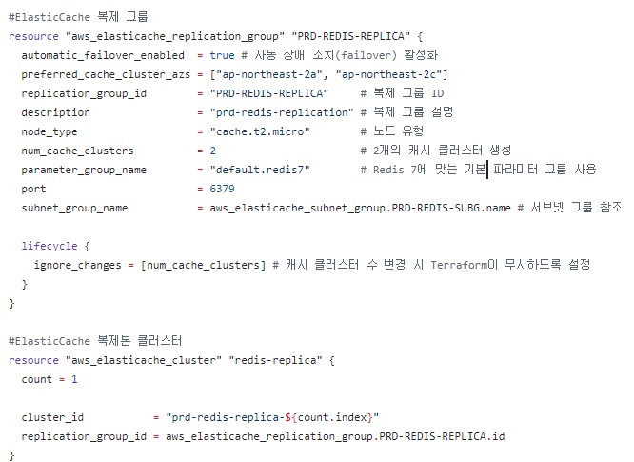

- 콘솔 창 생성 화면

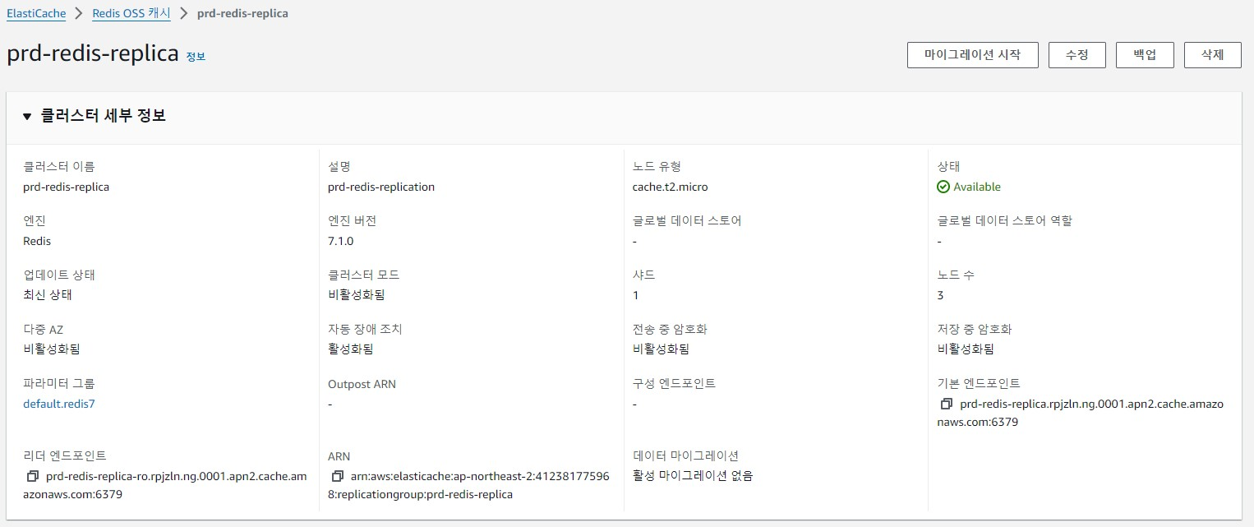

**3. Redis Cli 설치**

압축 해제하여 conf와 lib 디렉터리를 Tomcat에 복사

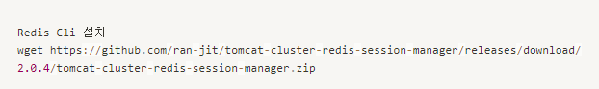

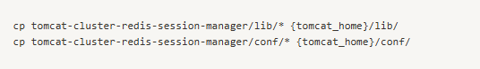

**4.** **Tomcat구성 파일 수정**

아래 세 파일은 Tomcat과 Redis를 연동시키기 위한 내용을 담고 있습니다. WAS Dockerfile을 빌드할 때 수정본을 COPY하여 빌드하였습니다.

**- 수정해야 할 파일**

(context.xml / web.xml / redis-data-cache.properties)

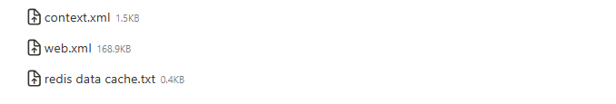

**- context.xml**에 아래 내용 추가

Redis에 세션 데이터를 저장하고 관리하는 Valve를 추가하고 Redis 세션을 관리하는 Manager를 지정하는 내용입니다.

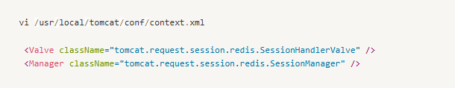

**- web.xml**에 timeout 설정

세션 타임아웃 시간을 60분으로 지정합니다. Redis에 저장된 세션 데이터는 60분 동안 유효하게 됩니다.

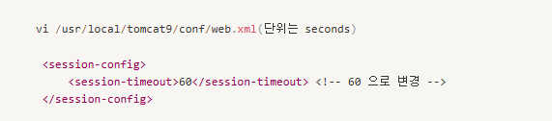

**- redis-data-cache.properties** 수정

Redis에 캐시 및 데이터를 저장하기 위한 설정 파일입니다. Redis 서버의 호스트와 포트 정보 추가해줍니다.

redis.hosts=<Redis 엔드포인트:6379>

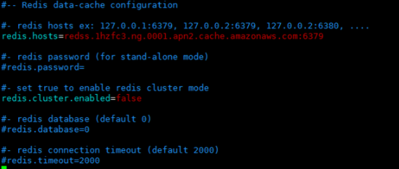

**- session_check.jsp파일**

Redis가 정상적으로 작동하는지 직관적으로 확인할 수 있는 테스트 JSP입니다.

현재 요청의 세션 ID, 현재 세션 ID, 새로 생성된 세션인지 여부, 세션의 생성 시간과 마지막 접근 시간, 세션의 최대 비활성화 시간(초 단위), 세션에 저장된 모든 속성 이름을 가져옵니다.

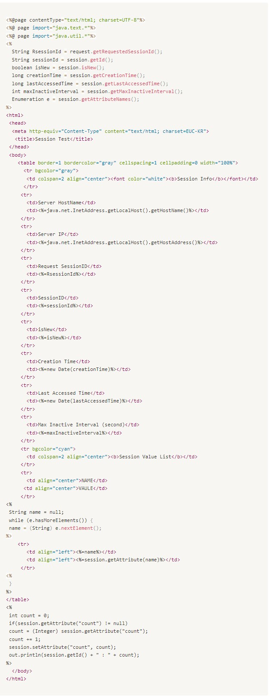

**- 결과**

웹 페이지를 새로 고치더라도 세션 값이 변동되지 않는 걸 확인할 수 있습니다.



### **5.3.8. EFS설정**

**1. VPC 설정 편집**

EFS는 DNS를 이용해서 탑재되기 때문에 EFS가 위치할 VPC의 DNS 설정을 활성화합니다.

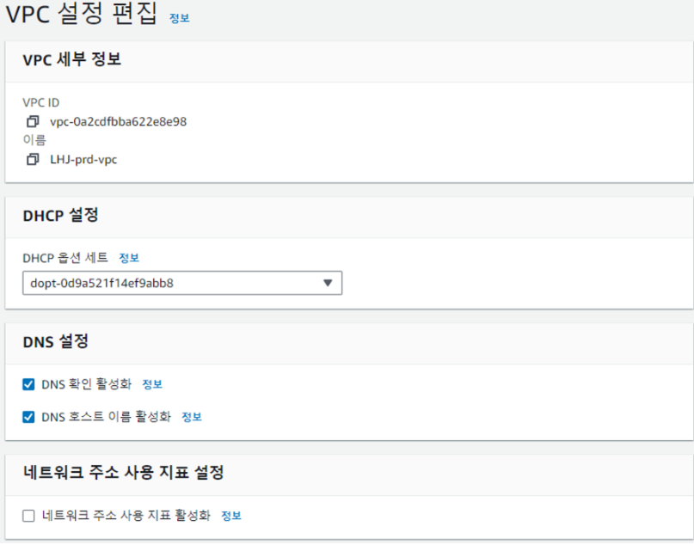

**2. 인바운드 규칙에 추가**

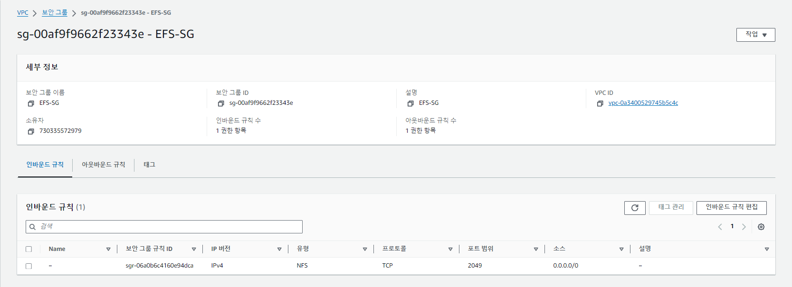

**3. EFS 파일 시스템 생성**

- 사용자 지정으로 진입

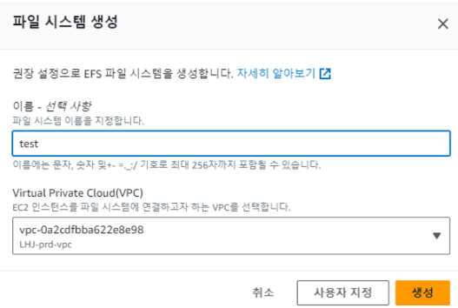

- 가용성을 위해 파일 시스템 유형을 리전으로 설정

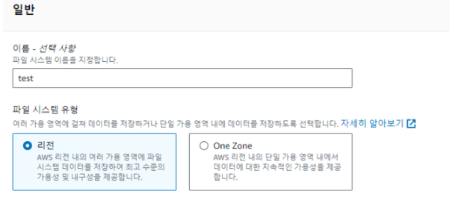

- 암호화 활성 체크 아웃

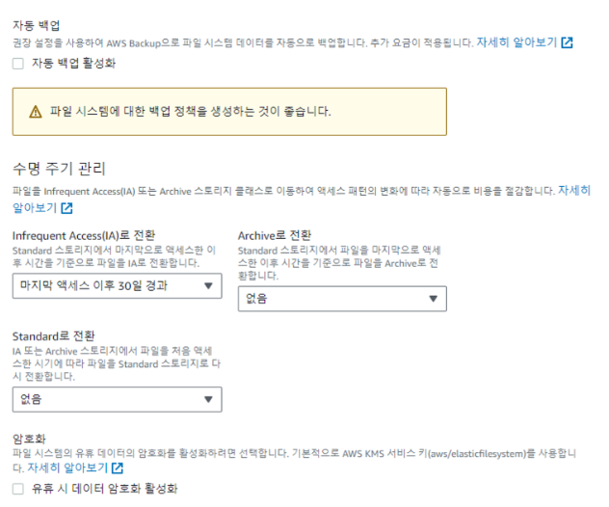

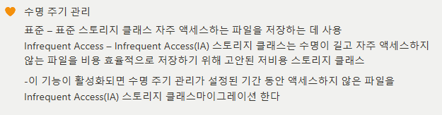

- Private서브넷에 생성 및 2049포트가 허용된 보안그룹으로 설정

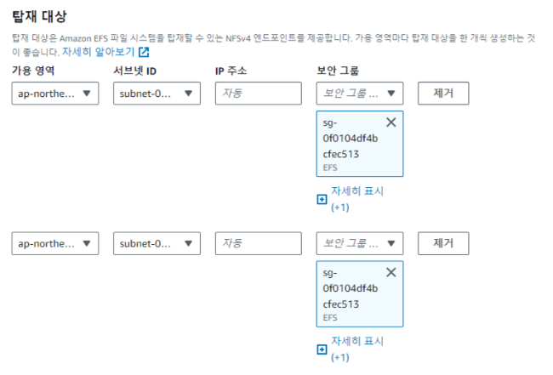

**4. aws-efs-csi-driver를 설치**

- 실제로 EKS에서 EFS를 정상적으로 사용할 수 있는지 확인

- 테스트는 AWS에서 제공해주는 샘플 YAML파일을 이용해 진행

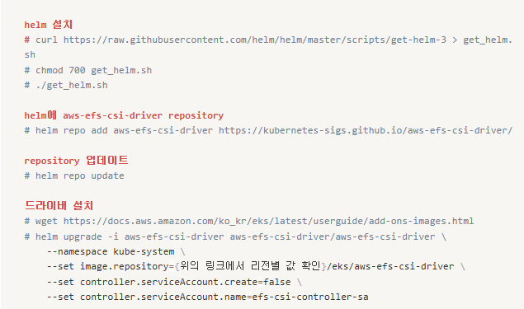

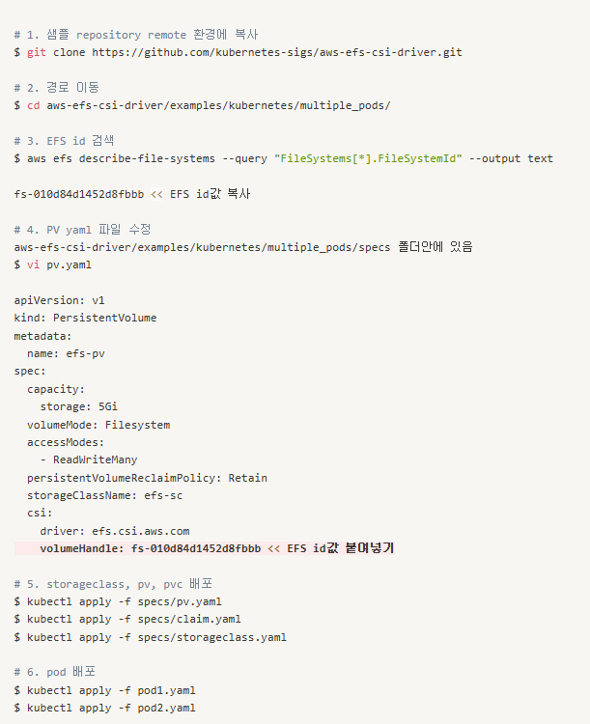

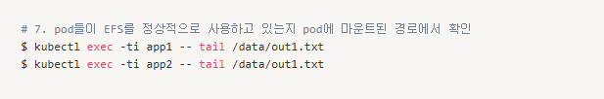

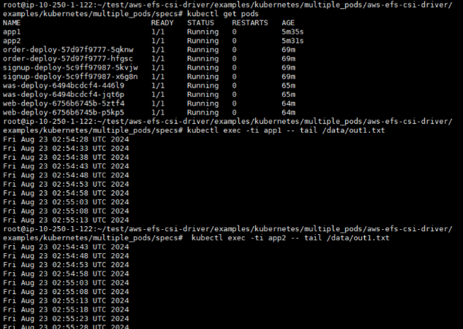

- 마운트 경로에 동일한 파일이 존재하는 것을 확인

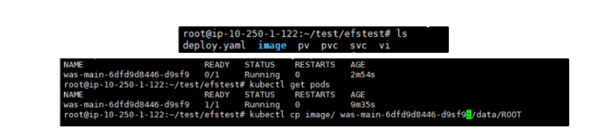

- 현재 폴더에 있는 이미지 파일을 마운트 되어있는 Pod 안으로 넣기

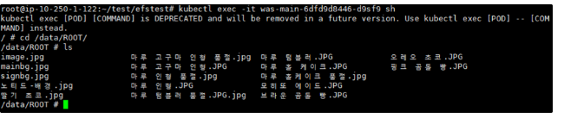

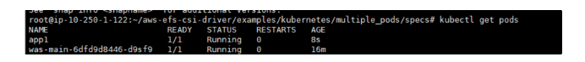

- 같은 경로에 마운트 된 app1 Pod에 접속

- 이미지 파일이 존재하는지 확인

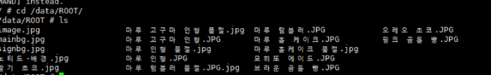

**5. 이중 마운트**

EFS-MANAGED-SERVER라고 네이밍 한 EC2 인스턴스에 직접 마운트하여 관리하는 방식입니다. Ubuntu 22.04 버전을 사용하였으며 EFS-MANAGED-SERVER와 Pod에 이중으로 마운트하여 Pod에 직접 접속하지 않고 EFS-MANAGED-SERVER에서 파일을 관리하는 방식입니다. 위에서 설치한 aws-efs-csi-driver를 설치 후 마운트를 진행하였습니다.

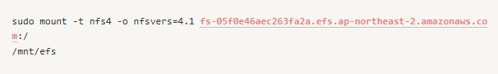

- 스토리지 클래스에 맞는 폴더 생성

ex) main에 대한 storageClass.yaml

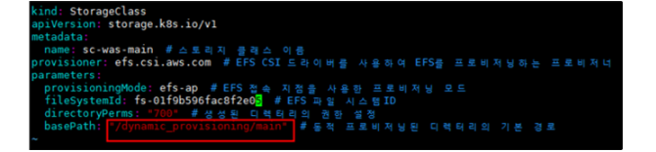

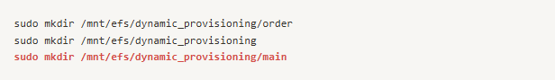



- main에 대한 deploy.yaml 볼륨 마운트 경로 확인



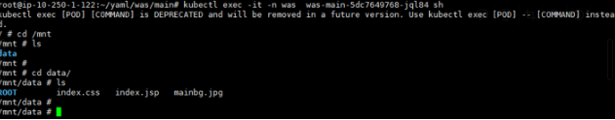

- 실제 Pod로 접속했을 때 EFS-MANAGED-SERVER의 마운트 경로와 일치 한 데이터가 들어있는 걸 확인할 수 있습니다.

## 5.4. 고가용성(HA) 구성

### **5.4.1. CA (Cluster** **Autoscaler)**

**1. 정책 설정 k8s-asg-policy.json 파일 생성**

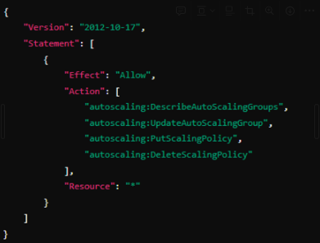

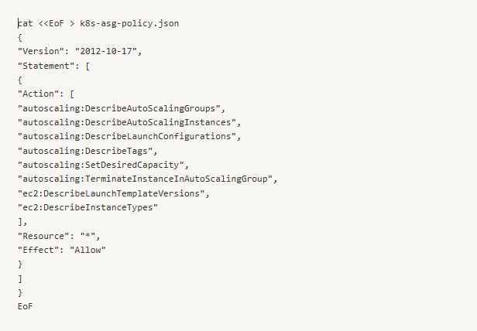

**2. AWS CLI 명령어를 사용해서 IAM 정책 설정**

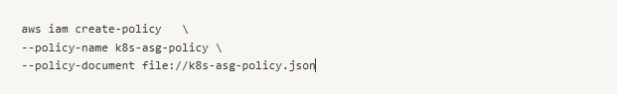

**3. AWS CLI 명령어를 사용해서 역할 연결**

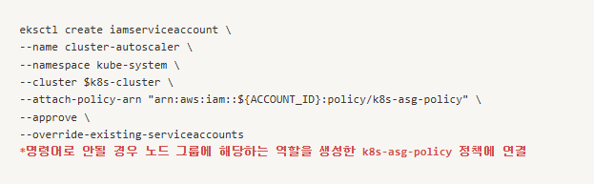

**4. Cluster Autoscaler 배포**

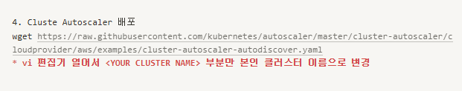

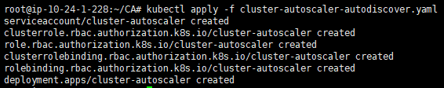

**5. 생성 확인**



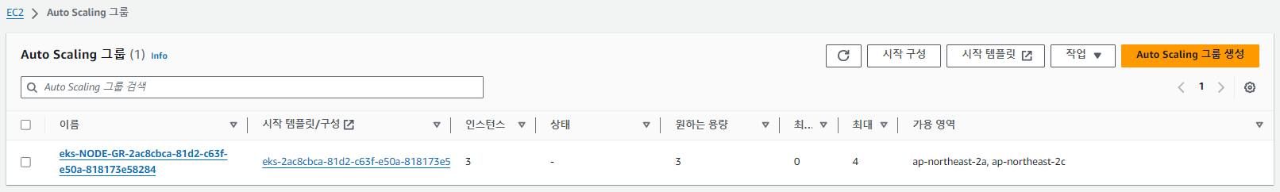

### **5.4.2. Metrics Server 설치 + HPA**

HPA(Horizontal Pod Autoscaler)는 Kubernetes에서 부하에 따라 Pod의 수를 자동으로 조절하는 기능입니다. HPA는 메트릭 서버(Metrics Server)를 통해 애플리케이션의 리소스 사용량을 모니터링합니다.

**1. 메트릭 서버 배포 파일 다운로드**

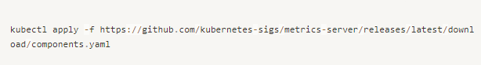

**2. 메트릭 서버 배포 확인**

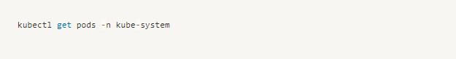



**3. 메트릭 서버가 클러스터에서 데이터를 수집하고 있는지 확인**

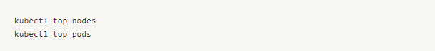

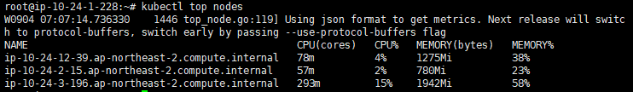

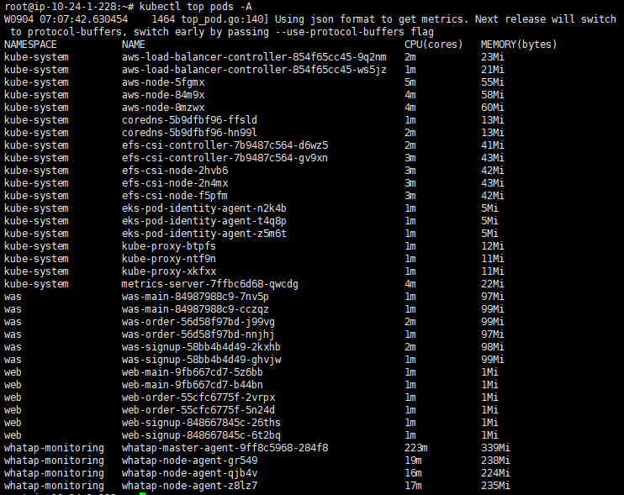

**4. 메트릭 서버 로그 확인**



### **Site-To-Site VPN**

### - 기능: On-Premise VPC와 AWS VPC 간 데이터를 암호화하여 안전한 연결을 구성합니다.

### - **AWS VPC 설정**

### - 가상 라우터 역할을 하는 Virtual Private Gateway 생성

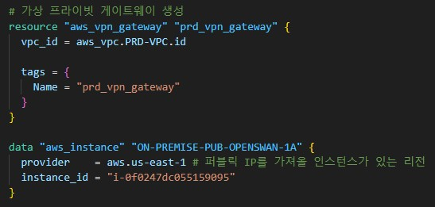

- On-Premise VPC와 연결할 Customer Gateway 생성

※ 중요: Customer Gateway의 Elastic IP는 Openswan 인스턴스의 Public IP와 일치해야 합니다. 그러므로 On-Premise가 속한 us-east-1을 provider로 정의한 후 data keyword를 활용하여 openswan instance의 정보를 그대로 가져왔습니다.

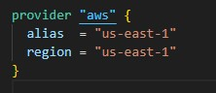

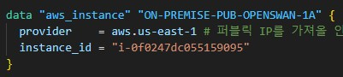

- Site-To-Site VPN 생성

static_routes_only = true 적용하여 On-Premise-VPC로 라우팅 향하게 설정

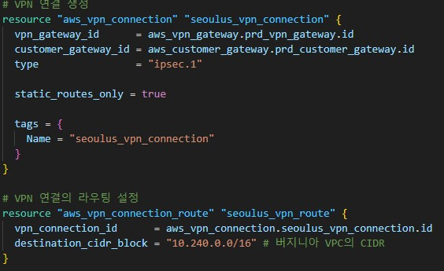

- **On-Premise VPC 설정**

- Openswan 설치할 EC2 인스턴스 설치 (AMI: Amazon Linux 2)

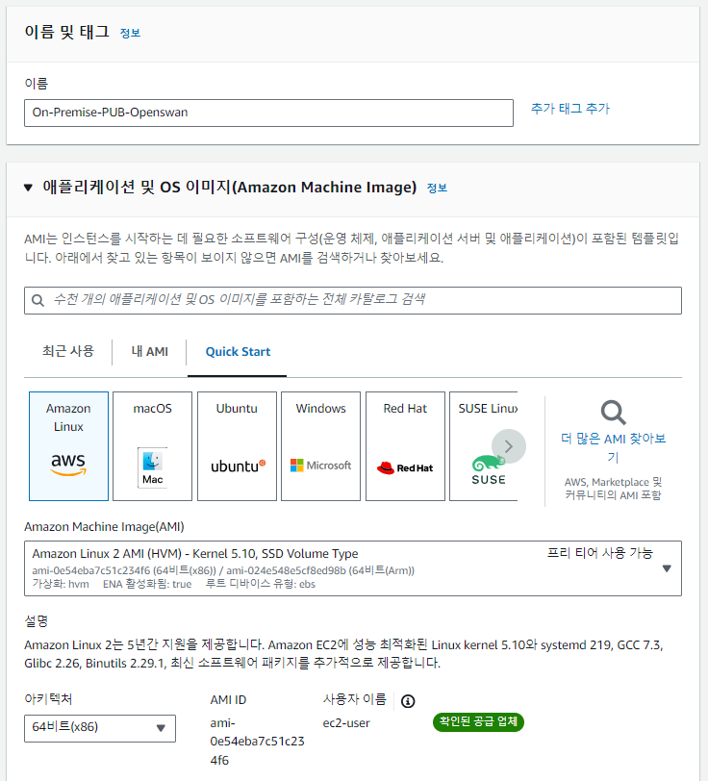

- VPN 콘솔 창에서 “구성 파일 다운로드” 클릭 후 “OpenSwan” 파일 다운로드

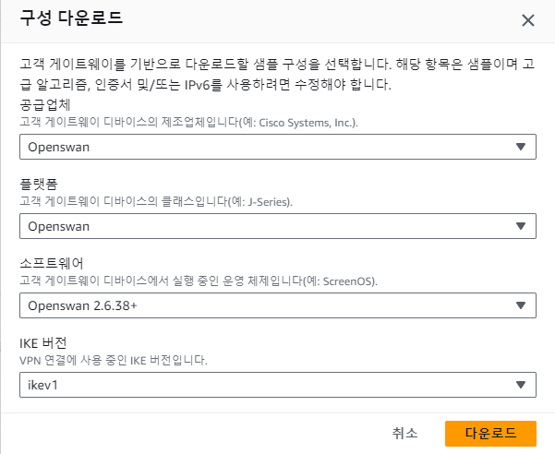

- Public Subnet에 위치한 Instance를 이용하여 접속

- Amazon Linux 2 기반 EC2 인스턴스에서 openswan 패키지 설치

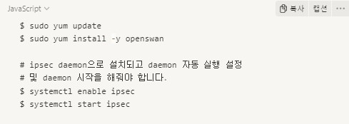

- /etc/sysctl.conf 파일 설정

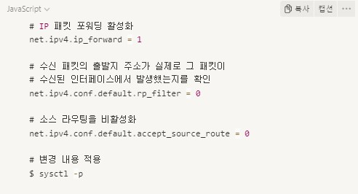

- /etc/ipsec.conf 파일에서 체크할 부분



- /etc/ipsec.d/aws.conf 설정

leftsubnet: On-Premise VPC CIDR 부여해야 합니다.

rightsubnet: AWS VPC CIDR 부여해야 합니다.

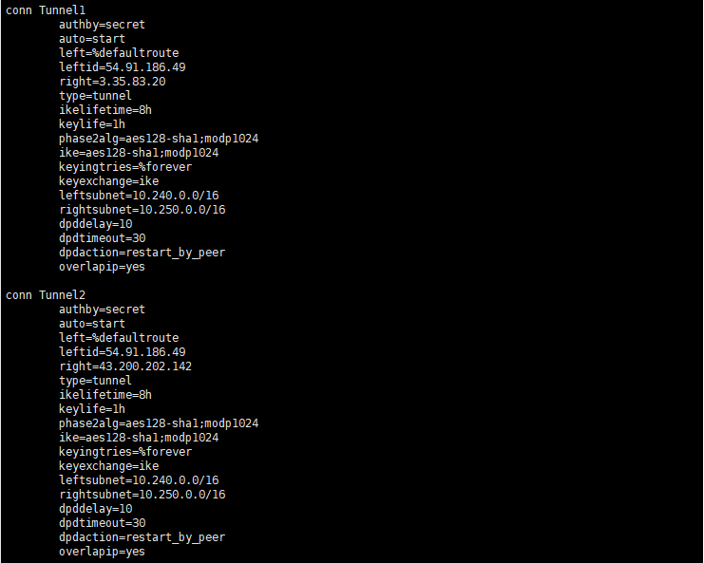

- /etc/ipsec.d/aws.secrets 파일 설정



**- 각 AWS, On-Premise VPC별 라우팅 테이블 설정**

- AWS VPC

생성한 Virtual Private Gateway에 라우팅 전파 활성화합니다.



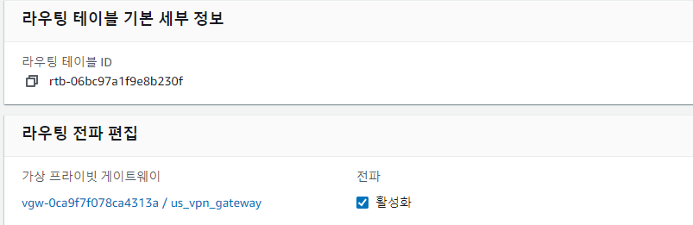

추가 결과

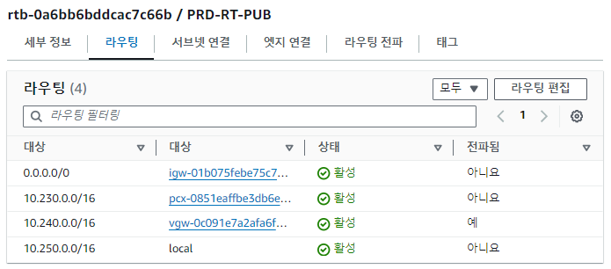

- On-Premise VPC

설치한 OpenSwan EC2 인스턴스에 AWS VPC CIDR를 라우팅합니다.



추가 결과

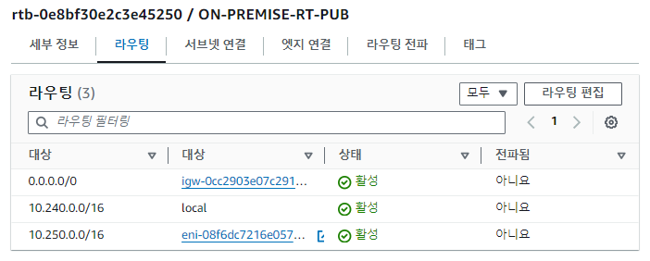

- 테스트 성공 화면

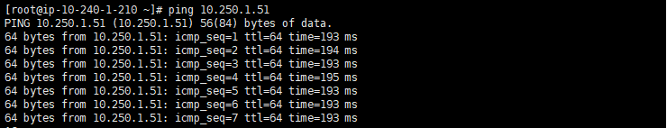

* + 1. **On-Premise HA 멀티 클러스터 구성**

- 구성: HAProxy 설치한 LB 노드 1개, Master Node 3개, Worker Node 3개

**- LoadBalancer 역할을 하는 LB 노드**

- Terraform 코드 (Public Subnet에 배치)

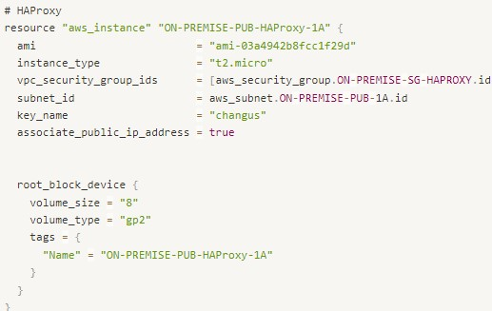

- /etc/haproxy/haproxy.cfg 설정

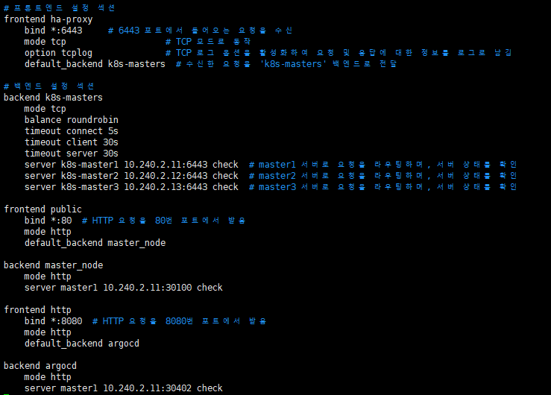

**- Master Node 3대**

- Terraform 코드

Terraform에서 반복적으로 리소스를 생성하기 때문에 인덱스를 이용하여 각 리소스를 구분합니다. Private IP 역시 순차적으로 부여하였습니다.

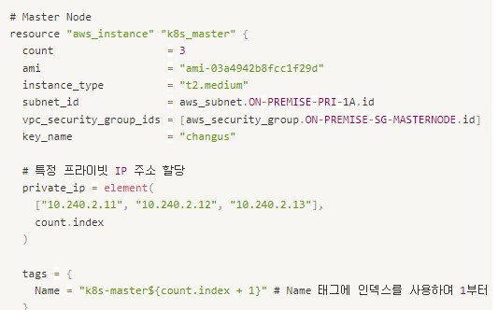

- Worker Node

Terraform에서 반복적으로 리소스를 생성하기 때문에 인덱스를 이용하여 각 리소스를 구분합니다. Private IP 역시 순차적으로 부여하였습니다.

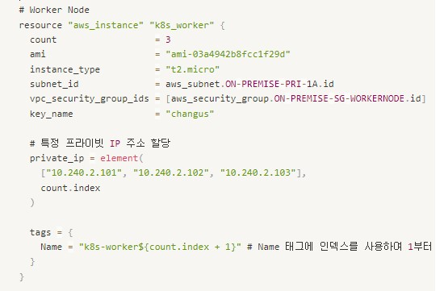

- 성공 화면

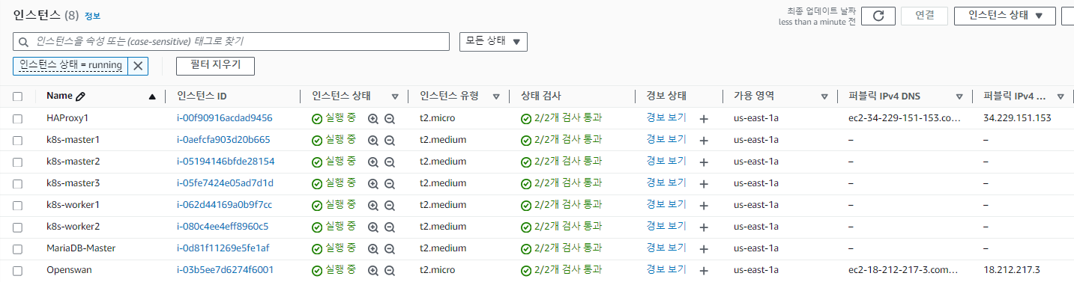

### **DMS (Data Migration Service)**

### - 정의: 데이터베이스 간 데이터를 안전하고 효율적으로 이동하는 도구나 서비스

### - 장점: 데이터를 실시간으로 복제하여 데이터 일관성을 유지할 수 있습니다.

- DMS를 사용하기 위한 IAM 역할 생성 Terraform 코드

DMS 서비스 dms.amazonaws.com)가 이 역할을 맡을 수 있도록 허용

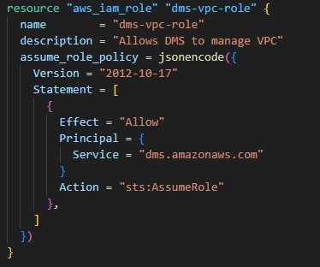

- IAM 역할에 DMS가 VPC를 관리하는 데 필요한 권한을 부여하는 정책 연결

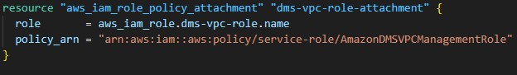

- DMS 인스턴스가 사용할 DMS Replication Subnet Group 생성

참고: RDS Subnet Group과 다르지만 RDS가 속한 Private Subnet에 Subnet Group을 생성합니다.

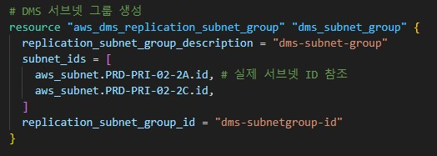

- Source/Target Endpoint

- AWS VPC에 RDS를 데이터 소스에 접근하기 위한 Source Endpoint로 지정

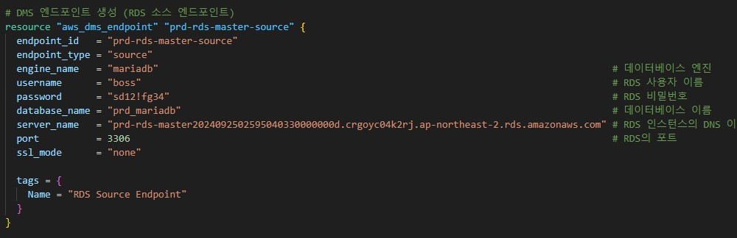

- Target Endpoint는 On-Premise VPC에 위치한 VM 형태의 MariaDB 지정

Server name은 VM의 Private IP 지정

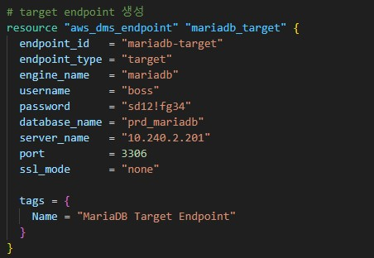

**- MariaDB VM 설치 및 설정**

1. mariadb-server mariadb-client 패키지 설치

2. /etc/mysql/mariadb-conf.d/50-server.cnf 설정

log_bin = ON: 데이터베이스의 모든 변경 사항 기록

binlog_format = ROW: 변경된 행을 기반으로 로그가 기록되어 일관성 유지

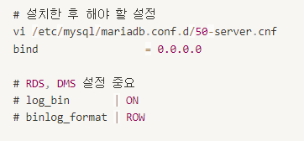

**-** Replication Instance 생성

- 역할: Source Endpoint (RDS)에서 읽고, 이를 Target Endpoint (VM)로 전송

- Replication Instance Terraform 코드

multi_az = true: 다중 가용 영역 배포 허용

publicly_accesscible = true: Public access 허용

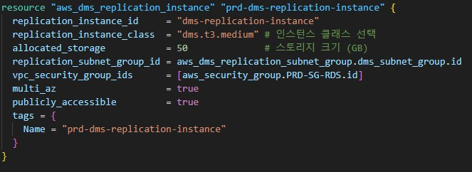

- Replication Task 생성

- 역할: Source/Target Endpoint 간의 Data 이동 및 변환을 수행합니다.

- Replication Task Terraform 코드

- 연동 테스트

Source Endpoint인 RDS에서 테스트를 위한 query문 작성



Query문 적용 성공

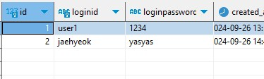

On-Premise MariaDB VM에서 데이터 복제 성공

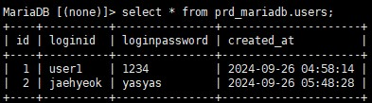

### **5.4.4. ALB 이중화**

고가용성을 위해 ALB 이중화 작업을 해주었습니다. 하나의 ALB와 Ingress를 추가로 설치해주고 Route53에 등록된 도메인에 가중치 기반 A레코드를 생성합니다. 가중치 설정에 따라 트래픽 분산 비율이 달라집니다.

**1. 2nd-Ingress.yaml 실행**

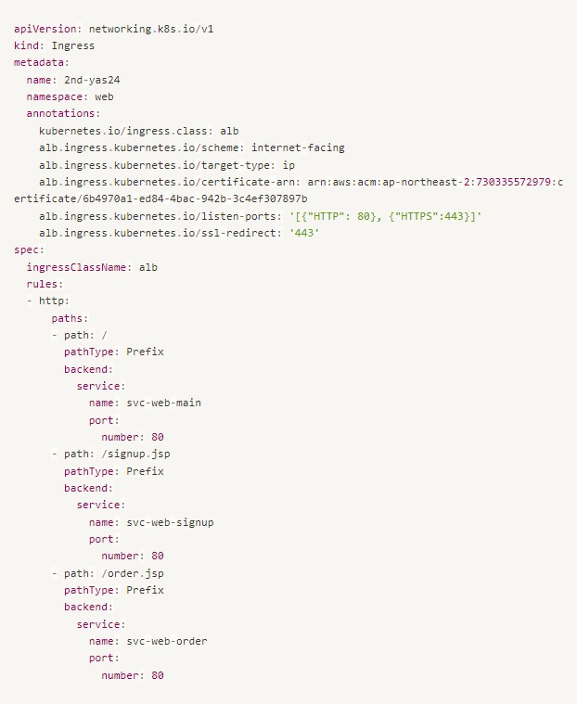

**2. ALB 로드밸런서 생성 확인**



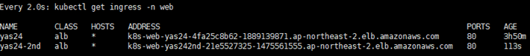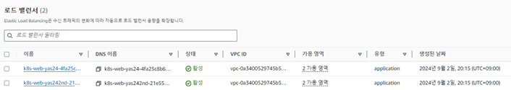

**3. Route53 A레코드 생성**

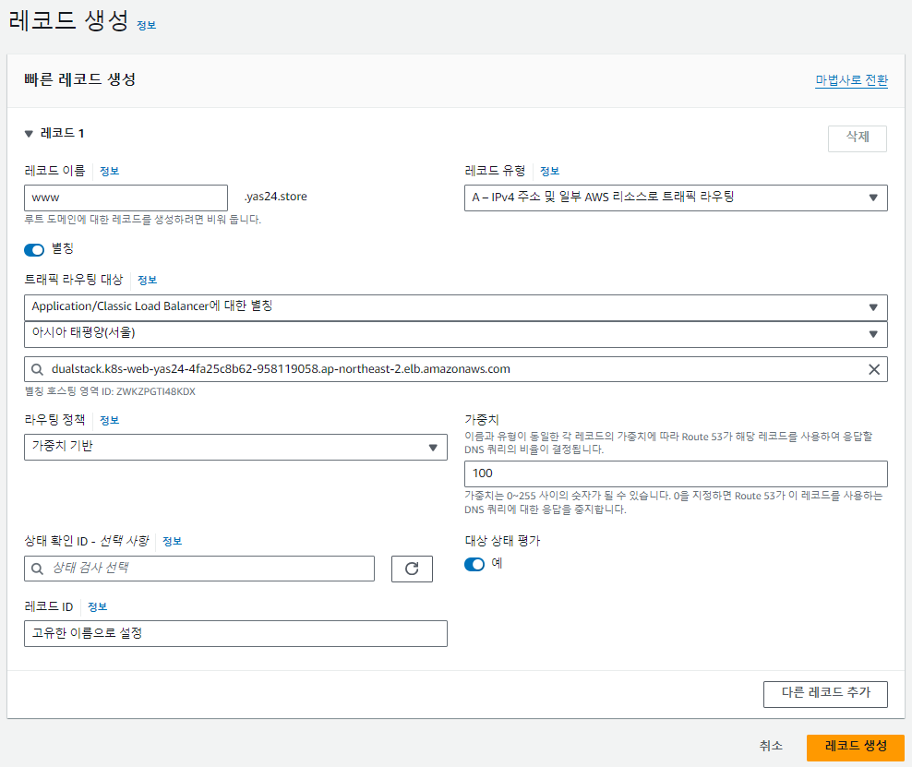

- 주의점



### **5.4.5. Terraform Cloud와 GitHub Repository연동**

### **-** 장점

### 1. tfstate 파일을 중앙 집중 식으로 관리하기 때문에 여러 사용자의 동시 작업할 때 발생할 수 있는 상태 파일 충돌을 방지합니다.

### 2. GitHub에서의 변경 사항에 따라 실시간으로 인프라 변경을 반영 가능

### - Terraform Cloud 회원 가입 후 진행

### Organization을 생성합니다.

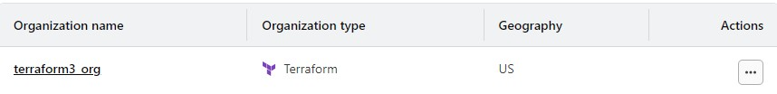

Workspace를 생성합니다.

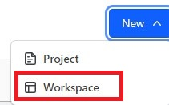

Workspace 설치할 Project를 지정합니다.

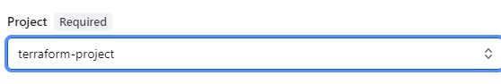

“Version Control Workflow”를 선택합니다.

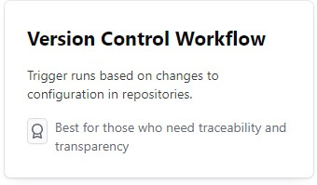

GitHub repository를 선택 후 생성합니다.

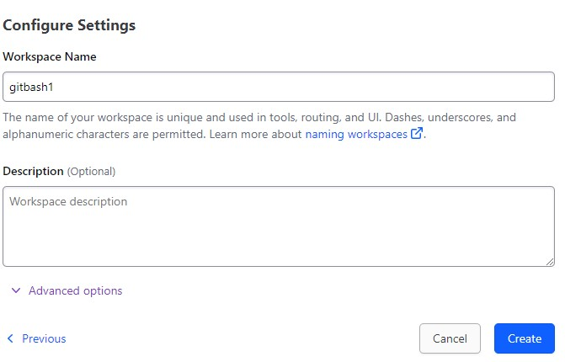

AWS Access Key를 사용하여 Terraform Cloud에서 환경변수로써 연동합니다.

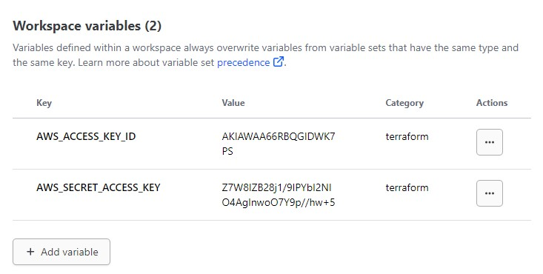

terraform cloud에서 github에 등록할 token 정보 확인

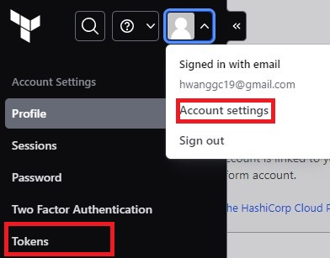

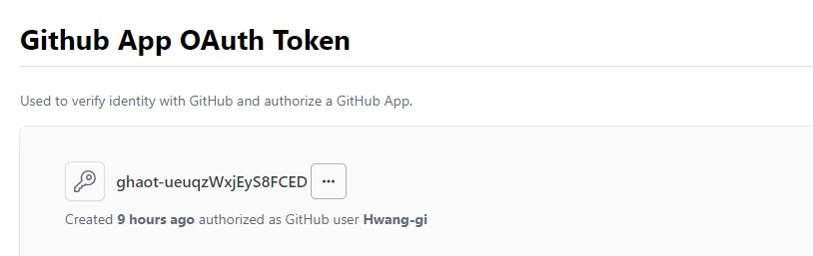

GitHub Repository에 업로드

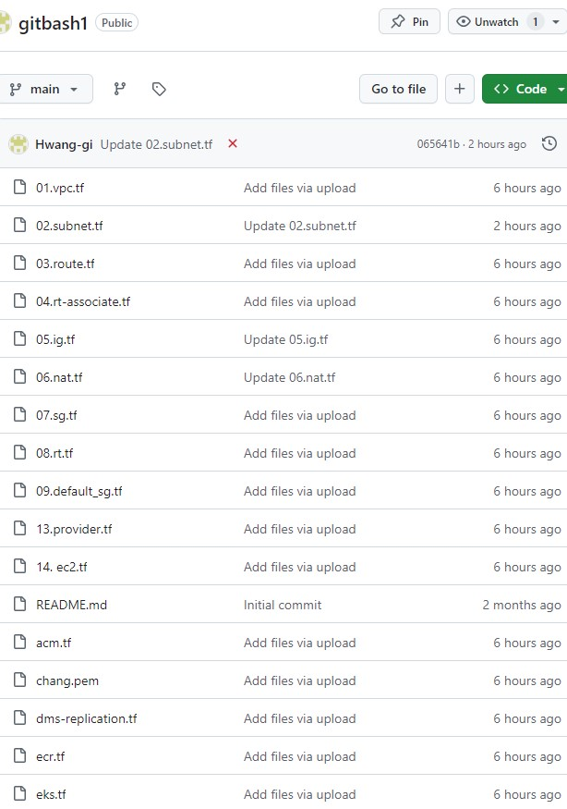

GitHub Repository에 연동한 파일들을 Run 기능을 통해 자동으로 관리할 수 있습니다.

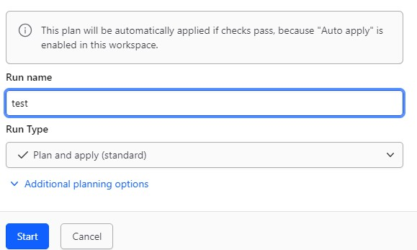

Terraform Cloud에서 Plan과 Apply 작업이 이뤄지는 화면

- 참고: 기존에 생성했던 리소스가 있을 때 Apply 작업 중 error 발생할 수 있습니다.

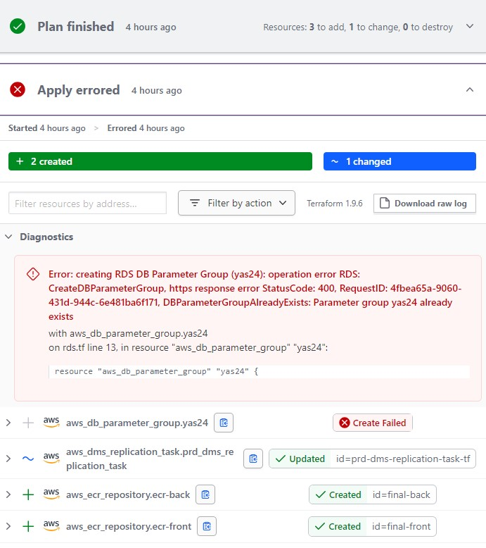

- AWS Console 화면

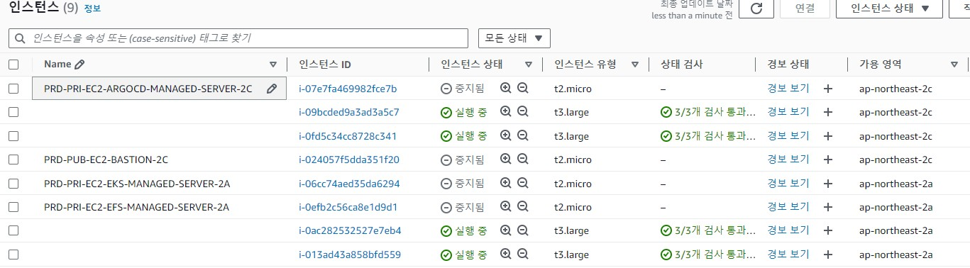

### **AWS VPC의 PRD-VPC와 DEV-VPC 간 Peering**

### - PRD-VPC의 Public Subnet과 연결된 PUB 라우팅 테이블을 설정합니다.

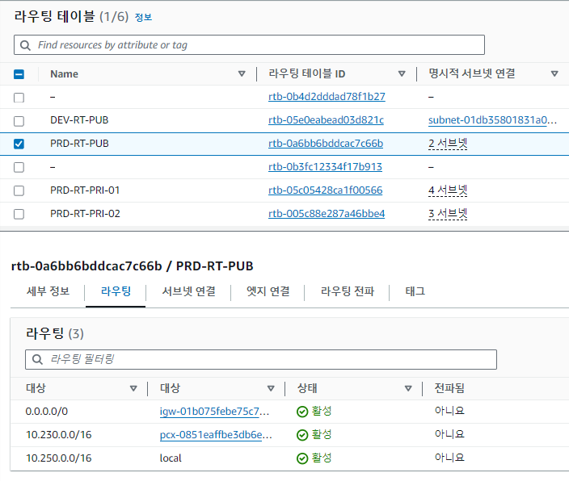

- PRD-VPC의 Private Subnet과 연결된 PRI 라우팅 테이블을 설정합니다.

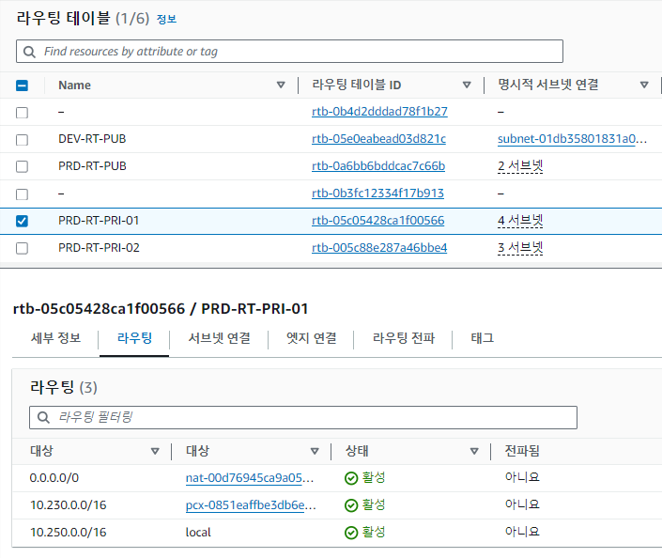

- Peering에 대한 DNS 이름을 사용하여 도메인 이름을 사용하여 다른 VPC의 리소스에 접근하도록 설정합니다.

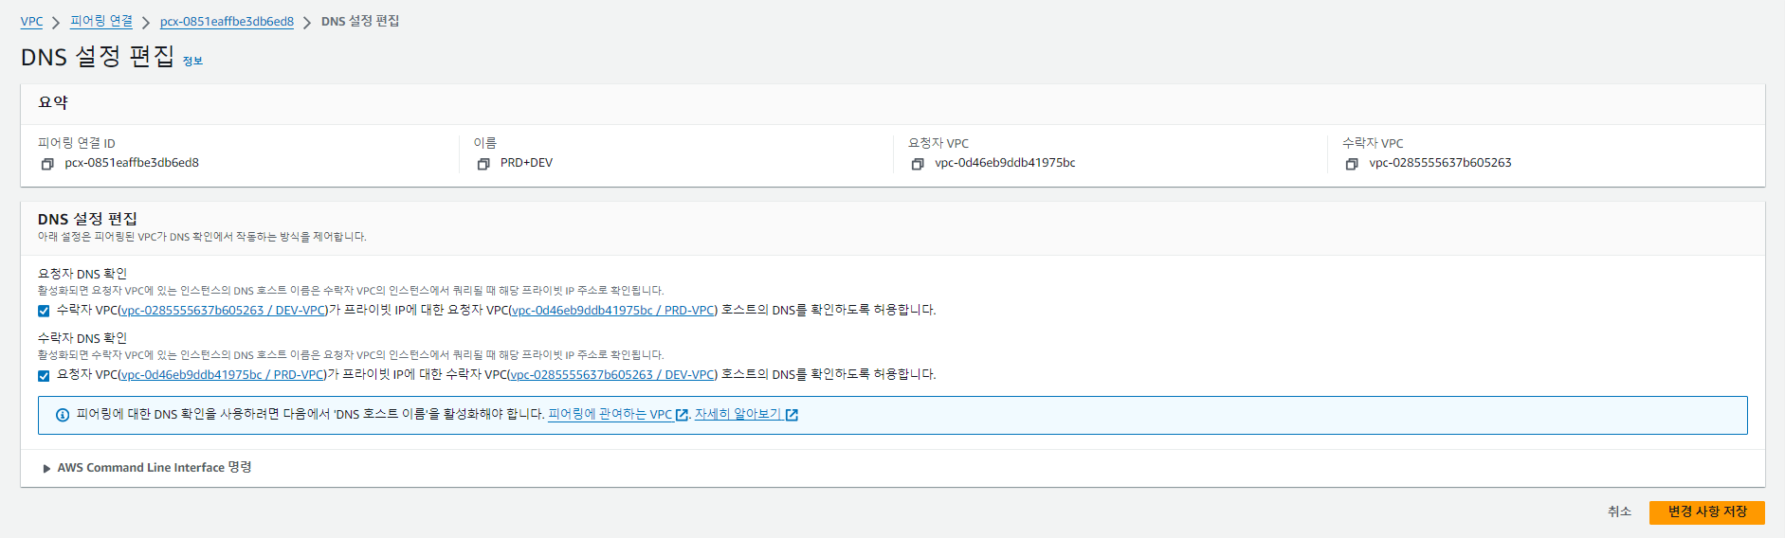

- 테스트 결과



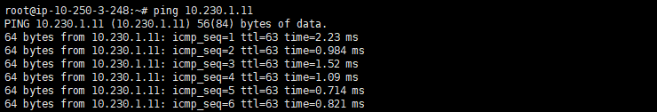

# 6. 모니터링

Node와 Pod에 장애가 생길 시 즉각적인 반응을 하기위해 CloudWatch와 WhaTap을 통해 클러스터 내부의 트래픽을 모니터링을 진행하였습니다.

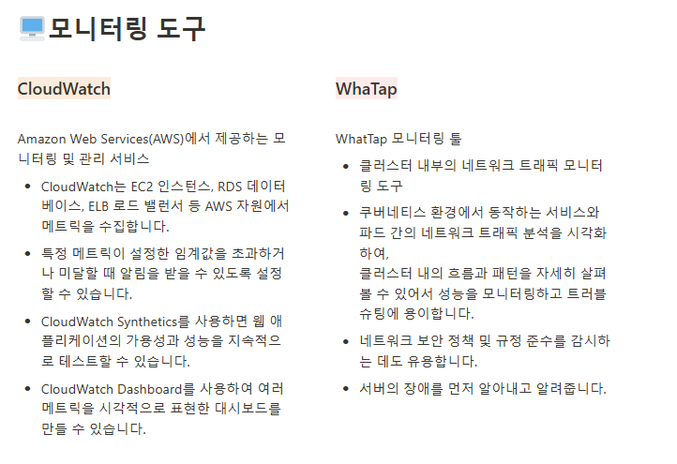

## 6.1. CloudWatch

**1. Node Group에 IAM 권한 부여**

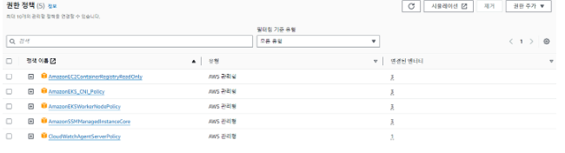

**3. CloudWatchAgentServerPolicy 정책 부여**

**4. CloudWatch NameSpace 구성**

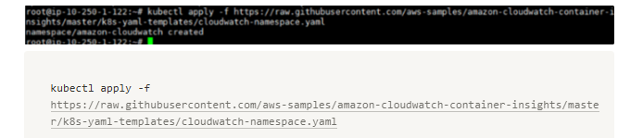

**5. Kubernetes에서 매트릭 수집 후 CloudWatch로 전송할 Role을 가진 Account를 생성**

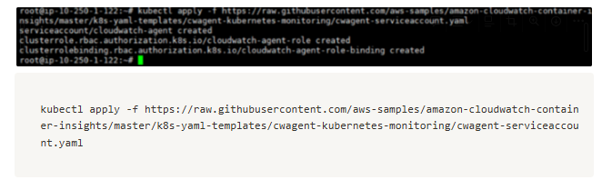

**6. EKS 매트릭을 수집 시 어떤 형태로 수집할 것인지 설정하는 config 파일을 다운로드하고 수정**

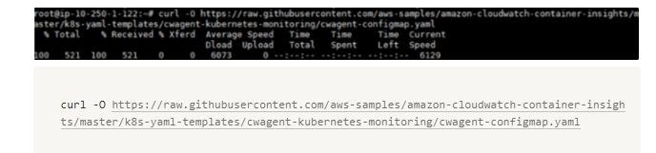

**7. 다운 받은 yaml 파일 수정**

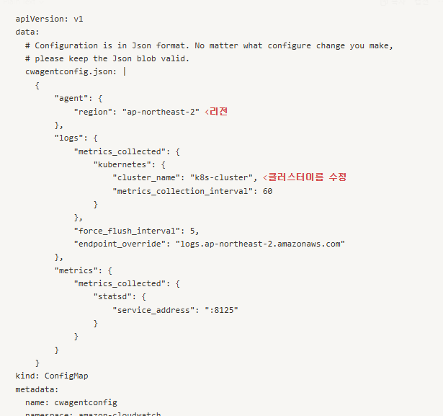

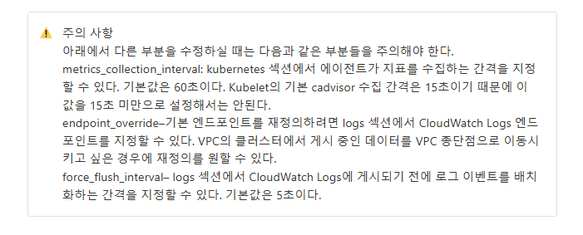

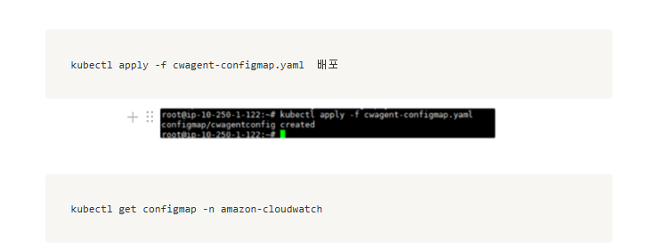

**8. 정상 실행되는지 확인**



**9. 생성된 Configmap 내용 확인**

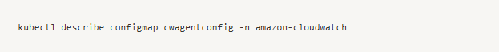

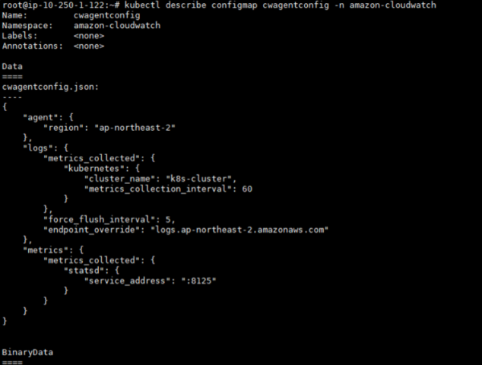

**10. 데몬 셋 배포**

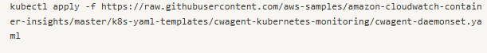

**11. 생성한 pod 확인 및 서비스 정상수집 확인**

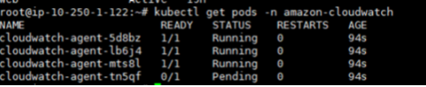

**12. AWS CloudWacth 서비스로 이동하여 정상적으로 수집이 진행되고 있는지 확인**

AWS CloudWatch 서비스로 이동 → 왼쪽 메뉴 모든 지표 클릭 → ContainerInsights 클릭

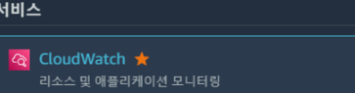

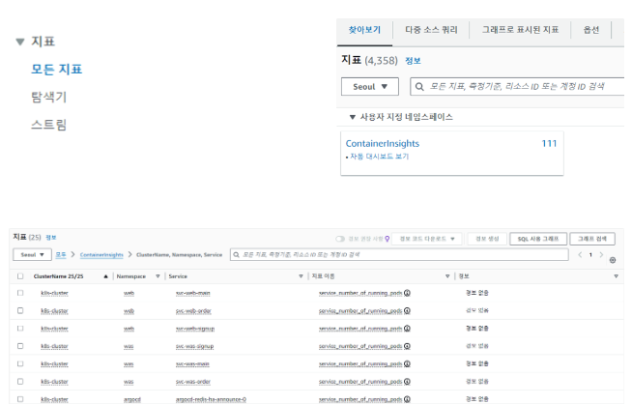

**1**

**4. 지표 확인가능**

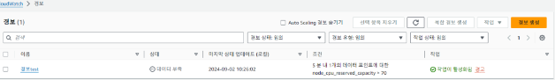

- 경보 알람이 오도록 설정 가능

ex) CPU 평균 5분 사용량이 70%보다 클 경우 경보 알람 전송

## 6.2. WhaTap

1. 공식 홈페이지에서 연동

쿠버네티스 모니터링 -> 프로젝트 생성 -> 데이터 서버 지역 aws-Seoul

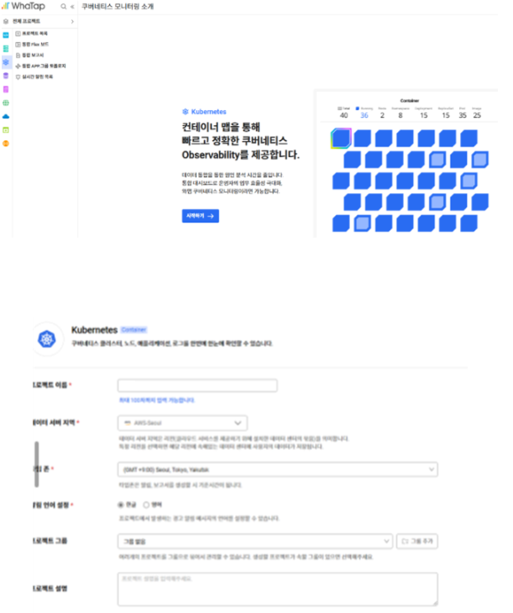

**2. 액세스키 발급**

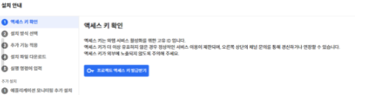

**3. Helm/YAML 방식 선택 – 본 프로젝트에서는 YAML로 진행**

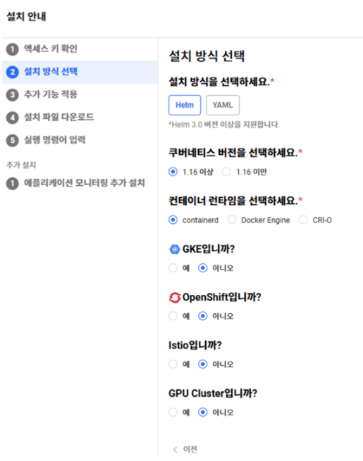



**4. 명령어로 yaml 실행 쿠버네티스 에이전트가 정상 설치가 됐는지 확인**

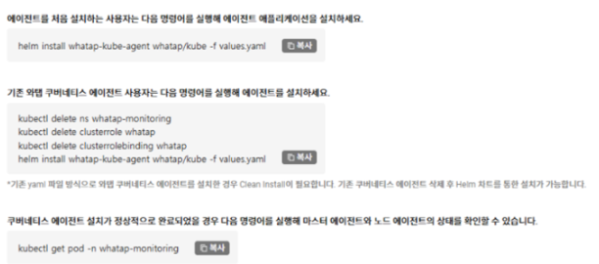

**5. 모니터링**

- 오류 발생시에 즉각 체크 확인 가능

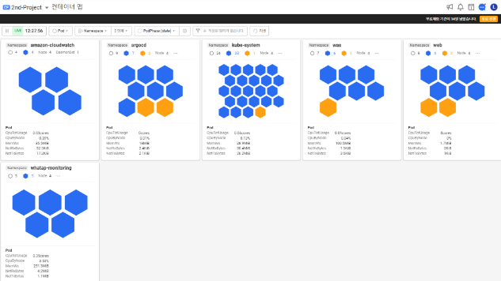

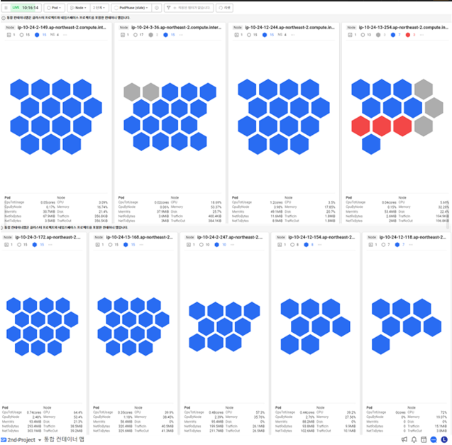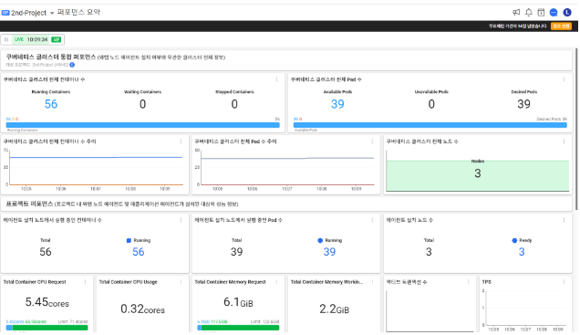

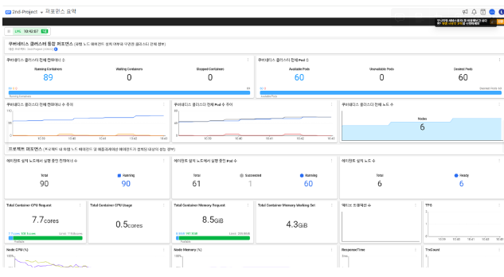

* **CA 테스트(whatap모니터링) 영상**

[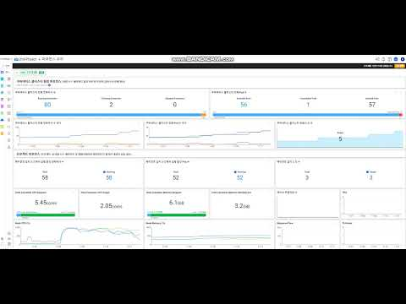](https://www.youtube.com/embed/vnyXjM6YPZk?feature=oembed)

# 7. 배포 (CI/CD 파이프라인 구축)

## 7.1. GitHub

GitHub는 소스 코드의 저장소로서 CI/CD 파이프라인의 출발점 역할을 합니다. 코드를 GitHub에 업로드하고, 이를 통해 코드의 변경 사항이 기록됩니다.

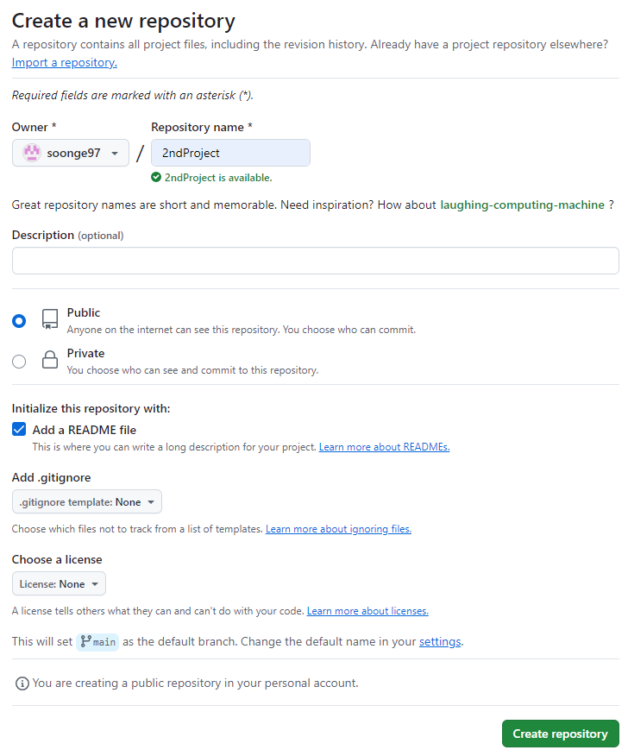**1. YAML 파일을 업로드하기 위한 Repository 생성**

**2. 파일 업로드**

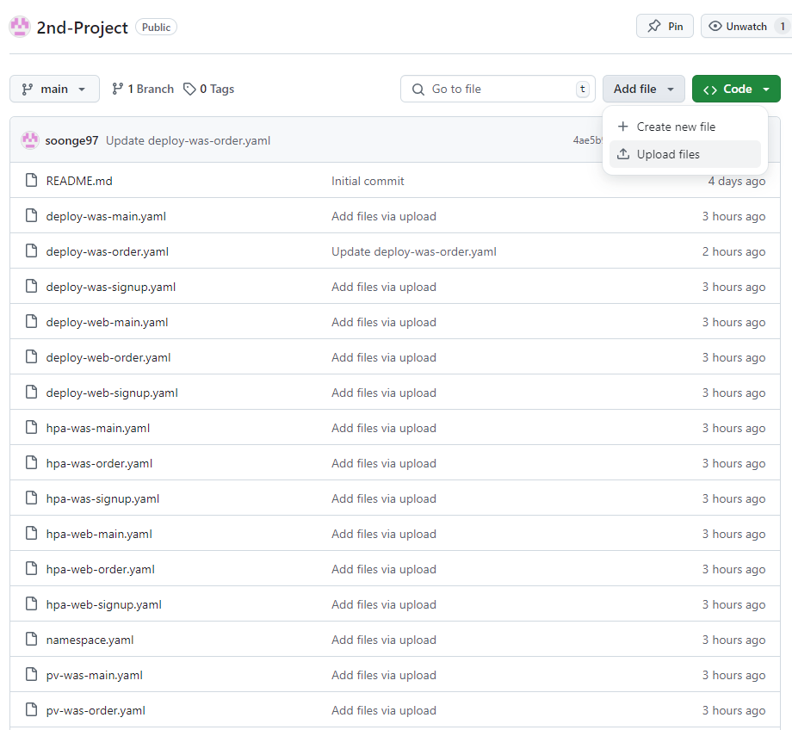

**3. 연동을 위한 Code URL복사**

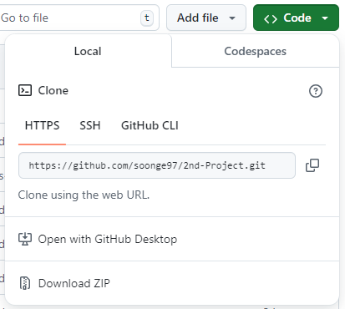

## 7.2. On-Premise에서 ArgoCD를 통한 자동화 배포

ArgoCD는 Kubernetes 환경에서 GitOps 방식을 통해 애플리케이션을 자동으로 배포하는 툴입니다. ARGOCD-MANAGED-SERVER를 Private Subnet에 배치하여 연결된 Kubernetes HA Multi Cluster를 바탕으로 자동화된 배포를 합니다.

- **Argocd 설치**

**1. On-Premise에서 ARGOCD-MANAGED-SERVER 설치**

- 네임스페이스 설정

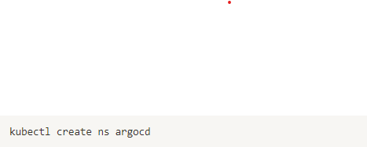

- Argocd 네임스페이스에 ArgoCD 설치

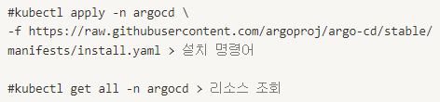

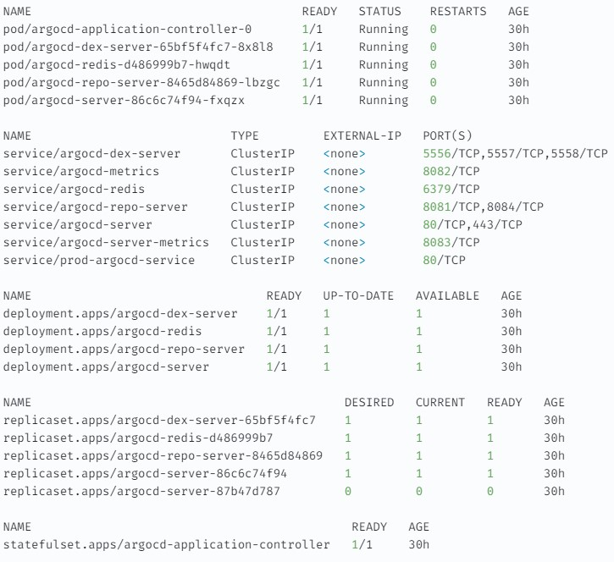

- ArgoCD Server 서비스를 외부에 노출하기 위해 NodePort 타입으로 변경합니다.  
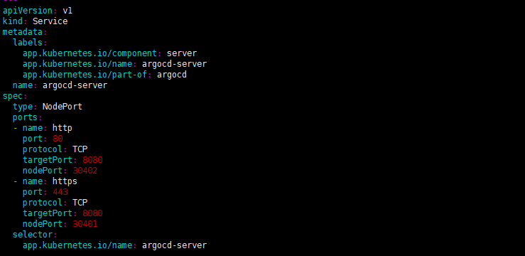

- server.insecure: "true" 옵션은 특정 서비스나 애플리케이션의 서버 구성에서 보안 연결을 비활성화합니다.

이 때, ConfigMap은 Kubernetes에서 애플리케이션의 설정 데이터를 저장하는 객체입니다.

강제 리다이렉트를 무시하기위해 ArgoCD의 ConfigMap 부분 수정해야 합니다.

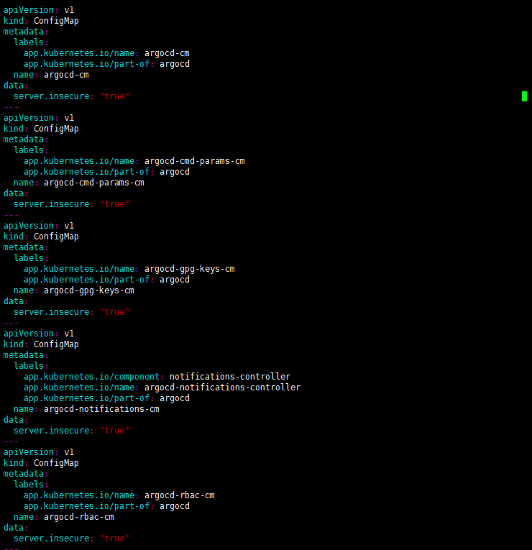

- HAproxy가 설치된 LB Node에서 Public IP와 포트포워딩



- On-Premise 공인IP의 8080 포트로 접속 확인

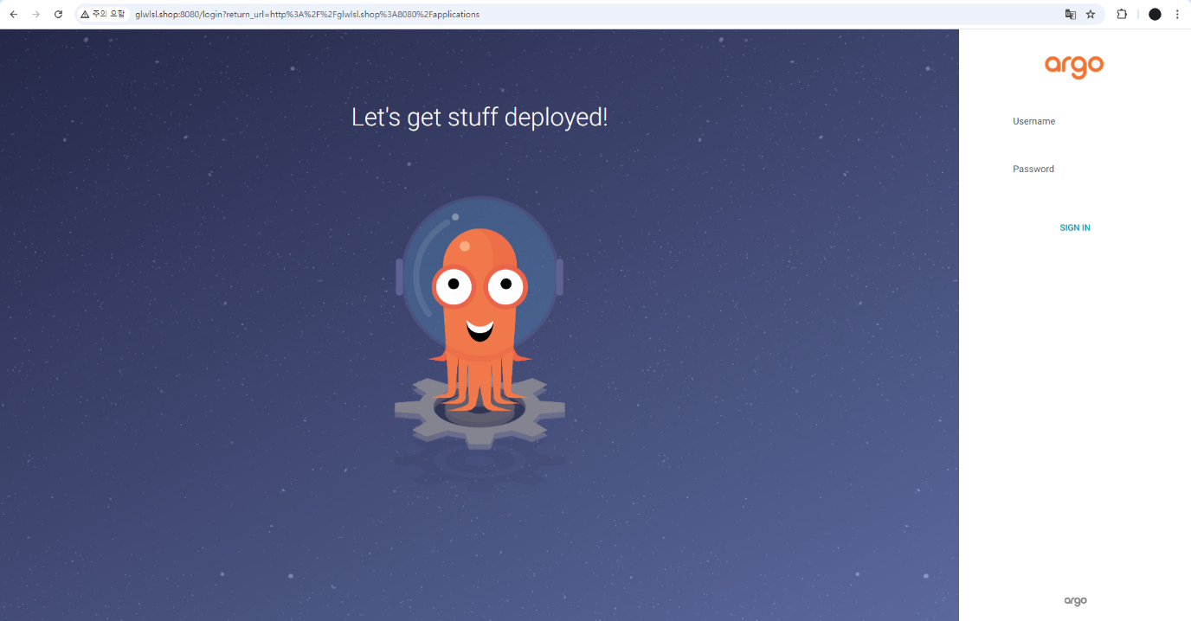

On-Premise VPC에서 Argocd, Route 53의 도메인을 활용한 배포

- Pod와 Service를 배포합니다. (이 때, 서비스는 NodePort 타입으로 지정하여 Service를 외부에 노출시킵니다.

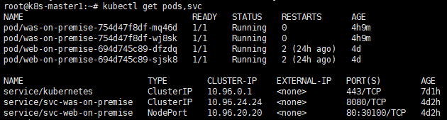

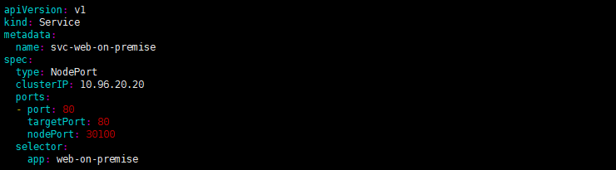

- 설치한 HAproxy Node의 공인IP와 포트포워딩을 합니다.

/etc/haproxy/haproxy.cfg 파일

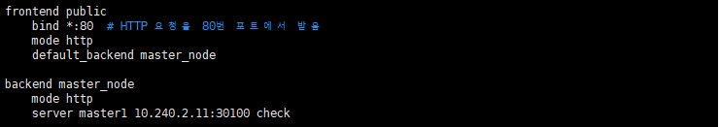

- HAProxy Node의 공인IP 80 포트로 접속을 확인합니다.

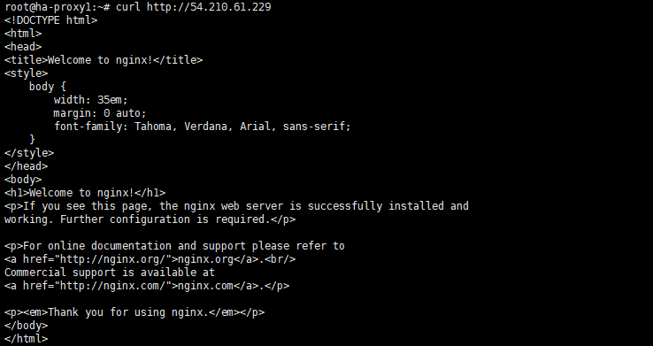

- Route53에 On-Premise 도메인 등록

glwlsl.shop 호스팅 영역 새로 생성 후 A 레코드 등록

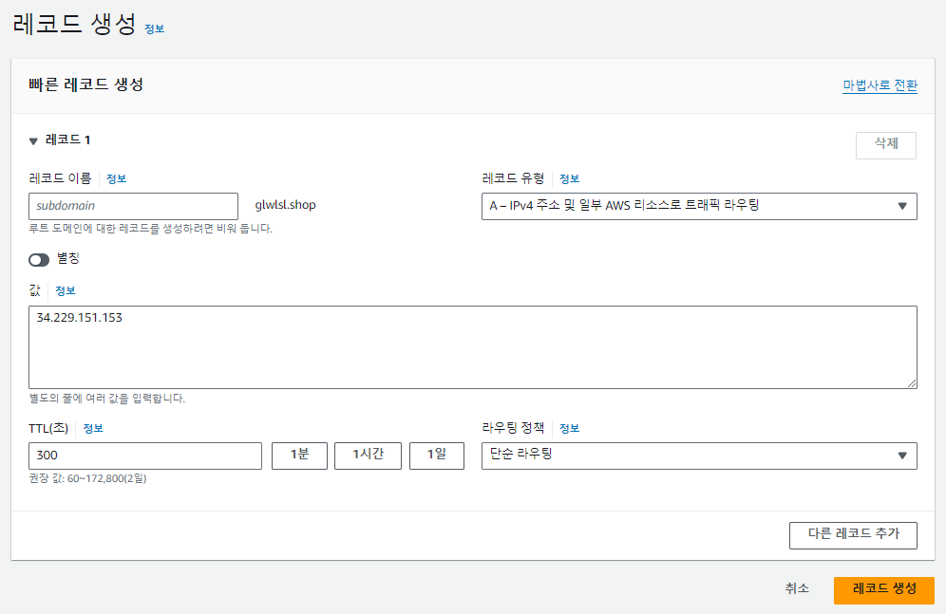

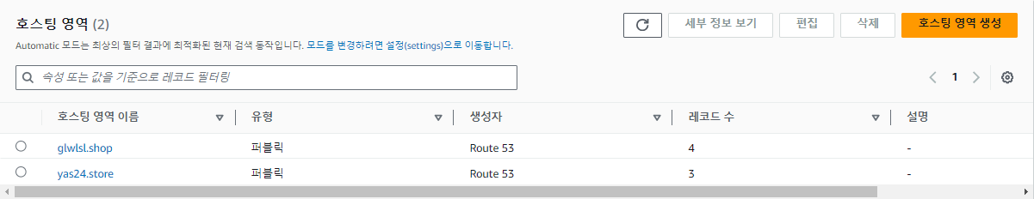

- 도메인으로 외부 접속 확인

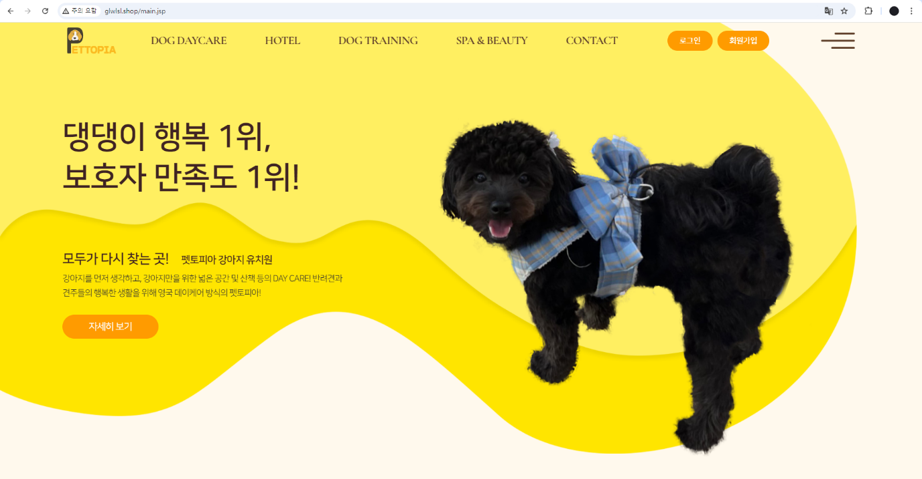

# 8. 테스트

## 8.1. Jmeter 부하테스트

공식 홈페이지에서 Jmeter 다운로드

<https://jmeter.apache.org/download_jmeter.cgi>

**1. 부하량 설정**

- 1초마다 1000명의 사용자가 무한으로 접속하도록 설정합니다.

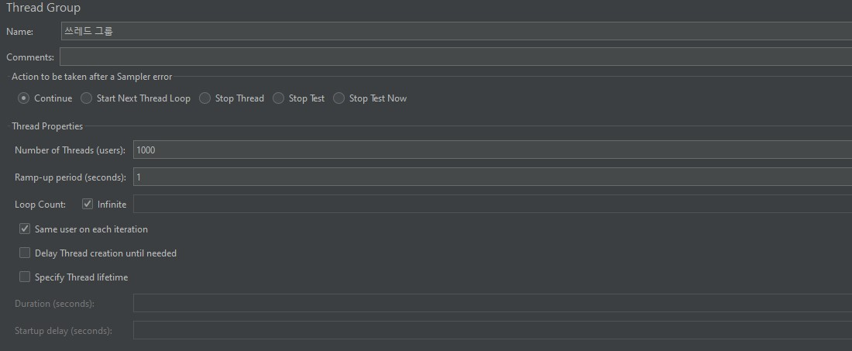

**2. 부하 받을 서버 설정**

- 여러 대의 PC를 사용하여 각각의 jsp 페이지에 부하를 주었습니다.

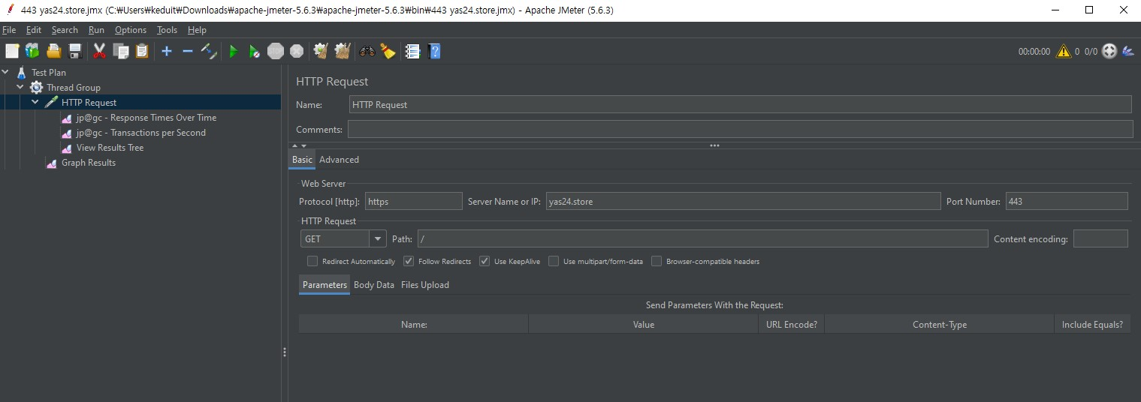

**3. 부하 테스트 진행**

Jmeter Manager Plugin을 활용하여 테스트 결과를 효율적으로 관리하고 모니터링합니다.

- Jmeter Manager Plugin 설치

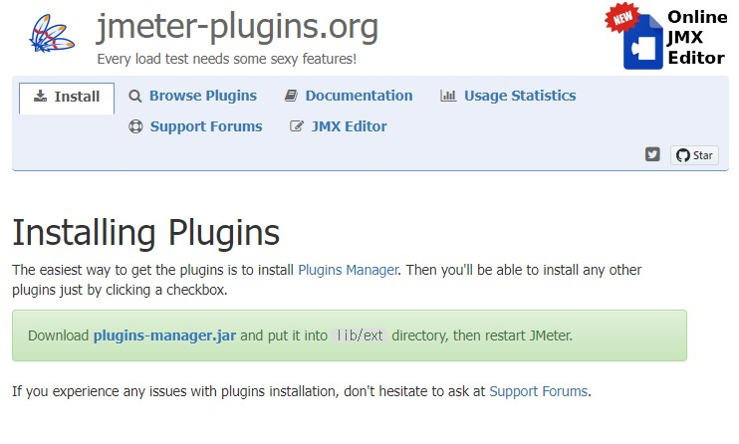

lib/ext 폴더로 옮긴 후 재실행

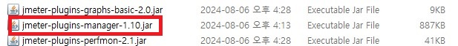

- Jmeter Manager Plugin 통한 Listener 결과

“Transactions Per Second” Listener 활용

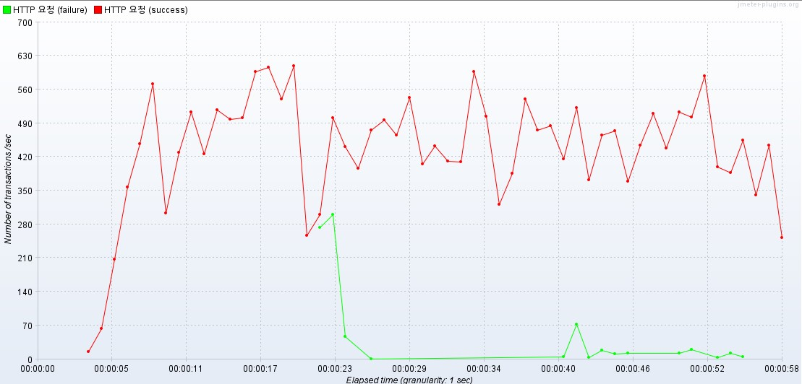

- 부하 전 WhaTap 활용한 실시간 모니터링 화면

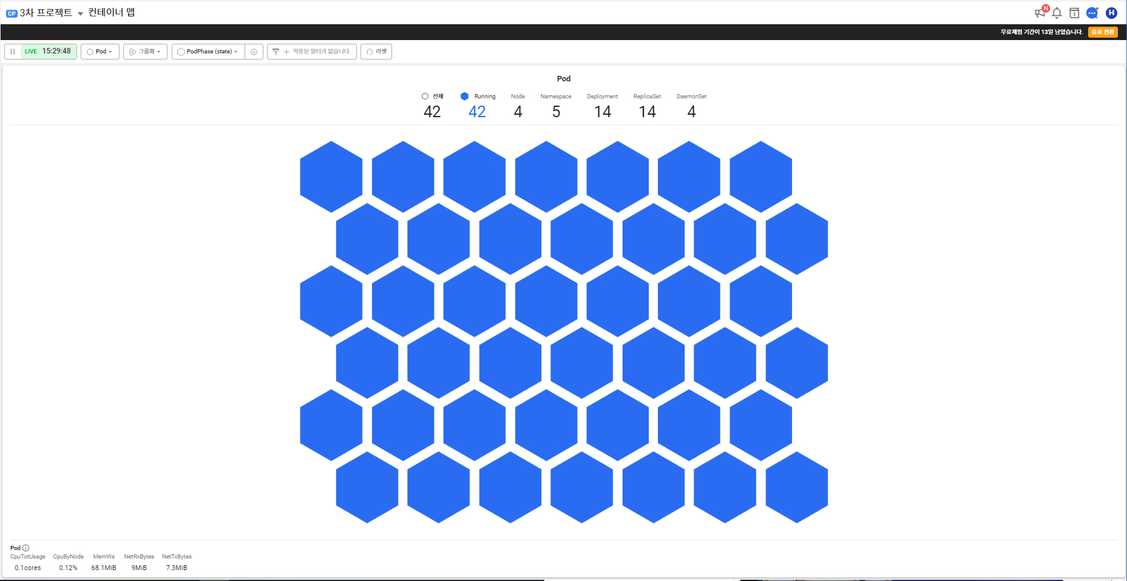

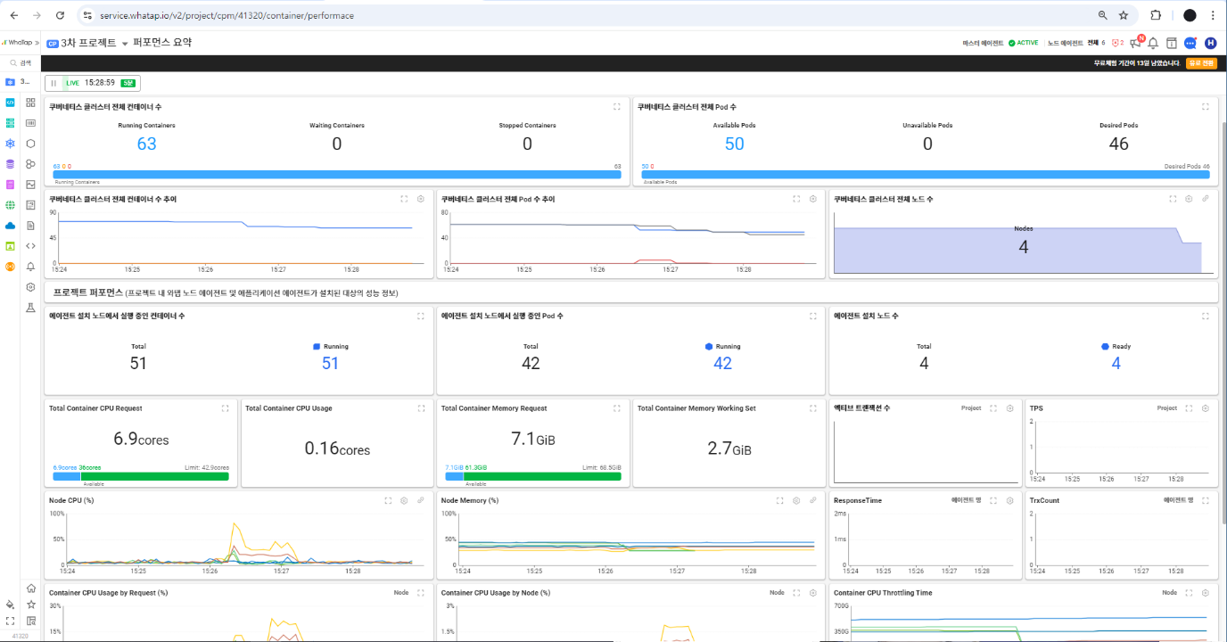

- 부하 후 WhaTap 활용한 실시간 모니터링 화면

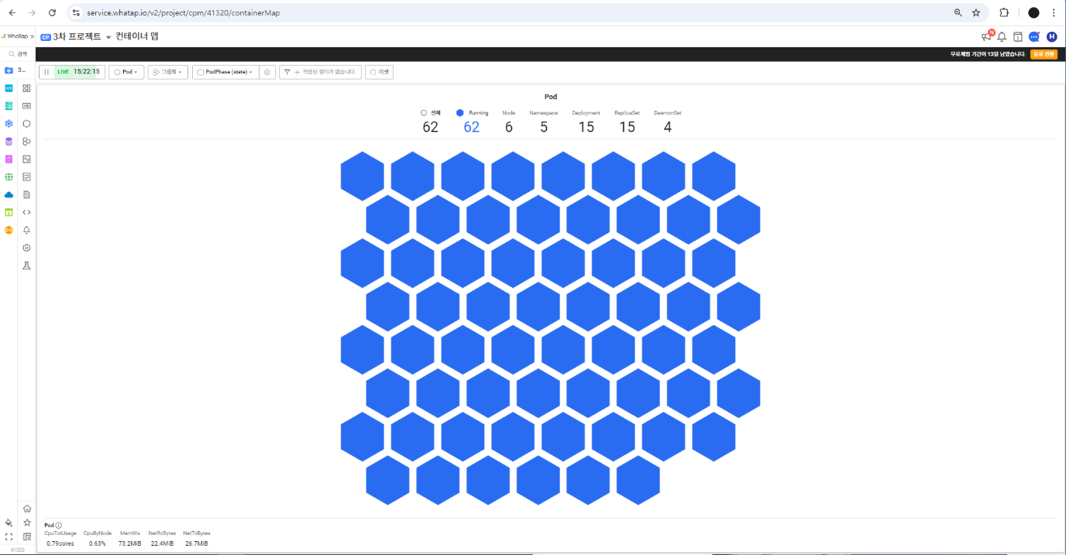

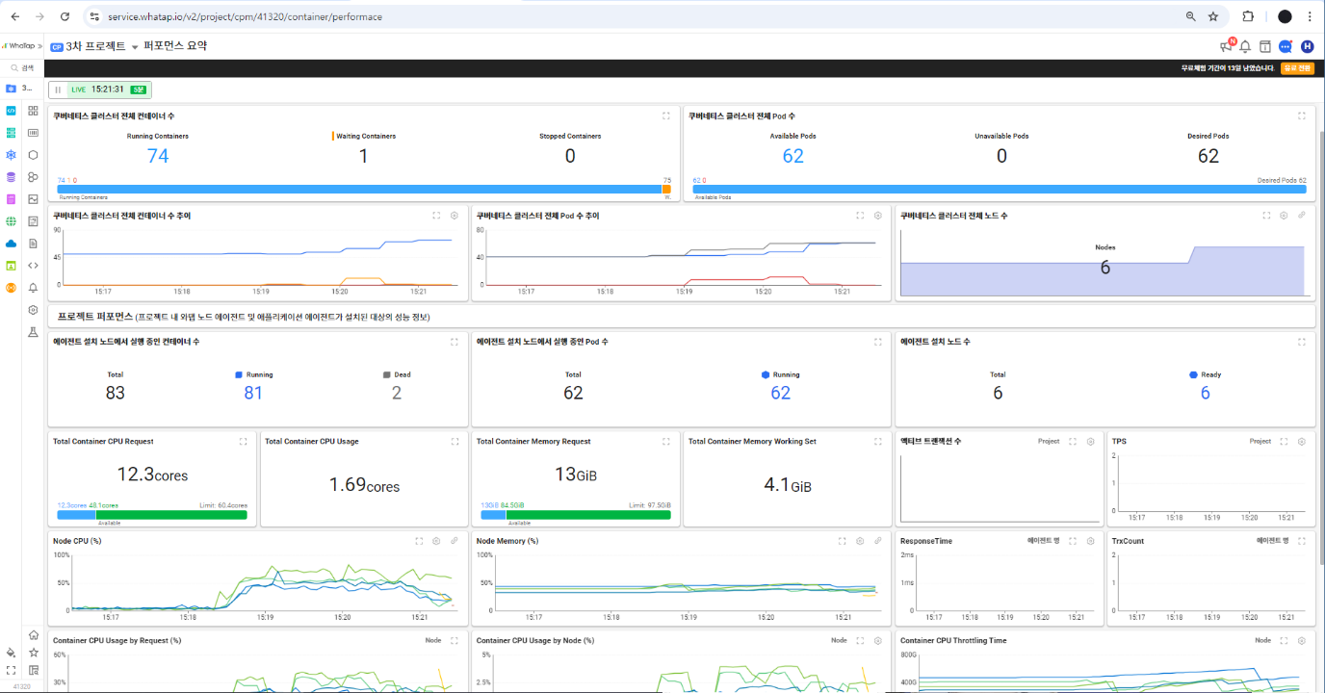

## 8.2. Rolling Update & Roll Back

**- Rolling Update**

1. 기존 페이지 확인 (order.jsp)



2. Update 할 yaml의 이미지 교체



3. ArgoCD에서 Sync

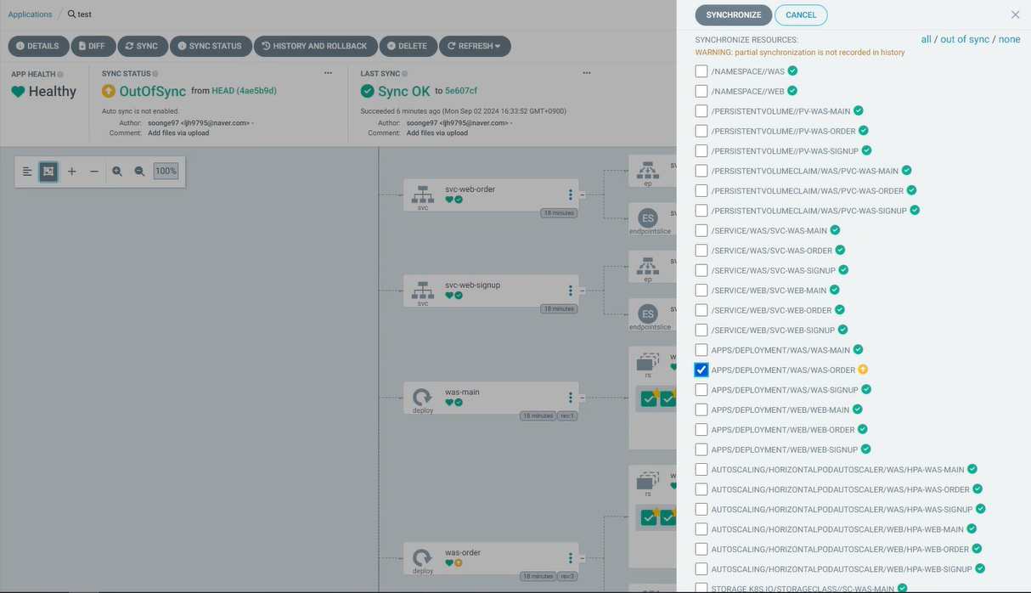

4. Pod가 Rolling Update 되는 것을 확인

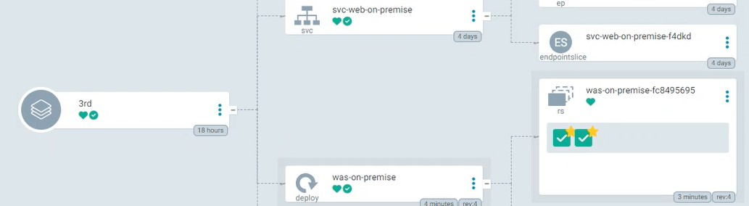

5. 새로고침 시 Update 된 페이지 확인 가능 (50% 할인)

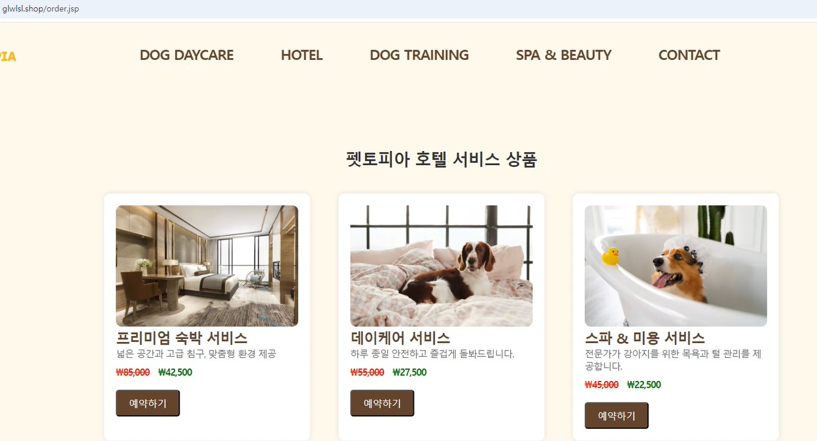

**- Roll Back**

1. HISTORY AND ROLLBACK에서 Roll Back 진행

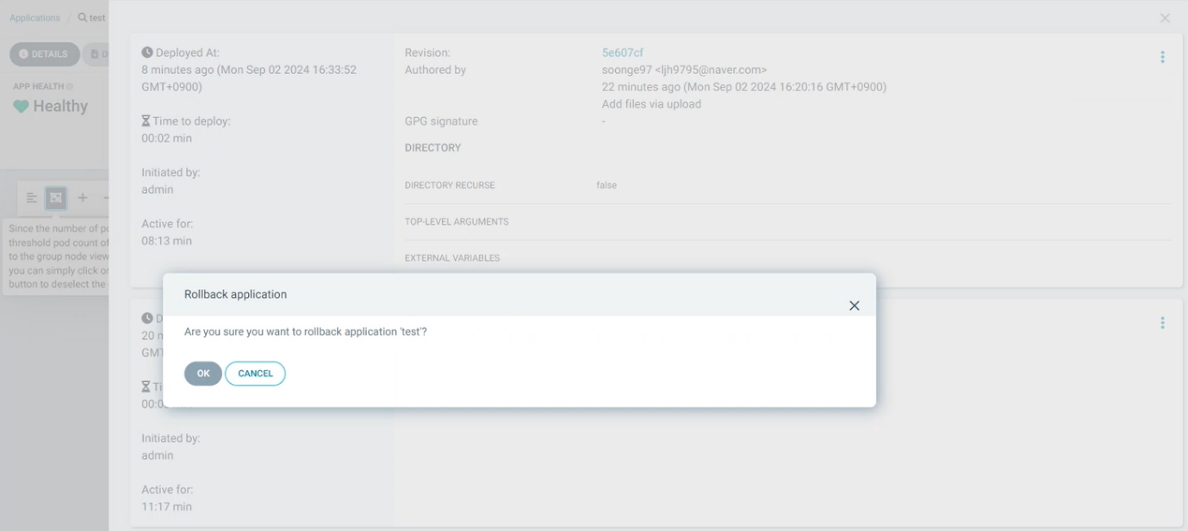

2. Pod가 Roll Back 되는 것을 확인

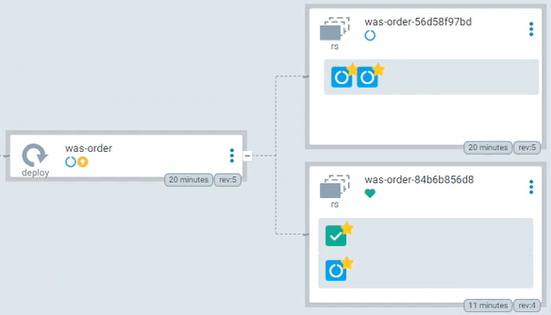

3. 새로고침 시 RollBack 된 페이지 확인 가능



* **배포 테스트 영상**



**9. 트러블슈팅**

**1. Ingress 트러블****슈팅**

AWS LoadBalancer Controller를 설치하고 정상적으로 작동함을 확인한 후 Ingress.yaml을 실행했을 때 ALB와 대상그룹이 생성되지 않는 문제가 발생하였습니다.

# kubectl describe ingress로 확인해본 결과, 문제가 발생한 이유는 ALB가 인식하는 서브넷이 2개 미만이라는 것을 알게되었습니다. 단순 Public 서브넷을 추가하는 것이 아니라Public서브넷의 태그에 <Key: Kubernetes.io/role/elb>, <Value: 1> 값이 들어가야 로드밸런서에서 서브넷을 인식하는 것을 확인하고 모든 Public 서브넷에 태그를 추가해준 결과 로드밸런서가 정상적으로 생성되고 Ingress와 맵핑되는 것을 확인하였습니다.

**- 문제 발생**

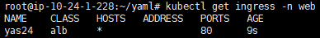

**- 원인 파악**

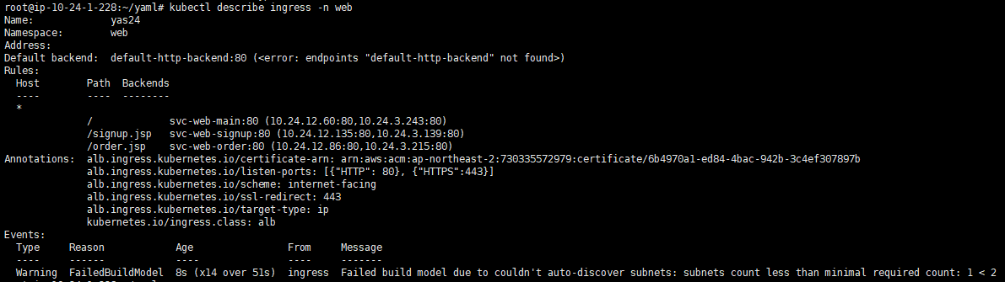

**- 문제 해결**

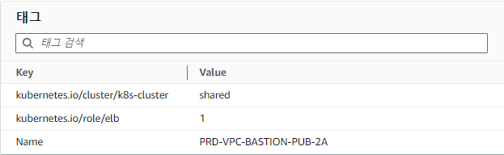



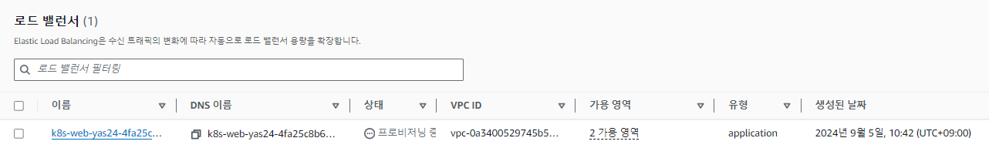

**2. On-Premise VPC에서 Argocd 접속 트러블슈팅**

**-** 문제 상황: Argocd Server 서비스를 NodePort Type으로 변경했으나 https 강제 리다이렉트로 접속이 불가합니다.



- curl 명령어에 -k 옵션으로 SSL 인증서 검증을 생략하니 정상적으로 접속되는 것을 확인하여 해결하였습니다.

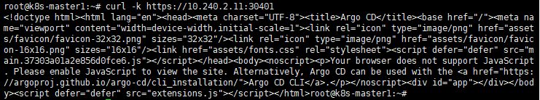

- 또한Kubernetes에서 애플리케이션의 설정 데이터를 저장하는 객체인 Argocd의 각 ConfigMap 내 server.insecure option을 "true"로 변경하여 보안 연결을 비활성화했습니다.



**3. On-Premise VPC에서 Argocd를 통한 자동화된 배포 트러블슈팅**

**-** 문제 상황: Master Node에서 connection timed out 오류가 발생했습니다.



- Flannel CNI를 바탕으로 Cluster를 구성했기 때문에 WorkerNode의 보안그룹에 Flannel UDP 포트 8472를 추가하였습니다.

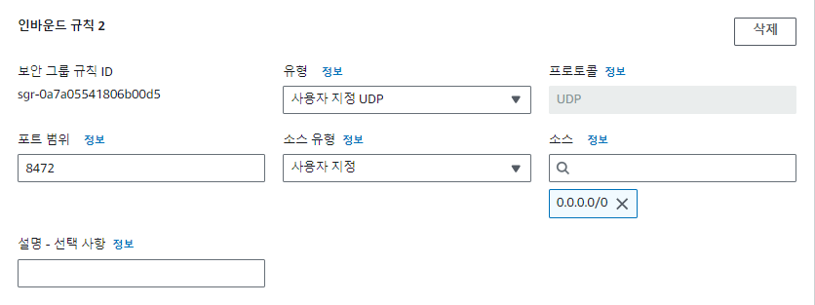

- Master Node에서도 접속을 할 수 있습니다.

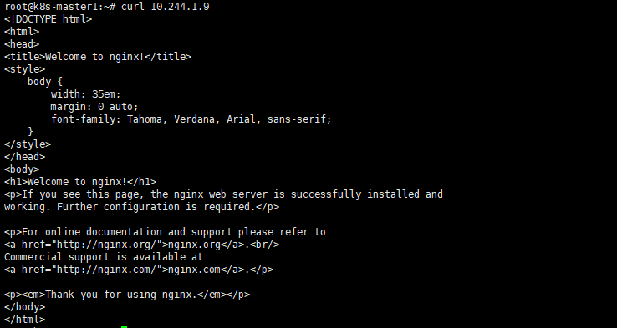

# 4. 대상그룹 트러블슈팅

Ingress YAML 실행시 로드밸런서는 정상적으로 생성되었지만 대상그룹이 생성되지 않는 문제가 발생하였습니다. 이전까지는 문제가 없었다가 갑자기 발생한 문제라 가장 최근에 변경한 설정을 체크해보았고 네임스페이스를 나눈 후부터 발생한 문제임을 파악하였습니다. Ingress의 네임스페이스를 WEB으로 설정하니 정상적으로 대상그룹이 생성됨을 확인하였습니다.

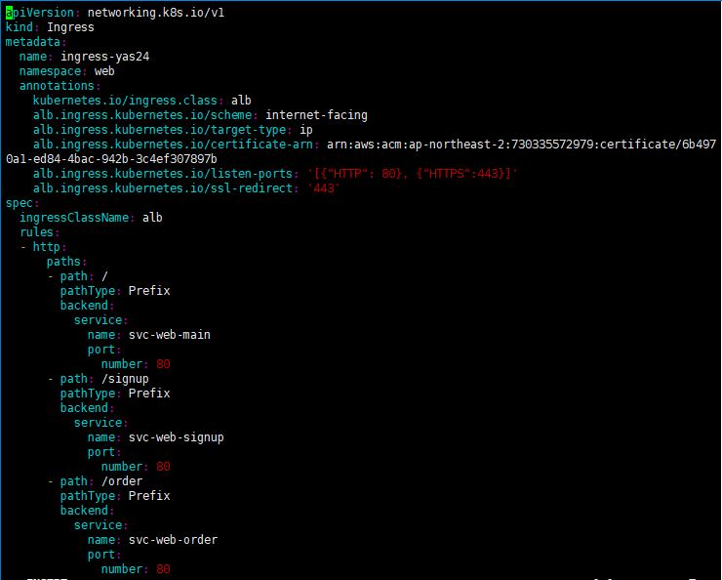

**5. Pod Pending 트러블 슈팅**

ArgoCD를 설치후 갑자기 몇몇 Pod들이 Pending되는 문제를 확인했습니다. Descirbe 결과 스케줄링에 실패했다는 것을 파악했고 확인해보니 ArgoCD의 문제가 아닌 Node 인스턴스 유형의 MaxIP 문제라는 것을 확인하였습니다. 본 프로젝트에서 사용한 t3.medium은 총 18개의 IP를 사용 가능한데 이미 최대치를 사용하여 Pod가 스케줄링되지 못했습니다. 노드의 수를 늘려줌으로 문제를 해결했습니다.

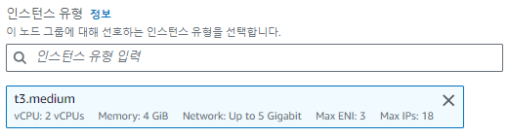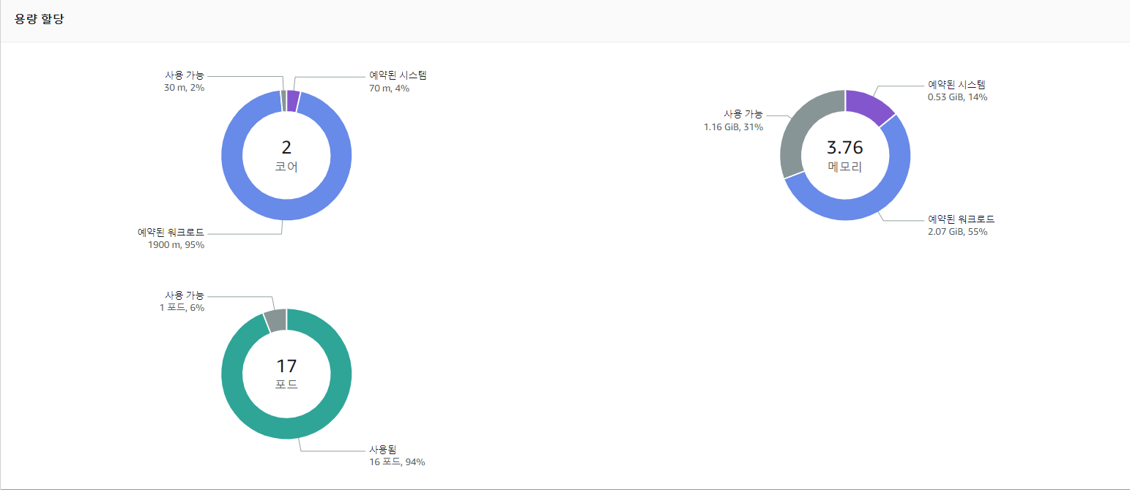

# 10. 결론

AWS EKS를 활용하여 3Tier 웹서비스를 구축하였습니다. 고가용성 설정을 통해 일반적인 장애가 생기더라도 서비스가 정상 운영되도록 설정하였고 직관적으로 모니터링을 할 수 있도록 WhaTap과 연동하였습니다. Jmeter와 GitHub & ArgoCD를 통해 테스트를 진행하였고 모니터링 결과 정상적으로 고가용성이 유지되는 것을 확인하였습니다.